目 录

实验一 主要禾谷类作物的认识和鉴别 1
实验二 小麦分蘖特性的观察 5
实验三 小麦幼穗分化的观察 9
实验四 小麦产量构成因素及成熟期植株性状考察 15
实验五 玉米穗分化过程的观察 18
实验六 玉米成熟期估产和室内考种 21
实验七 水稻形态特征及类型识别 24
实验八 高粱和粟类作物类型的识别 28
实验九 甘薯、马铃薯的形态及块根、块茎内部构造的观察 34
实验十 食用豆类作物形态特征的观察 39
实验十一 大豆品种类型的识别 41
实验十二 棉花主要形态特征的观察 43
实验十三 花生形态的观察及类型的识别 48
实验十四 油菜形态的观察和类型的识别 52
实验十五 芝麻形态的观察及亚种类型的识别 55
实验十六 6种麻类作物形态特征的识别 58
附录Ⅰ 选修实验目录 65
Ⅱ 插图来源说明 66

实验一 主要禾谷类作物的认识和鉴别

一、目的要求
（一）认识禾谷类作物的一般形态特征；
（二）掌握禾谷类作物的种子（籽实）、幼苗、花序的主要特征。
二、材料及用具
（一）材料：小麦、大麦、黑麦、燕麦、玉米、高粱、谷子（粟）和水稻的种子、新鲜幼苗、花序（成熟或液浸的穗子）。
（二）用具：解剖器、手持扩大镜以及籽实、幼苗和花序的挂图。
三、内容和方法
禾谷类作物即禾本科的谷类作物。禾谷类作物的种类很多，但在我国北方，一般指禾本科（Gramineae）中8个主要的属，即小麦属（Triticum）、大麦属（Hordeum）、黑麦属（Secale）、燕麦属（Avena）、玉米属（Zea）、高粱属（Sorghum）、狗尾草属（Setaria）和稻属（Oryza）。每个属中又分为若干种，种内又分为若干亚种、变种及品种。因此，它们种类繁多，但在形态特征和发育上有许多共同特点，为便于研究起见，把它们分为2大类。这2类禾谷类作物在形态学、生理学和经济性状上又都彼此不同。
第一类禾谷类作物（麦类作物）：小麦、大麦、黑麦和燕麦。麦类作物中还包括小麦和黑麦的属间杂种小黑麦（Triticale）。
第二类禾谷类作物（黍类作物）：玉米、高粱、谷子（粟）和水稻。第二类禾谷类作物还应该包括糁稗、蜡烛稗、龙爪稷等，有时也被称为杂粮作物。
（一）籽实的识别
所有禾谷类作物的籽实都是单粒的果实，其果皮与种皮愈合在一起，在植物学上称为颖果。这种颖果在许多禾谷类作物中还被内外稃包被，因此，有带壳籽实与裸粒籽实之分。
籽实有胚，着生在籽实的基部一侧。籽实有背、腹之分。在第一类禾谷类作物中，籽实的腹面有纵沟，称为腹沟。其籽实包括以下几部分或全部。
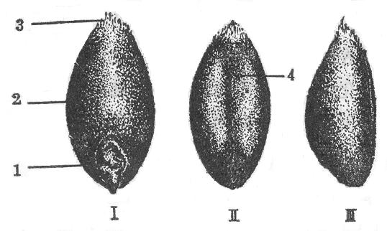
覆盖器官——颖片、外稃和内稃。
图1—1 小麦的籽粒形态
Ⅰ. 被面 Ⅱ. 腹面 Ⅲ. 侧面
1. 胚 2. 胚乳 3. 冠毛 4. 腹沟
果实——果皮、种皮、胚乳、胚、腹沟、冠毛、茸毛等（图1—1）。
分别取少量8种禾谷类作物的籽实，首先认识籽实各部分的位置和名称，然后根据表1—1（禾谷类作物籽实检索表），鉴别属于何种作物，定名后再细致观察其形态特征。依据以下几方面，总结出8种籽实的主要形态特征。
1．包被情况：不包被（裸露）、包被（紧贴、不紧贴）。
2．稃壳的表征（指包被籽实）：平滑、有无光泽、有无纵脉和脊。
3．籽实的表征：形状、有无茸毛、平滑或皱缩。
4．腹沟：有无、深浅和宽窄（横切面）。
5．冠毛：有无、长短及疏密情况。
（二）幼苗的认识
禾谷类作物的幼苗，一般具有以下几部分：即初生根、次生根、胚芽鞘、地中茎、分蘖节、分蘖、分蘖鞘、叶片、叶鞘、叶舌、叶耳、叶枕等。
初生根又称种子根。种子萌发时首先由胚部伸出，种子根条数的多少是区分2类禾谷类作物的重要依据之一。第一类禾谷类作物有多条初生根（小麦3~8条、大麦3~7条、黑麦4条、燕麦3~5条），而第二类禾谷类作物只有1条明显的初生根。
叶舌、叶耳的有无及其特征是鉴别各种禾谷类作物幼苗的又一重要依据。叶舌位于叶片和叶鞘交接处的内侧，与叶鞘呈平行状态，其两侧有叶耳环茎，且与叶鞘呈垂直生长状态。
分蘖鞘是分蘖的第一片变态叶，在系统发育上类似于胚芽鞘，有平行的双叶脉（维管束），顶端开裂，分蘖由裂口处伸出。
叶枕位于叶片与叶鞘交接处的外侧，有时也称为叶环。
取8种禾谷类作物的幼苗，首先对照挂图，认清各部分的名称及位置。然后根据表1—2（禾谷类作物幼苗检索表）鉴别各类幼苗是何种作物。定名后，依据以下各项总结它们的不同特征。
1．初生根条数。
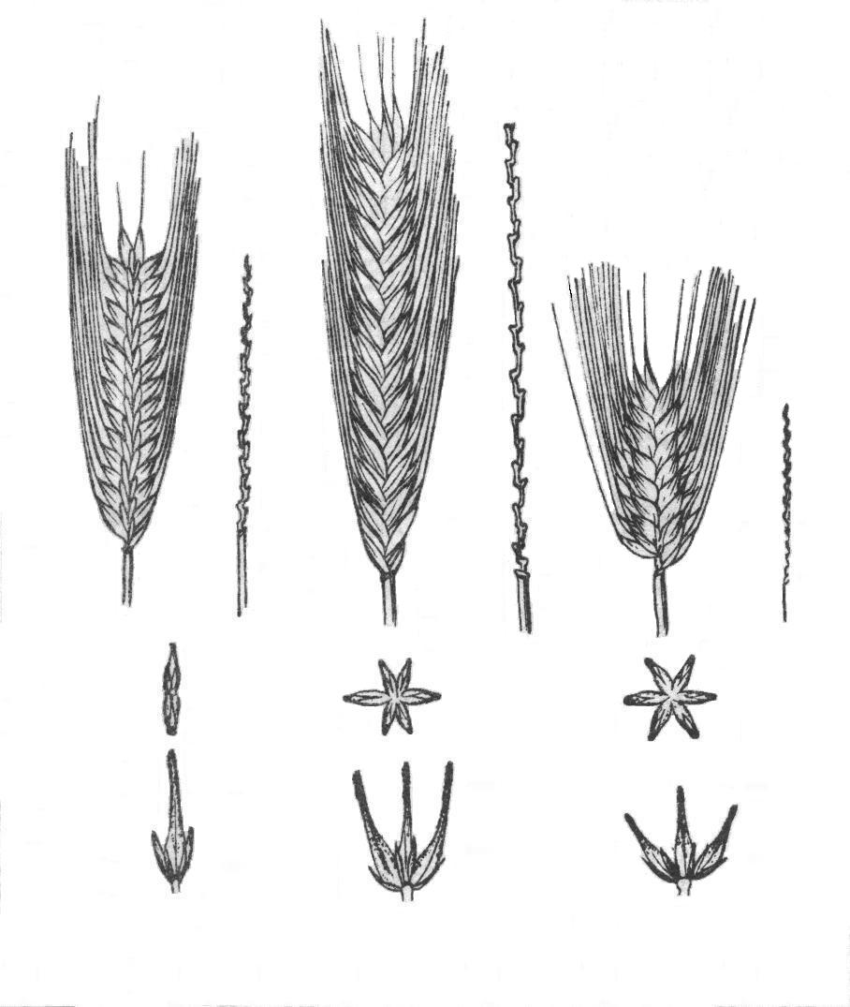
2．胚芽鞘颜色：无色、绿色或紫色等。
Ⅰ.穗和穗轴
Ⅱ.穗横断面
Ⅲ.三联小穗
二棱
四棱
六棱
图1—2 不同类型大麦穗型、小穗在穗节上的排列
方式和横断面
3．叶耳、叶舌的有无、大小及特征。
4．叶片和叶鞘上茸毛的有无、长短及疏密。
5．叶片的颜色、大小和宽窄。
（三）花序的识别
禾谷类作物的花序，属于穗状花序、复穗状花序、圆锥花序和肉穗花序4种，通称为穗。穗的基本部分是穗轴，由茎延伸而成。
1．穗状花序：穗轴由穗轴节片彼此联结而成。能看到2侧小穗的面为正面。无柄单花小穗直接着生在穗轴节上，如大麦是3个无柄的小穗着生在穗轴节上（亦称三联小穗）（图1—2）。
2．复穗状花序：穗轴节上着生无柄多花小穗者谓之复穗状花序，如小麦、黑麦（图1—3）。
3．圆锥花序：亦称复总状花序，穗轴上着生多级分枝。其分枝有对生、互生、轮生，小穗着生在第二、三级分枝上，如燕麦、水稻（参看图7—2）、谷子（图1—4）、高粱、玉米雄穗。
4．肉穗花序：主要特点是穗轴肉质化，肥大成棒状，如玉米雌穗。
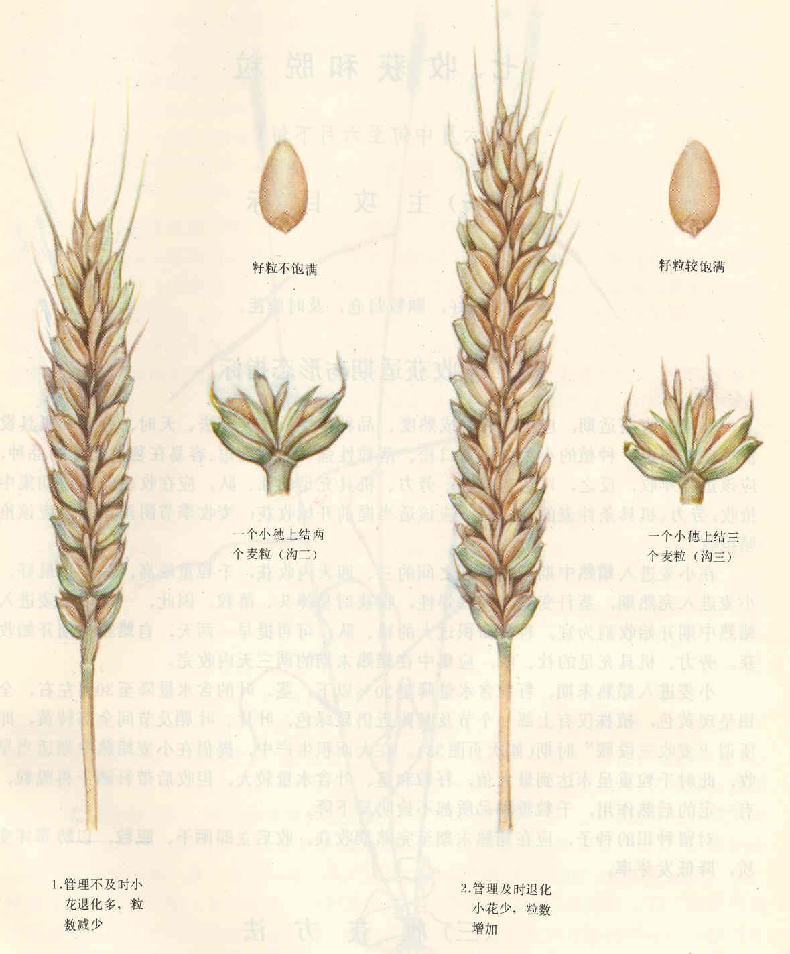
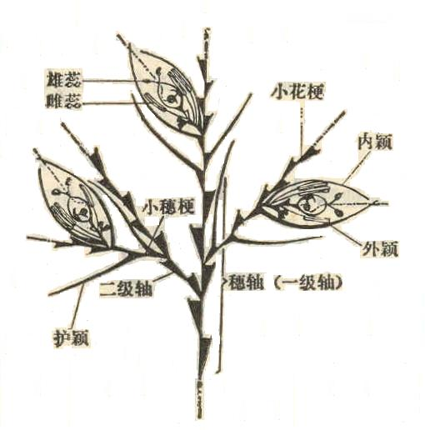
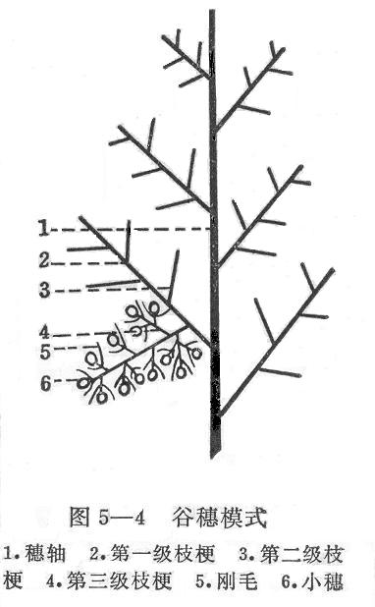
小穗由小穗轴、2片颖片和被颖片包被着的1朵或数朵小花构成。颖片一般是革质的，比较硬，但亦有膜质的（如燕麦等）。其顶部有尖（个别作物种或品种延伸成芒状物）。背部有一明显的龙骨（脊）。颖片的发育程度不一，某些作物的颖片狭小呈线状（如大麦、黑麦等）。
图1—3 小麦穗的形态和结构
内稃
外稃
颖片
1
小花由外稃、内稃和被它们包被着的雌雄生殖器官所构成。外稃顶端多着生芒（无芒品种除外），但芒亦有生于背部者（燕麦）。外稃平滑，多呈革质。内稃为膜质，呈一船形，有2条明显的脉纹（维管束）。
小花可以分为两性花、单性花、退化花3种。两性花具有雌蕊（子房、花柱、羽状柱头）1枚，雄蕊（花丝、花药）3枚（水稻为6枚）、鳞片（浆片）2片。单性花仅发育了雄蕊或雌蕊，而退化花仅残存了内外稃或仅有1片外稃。
取小麦花序材料，参照挂图认识各部分名称。
四、作业报告
（一）列表区别8种禾谷类作物的种子、幼苗和花序。
（二）绘出小麦的小穗和小花的构造图。

表1－1 禾谷类作物籽实检索表
Ⅰ. 颖果腹面有腹沟
A₁ 籽实不带壳（裸粒）
B₁ 颖果表面被有细长而易擦掉的毛 裸燕麦（莜麦）
B₂ 颖果表面不被茸毛或仅顶端有茸毛（冠毛）
C₁ 颖果延伸，基部尖锐，腹沟深窄，表面褶皱，通常为青色 黑麦
C₂ 颖果卵圆形，基部圆形，腹沟深宽，表面光滑，通常红或白色 小麦
B₃ 颖果不被茸毛，顶端无冠毛 裸大麦
A₂ 籽实带壳
B₁ 稃片与籽实紧贴、无冠毛、不被茸毛、腹沟浅宽 皮大麦
B₂ 稃片不与籽实紧贴，有冠毛、被茸毛
C₁ 籽实纺锤形，基部微尖，茸毛较短，腹沟浅窄 燕麦
C₂ 籽实纺锤形，基部蹄形，茸毛较长 野燕麦
Ⅱ. 颖果腹面无腹沟
A₁ 籽实不带壳（裸粒）
B₁ 籽粒大，长方形或楔形，有时顶部尖或凹陷，胚很大，位于背面 玉米
B₂ 籽粒小，几乎圆形，顶部微尖 高粱
A₂ 籽实带壳
B₁ 籽粒椭圆形，颖面有茸毛，有纵脉（脊） 水稻
B₂ 籽粒很小（小于3 mm），圆形，稃片较具光泽，易脱落 谷子
B₃ 籽粒较大（大于4 mm），近圆形，稃片具光泽，革质，不易脱落 黍稷
B₄ 籽粒稍长，扁椭圆形，稃片包被很紧，革质，具光泽 带壳高粱

表1－2 禾谷类作物幼苗检索表
A 叶耳、叶舌皆无 稗
B 有叶舌、无叶耳
A＇ 叶舌呈膜状
a 叶舌呈矩形，不平滑，边缘有茸毛，叶片有毛，中脉凹入深，较明显 玉米
b 叶舌半弧形，平滑，边缘无毛，叶片无毛，中脉凹入浅 高粱
c 叶舌很大，呈弧形，边缘呈规则锯齿形 燕麦
B＇ 叶舌不呈膜状
a 叶舌短，由一排茸毛组成，在叶片与叶鞘交接处的背面（叶枕部位）有一毛带 谷子
b 叶鞘上有长而多的茸毛 黍稷
C 叶耳、叶舌皆有
A＇ 叶耳有毛
a 叶耳较大，叶舌呈峭状，后期中央开裂 水稻
b 叶耳较小，叶舌短而近似矩形，边缘平滑无锯齿 小麦
B＇ 叶耳无毛
a 叶耳甚大，呈环状抱着茎杆；叶片较宽，色浅 大麦
b 叶耳较小，后期常退化；叶舌弧形，边缘有锯齿 黑麦

实验二 小麦分蘖特性的观察

一、目的要求
（一）熟悉分蘖期麦苗的形态特征，认识分蘖的各种类型。
（二）了解主茎叶片与分蘖发生的同伸关系及分蘖与次生根发生的关系。
（三）学习分析小麦分蘖期幼苗性状的方法。
二、材料及用具
（一）材料：不同播深、不同叶龄及不同分蘖类型的麦苗及相应的挂图。
（二）用具：解剖器、瓷盘、直尺、计算器。
三、内容和方法
（一）分蘖期麦苗形态的观察和分蘖类型的识别
取典型的分蘖期麦苗，对照挂图认识小麦幼苗的形态结构。
小麦（Triticum aestivum L.）的幼苗由初生根、次生根、盾片、胚芽鞘、地中茎、分蘖节、主茎叶片、分蘖鞘和分蘖叶片等构成。
初生根：又叫种子根。种子萌发时先有1条胚根生出，随后成对出现1~3对初生根，所以，初生根一般为3~7条，少有8条。初生根在形态上比次生根细，根毛少，颜色较深。在有胚芽鞘分蘖时，胚芽鞘节上有时也会发生1~2条次生根，其粗度一般较初生根稍粗，但较分蘖节发生的次生根稍细，并且由于发生部位与种子根接近，极易与种子根混淆。
次生根：又叫节根，着生于分蘖节上，与分蘖几乎同时发生。一般主茎每发生1个分蘖，就在主茎叶的叶鞘基部，长出数条次生根。次生根在形态上比初生根粗，附着土粒较多。
盾片：与初生根在一起，位于地中茎下端，呈光滑的圆盘状，与胚芽鞘在同一侧。
胚芽鞘：种子萌发后，胚芽鞘首先伸出地面，为一透明的细管状物，顶端有孔，见光后开裂，停止生长。到麦苗分蘖以后，它位于地中茎下端。
地中茎：指胚芽鞘节与第1真叶节之间出现的一段乳白色的细茎。地中茎是调节分蘖节深度的器官，当播种过深，超过地中茎的伸长能力时，第1、2叶或第2、3叶之间的节间也会伸长，形成多层分蘖的现象。
分蘖节：发生分蘖的节称为分蘖节。分蘖节由几个极短的节间、节、幼小的顶芽和侧芽（分蘖芽）所组成。它不仅是长茎、长叶、长蘖、长次生根的器官，而且也是贮藏营养物质的器官。
分蘖鞘（鞘叶）：在形态上与胚芽鞘相似，也是只有叶鞘没有叶片的不完全叶。小麦的每个分蘖都包在分蘖鞘里，与主茎幼小时包在胚芽鞘中一样。当分蘖刚从叶鞘中伸出时，由分蘖鞘中伸出分蘖的第1叶片。
主茎叶片：丛生在分蘖节上。观察时注意叶片的位序。首先找出第1片叶，然后依其互生关系就可以找出其他叶片。确定第1叶片的方法，生育初期可以根据叶形鉴别。第1片叶在形态上与其他叶片不同，上下几乎一样宽，顶端较钝，叶片短而厚，叶脉较明显，形似宝剑。生育中后期，第1片叶往往枯死脱落，但其方位可依盾片的位置和方向来确定，因为小麦主茎第1叶片都在盾片的对侧。以盾片来鉴别时，一定要把麦苗拿正，拉直胚根，地中茎不要发生扭曲。认识主茎叶序，还可以借助于主茎分蘖（一级分蘖）的方位来确定，在不缺位的情况下，一般是1个叶带1个蘖，确定了分蘖，也就找到了相应的叶片。根据这种关系，应先区别主茎和分蘖。从位置上看，主茎一般位于株丛中央，从形态上看，一般主茎较分蘖高而粗壮。如遇特殊情况（畸形或缺位），需综合上述两种情况，并凭一定的经验确定。
由于生育条件的不同，麦苗会出现不同的分蘖类型。根据分蘖的着生部位和入土深度，通常分为4个类型。取不同的分蘖型麦苗，对照挂图进行认识。
1．普通分蘖型：在主茎上形成1个分蘖节，是最常见的分蘖类型。
2．多层分蘖型：由于播种过深或其他条件的影响，除地中茎伸长外，主茎第1叶与第2叶之间，甚至第2叶与第3叶之间的节间也伸长，形成“多层分蘖”。
3．地中茎未伸长分蘖型：播种较浅时，地中茎不伸长，形成地中茎未伸长的分蘖型，分蘖节在种子的入土深度处形成。
4．胚芽鞘分蘖型：胚芽鞘是主茎的1片变态叶，叶腋中有1个蘖芽，可长出1个分蘖。该分蘖还可发生二级分蘖。一株小麦除了主茎的基本分蘖外，还生有胚芽鞘分蘖，称为胚芽鞘分蘖型。在种子质量好，播种深度适宜，肥水充足的高产田，常出现胚芽鞘分蘖。
（二）分蘖的出生及同伸关系
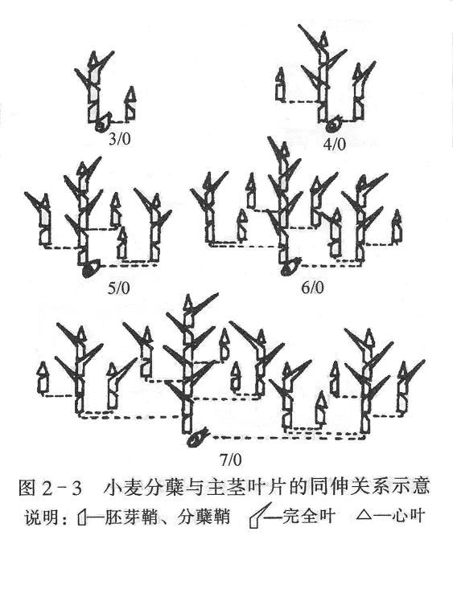
取主茎叶龄为3、5、7的麦苗进行观察。
1
小麦幼苗长出第3叶时，由胚芽鞘腋间长出1个分蘖。由于胚芽鞘节入土较深，胚芽鞘分蘖常受抑制，一般只有在良好的条件下才能发生。
当主茎第4叶伸出时，在主茎第1叶的叶腋处长出第1个分蘖（主茎第1分蘖）。当主茎第5叶片伸出时，在主茎第2叶叶腋处又生出1个分蘖（主茎第2分蘖），依次类推。着生于主茎上的分蘖称为一级分蘖。当一级分蘖的第3片叶伸出时，在其分蘖鞘叶腋间产生1个分蘖。以后每增加1片叶也按叶位顺序增长1个分蘖。上述均为分蘖节分蘖。分蘖节分蘖分为不同的级序，由一级分蘖产生的分蘖称为二级分蘖，由二级分蘖长出三级分蘖，依次类推。
分蘖的发生有严格的顺序性，一般情况下，主茎或分蘖上的腋芽都循着由低位向高位的规律萌发生长，并且与主茎叶的出生有一定的对应关系。小麦分蘖过程中，主茎的叶序与各级分蘖叶有以下同伸关系（表2—1）。如主茎第3叶（3/0）与胚芽鞘分蘖第1叶（1/C）同伸；主茎第4叶（4/0）与胚芽鞘分蘖第2叶（2/C）及主茎第1分蘖第1叶（1/Ⅰ）同伸；5/0叶与3/C、1/Cp、2/Ⅰ、1/Ⅱ同伸等。余者类推（图2—1）。
表2—1 主茎的叶位与各级分蘖出现的对应关系（山东农学院，1975）
主茎出现的叶位 | 主茎出现的叶片数 | 同伸的蘖节分蘖 |  |  | 同伸组蘖节分蘖数 | 单株总茎数(包括主茎) | 胚芽鞘蘖 | 胚芽鞘蘖  的二级蘖
主茎出现的叶位 | 主茎出现的叶片数 | 一级分蘖 | 二级分蘖 | 三级分蘖
1/0 | 1
2/0 | 2
3/0 | 3 |  |  |  | 0 | 1 | C
4/0 | 4 | Ⅰ |  |  | 1 | 2
5/0 | 5 | Ⅱ |  |  | 1 | 3 |  | C_{P}
6/0 | 6 | Ⅲ | Ⅰ_{P} |  | 2 | 5 |  | C₁
7/0 | 7 | Ⅳ | Ⅰ₁, Ⅱ_{P} |  | 3 | 8 |  | C₂
8/0 | 8 | Ⅴ | Ⅰ₂, Ⅱ₁, Ⅲ_{P} | Ⅰ_{P-P} | 5 | 13
9/0 | 9 | Ⅵ | Ⅰ₃,Ⅱ₂,Ⅲ₁,Ⅳ_{P} | Ⅰ_{1-P},Ⅰ_{P-1}, Ⅱ_{P-P} | 8 | 21
注：胚芽鞘节分蘖与主茎叶位的同伸关系恨不稳定，上表根据大量实际观察资料归纳。
根据上述同伸关系，已知主茎叶龄，可推算出某一分蘖的叶龄及全株可能出现的理论分蘖数。即主茎某一叶片出现时可能出现的总分蘖（包括主茎）为其前2个叶龄时发生的总分蘖数之和。如主茎5叶龄的总分蘖数加主茎6叶龄的总分蘖数等于主茎第7叶龄的总分蘖数，即5＋8＝13。在生产上，胚芽鞘分蘖常不出现，则主茎7叶龄的总分蘖数为3＋5＝8。另外，根据主茎叶龄与分蘖的同伸关系，可推算出主茎的最高蘖位。
主茎最高蘖位＝n－3（n代表主茎可见叶，即叶龄）
一般大田生产上实际分蘖数常少于理论分蘖数，而稀播田和高产田实际分蘖数有时接近理论分蘖数，特别是在浅播条件下，实际分蘖数在某一时期内也可能稍大于理论分蘖数。主茎的低位蘖发生比较正常，与主茎叶片的同伸关系也较为密切，而高位蘖发生的规律性较差。不良的环境条件影响分蘖的正常出生，不但可以抑制高位蘖，而且也可以抑制低位蘖的发生，使之形成空蘖（缺位），特别是胚芽鞘分蘖和Ⅰ蘖容易缺位。
小麦分蘖的发生与节根的发生也有一定的关系。一般主茎每发生1个分蘖，就在出生分蘖的节上长出3条左右节根，从植物解剖学的观点看，这些节根属于主茎，而不属于一级分蘖。当一级分蘖上发生二级分蘖时，在着生每个二级分蘖的节上一般可长出2条节根，这些节根才属于一级分蘖，而不属于二级分蘖，余同。
（三）分蘖期麦苗性状的分析
每组取一个播种深度的麦苗5株，逐株测量麦苗的高度，主茎叶片数及其长度和宽度，分蘖数及分蘖叶片数，次生根数，分蘖节深度和地中茎长度，平均后填入表2—2。并将其他组的资料也记入表中。
四、作业报告
（一）写出7叶龄时麦苗的理论分蘖数及该同伸组各成员的名称，观察记载1株7叶龄麦苗的实际分蘖数及其名称、次生根数及其部位。
（二）试分析播种深度对麦苗性状的影响。
（三）从小麦分蘖发生的多样性，简述小麦的适应性及提高播种技术的重要性。

表2—2 播种深度对麦苗性状的影响

播  种  深  度  (cm) | 株  高  (cm) | 次  生  根  数  (条/株) | 分  蘖  节  深  度  (cm) | 地  中  茎  长  度  (cm) | 主茎叶数 |  | 主茎叶长、宽（cm） |  |  |  |  |  |  | 分  蘖  数  (个/株) | 分 蘖 叶 数
 |  |  |  |  | 展  叶 | 见  叶 | 1  叶  长/  宽 | 2  叶  长/  宽 | 3  叶  长/  宽 | 4  叶  长/  宽 | 5  叶  长/  宽 | 6  叶  长/  宽 | 心  叶  长 | 分  蘖  数  (个/株) | Ⅰ | Ⅱ | Ⅲ | Ⅳ | Ⅰ_{P} | Ⅰ₁ | C | ……

实验三 小麦幼穗分化的观察

一、目的要求
（一）学习观察小麦幼穗分化的方法，了解小麦结实器官的形成过程。
（二）掌握小麦幼穗各分化时期的形态特征。
（三）掌握小麦幼穗各分化时期与植株外部形态的对应关系。
二、材料和用具
小麦穗分化期间的植株；解剖镜、显微镜、镊子、解剖针、剪刀、刀片、尺子。
三、内容和方法
（一）观察时间：小麦（Triticum aestivum L.）幼穗开始分化的时间，因播期和品种不同而异。在秋播条件下，一般适时播种的冬性品种，穗分化于返青以后开始；春性强的品种或播种过早的冬性品种，亦可在冬前开始。所以，开始观察的时间要根据具体情况而定。
幼穗分化是一个连续的渐变过程，从开始（伸长期）到结束（四分体期）的观察次数，以研究的内容、人力和物力条件而定，一般3天左右观察一次较好。
（二）取样：要选取具有代表性、或事先标记的植株，一般每次取20株，从中选5~10株进行观察。实验课中每组可以用有标记的小麦植株3~5株进行观察。
（三）记载小麦植株的外部形态：包括株高、主茎叶片数（可见叶、展开叶）、分蘖数、次生根数。
（四）观察方法：小麦主茎幼穗分化开始较早，分蘖较迟。一般以主茎为观察对象。首先把选取的植株去掉一部分根，留下适量的根和地中茎，以便剥取幼穗时用手掌握。然后由外向内将叶片和叶鞘逐层剥去，在剥取过程中注意观察各个叶的形态。当露出发黄的心叶时，用解剖针从纵卷叶片的叶缘交接处，顺时针或逆时针方向从基部把叶去掉。当剥到肉眼不易分辨叶片时，可放在解剖镜下，继续用解剖针剥，直至露出透明发亮的生长锥。注意观察幼穗正、侧面，基部、中部和上部，以获得全面的概念。最后以幼穗中部的形态特征为准确定穗分化期。
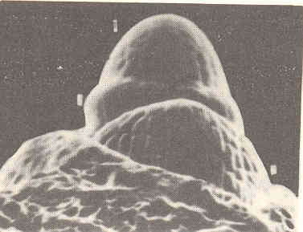
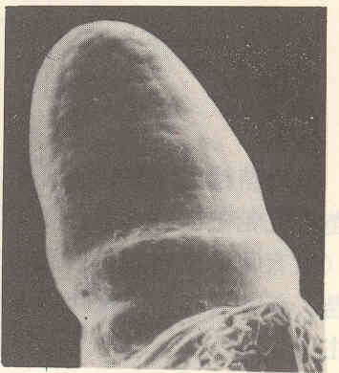
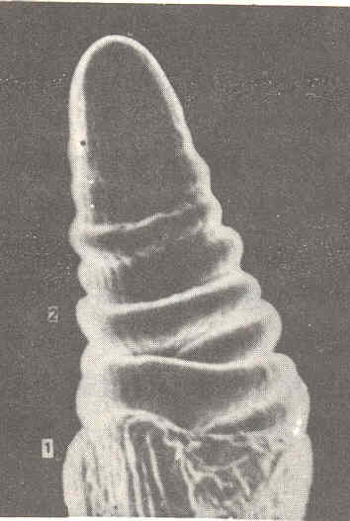
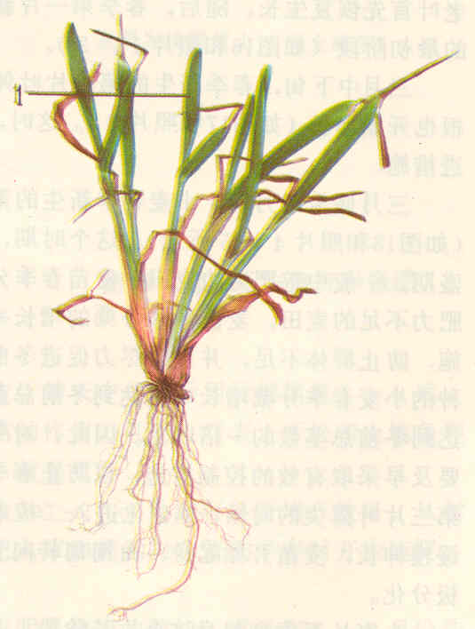
观察雌雄蕊分化时，切下一个小穗观察比较清楚。观察四分体时，要选微黄绿色的花药。用镊子将花药放在载玻片上，盖上盖玻片，轻轻压出四分子，用醋酸洋红染色，然后在显微镜下镜检。
图3—1 生长锥未伸长期
1
2
3
图3—2 生长锥伸长期
图3—3 单棱期生长锥及相应的植株形态
注：1. 生长锥 2. 苞叶原基 3. 幼叶
1
2
2
3
（五）小麦幼穗分化各时期的形态特征：小麦在开始穗分化之前及穗分化各时期的形态特征见表3—l和图3—1至图3—8。
四、作业报告
（一）绘出本次观察的单棱期、二棱期、小花原基分化期、雌雄蕊原基分化期的形态图，标明各部位。
（二）根据上述观察，说明穗分化时期与植株外部形态、生育时期的对应关系。
（三）继续在大田中取样，每隔3天观察一次，填好表3—2，直至四分体形成期。
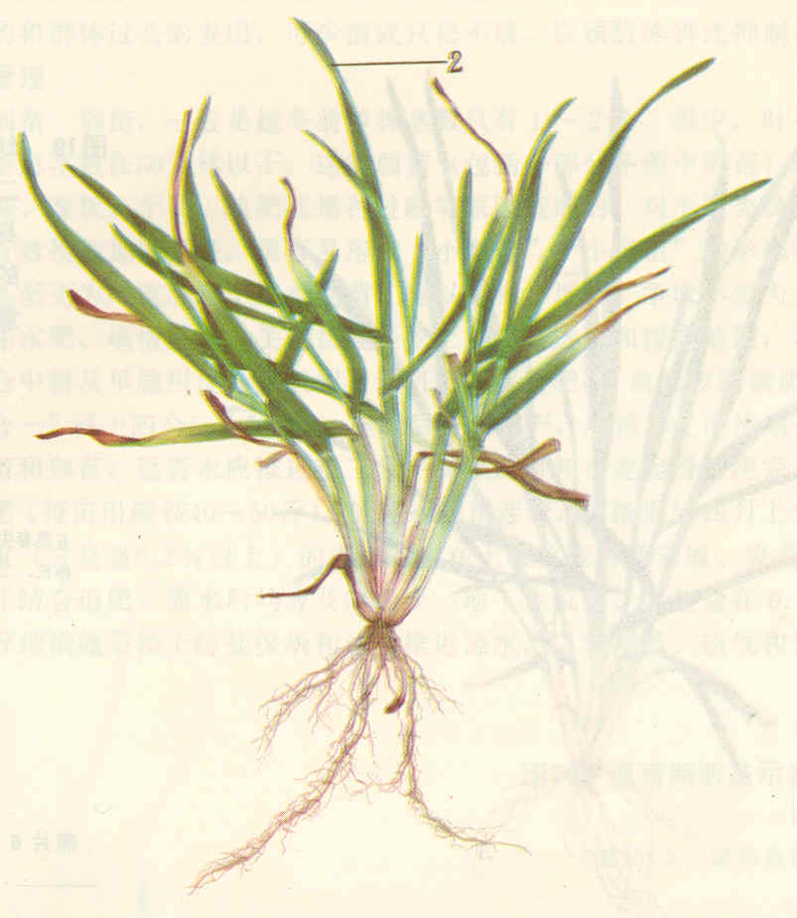
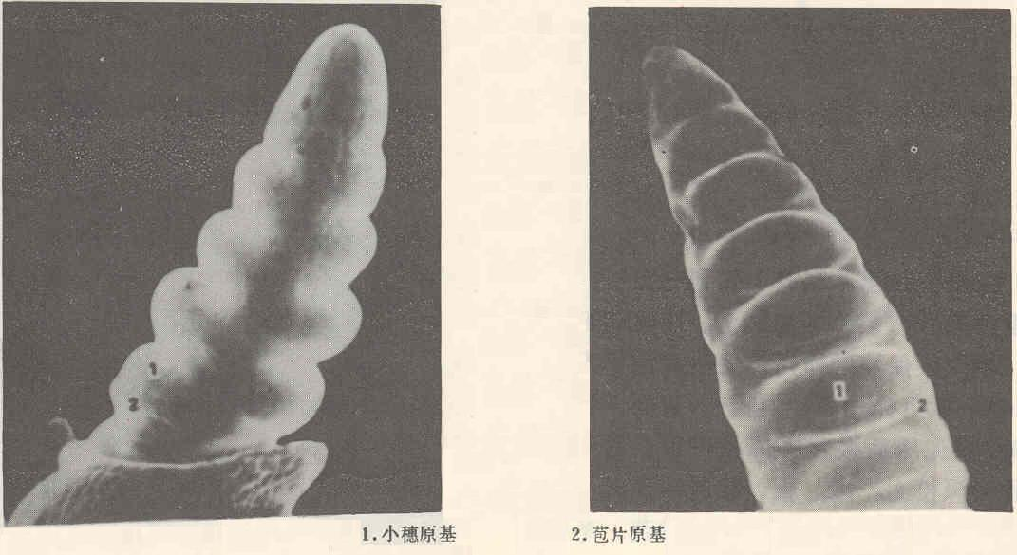
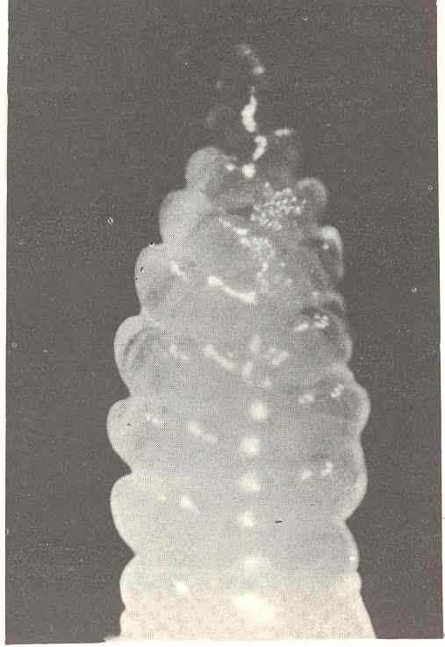
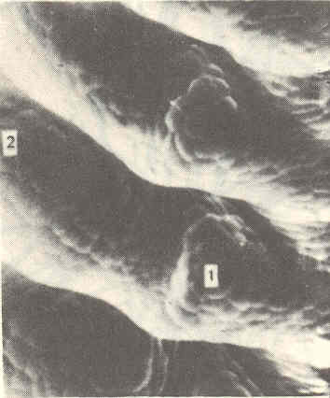
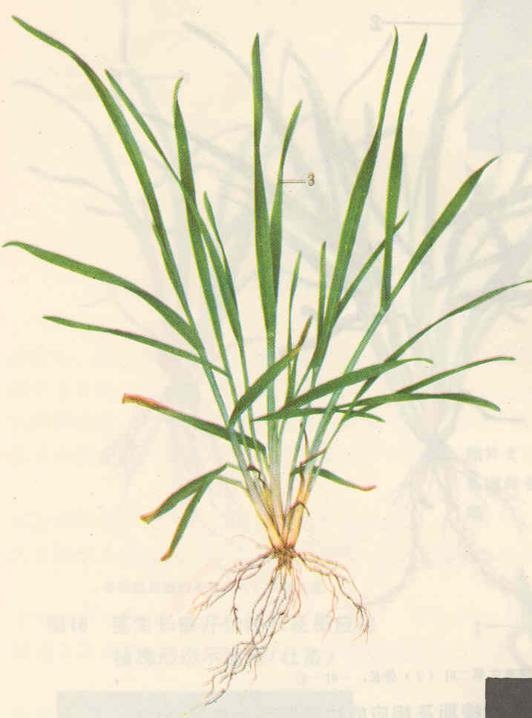
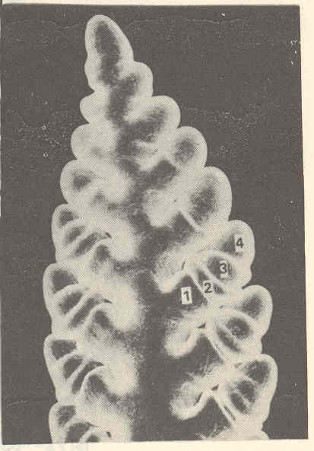
图3—4 二棱期（中）幼穗及相应的植株形态
图3—5 二棱期（末）（左）和颖片分化期（右）的幼穗形态
1. 颖片原基 2. 小穗顶端生长锥
图3—6 小花分化期幼穗及相应的植株形态
1.颖片
2.外稃
3.雄蕊原基
4.小穗顶部
生长锥
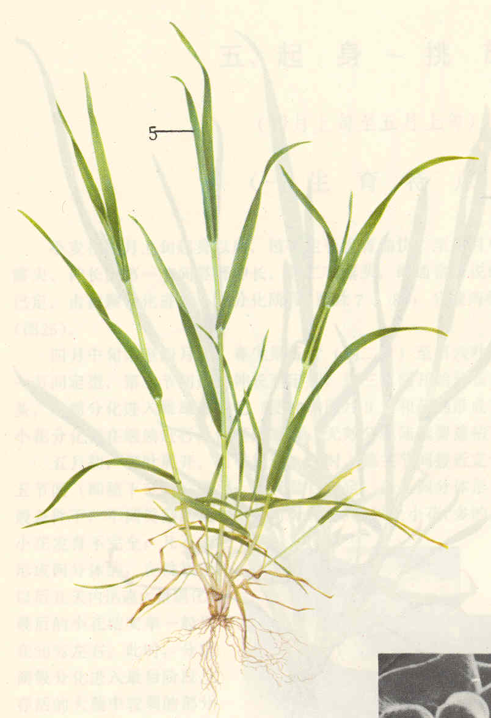
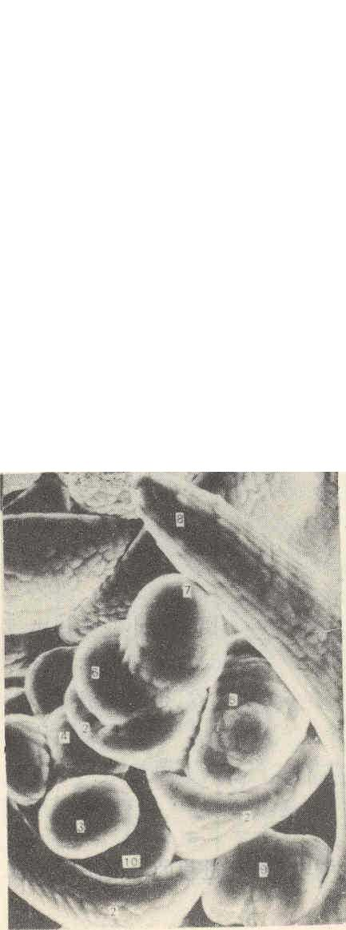
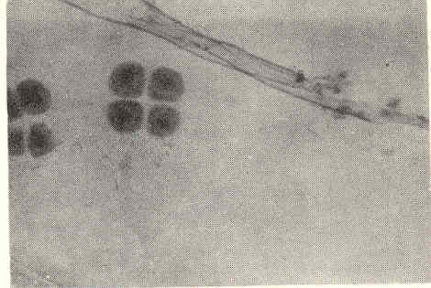
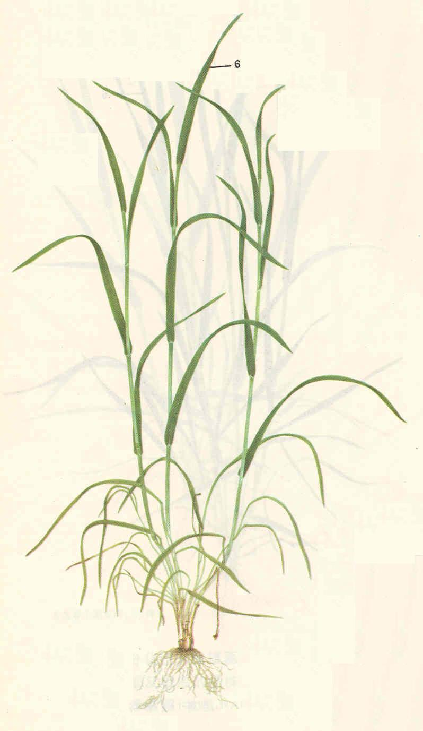
图3—7 药隔分化期幼穗（1个小穗）及相应的植株形态
2.外稃 3.雄蕊 4.雌蕊 5.正分化的雌雄蕊 6.雌雄蕊原基 7.小穗顶端的生长锥
8.芒 9.已分化出药隔的雄蕊 10.内稃
图3—8 四分体形成期及相应的植株形态
3~5 cm
2
8
7
6
5
2
9
3
4
10

表3—1 小麦幼穗分化各时期的形态特征
穗分化时期 | 幼穗形态特征 | 植株形态特征 | 时间（保定）
0. 生长锥未伸长期 | 生长锥的高度大于长度，基部不断分化出幼小的叶原基 | 返青期以前
Ⅰ.生长锥伸长期 | 生长锥伸长，高度大于宽度，略呈锥状。 | 年后新叶开始生长，叶片转为青绿色，值返青期。 | 2月下旬，个别年份冬性品种冬前达此期。
Ⅱ. 穗轴节片分化期（单棱期） | 生长锥进一步伸长，由基部向顶式地分化出环状突起，即苞叶原基。它在形态上象一个棱，故称单棱期。 | 春生第1叶伸长。 | 3月上、中旬
Ⅲ. 小穗原基分化期（二棱期）  （含颖片原基形成期 | 此期分化持续时间长，又分为三期：  二棱初期：生长锥顶部继续向上伸长，在生长锥中部两个苞叶原基之间，开始形成小穗原基，与苞叶原基突起形成双棱，故称二棱期。  二棱中期：小穗原基数目增多，体积增大，并超过苞叶原基。从穗的侧面看，二列性明显可见，二棱状也明显可辨。  二棱末期：小穗原基顶端突出，状若尖顶小丘，同侧相邻小穗原基部分重叠，（下位小穗顶部遮住上位小穗基部），苞叶原基明显退化，成为一带状镶嵌体，位于小穗原基基部。  二棱末期后不久，最先出现的小穗原基两侧分化出颖片原基，位于其中间的组织，以后即分化形成小穗轴和小花。 | 年后第2叶伸长，春1叶与越冬叶叶耳距拉开，正值起身期。 | 3月中、下旬至4月初
Ⅳ.小花原基分化期 | 当幼穗中部小穗原基的基部形成颖片不久，在颖片的上部出现小花的外稃原基和小花的生长点（以后分化雌雄蕊原基），进入小花原基分化期。分化小花的顺序，在一个幼穗上，先从中部小穗开始，然后及于上、下部各小穗；在一个小穗上则是向顶式的。 | 春生第3叶伸长，茎高1~2 cm。 | 4月上旬
Ⅴ.雌雄蕊原基分化期 | 小花原基在小穗上形成后由下而上逐个分化，当小麦幼穗的中部小穗分化出约4朵小花时，其基部小花原基的生长点便分化3枚球形的雄蕊原基，鼎立于内外稃之间，接着在3枚雄蕊原基之间形成雌蕊原基。 | 春生第4片叶伸长。约在拔节前或拔节初期。 | 4月中旬初
Ⅵ.药隔分化期 | 雄蕊原基的体积进一步增大，并沿其中部自上而下出现微凹纵沟，形成两个小孢子囊，之后分化为四个小孢子囊。雌蕊原基顶端也凹陷，逐渐分化出两枚柱头原基，并继续生长成羽状柱头。有芒的品种沿外稃中脉伸长。 | 春生第5叶伸长。 | 4月中旬
Ⅶ.四分体形成期 | 形成药隔的花药进一步分化，形成花粉母细胞，经减数分裂和有丝分裂形成四分体。每个分子进一步发育成花粉粒。同时，雄蕊体积也增大，柱头明显伸长呈二歧状。胚囊内形成胚囊母细胞。 | 旗叶展开，旗叶与顶2叶的叶耳间距一般为4~6 cm。为孕穗期。 | 4月下旬

表3－2 小麦幼穗分化过程观察记载表
品种或处理 | 日期（月/日） | 株高（cm） | 主茎叶数 | 节间长度（cm） |  |  |  |  | 幼穗长度（cm） | 穗分化时期 | 生育时期
 |  |  |  | 1 | 2 | 3 | 4 | 5 | 幼穗长度（cm） | 穗分化时期 | 生育时期

实验四 小麦成熟期植株性状考察

一、目的要求
（一）掌握成熟期（收获后）单株性状的分析方法。
（二）了解根据小麦收获后的考察结果计算理论产量的方法。
二、材料和用具
不同处理（或不同品种）的小麦成熟单株；钢卷尺、1%天平、台秤、计算器。
三、内容和方法
小麦植株各部分的性状及所占比例，直接影响小麦的单株生产力，进而影响群体生产力或产量，而植株各部位性状因品种、种植环境和栽培技术的不同而有变化。调查单株性状是进行科学实验、评定品种及分析环境和栽培技术合理性必不可少的步骤。
考种时先将收获的样本按单株成穗分类，然后按比例选取50~100株，组成考种用的样本。要注意植株的完整性。本实验用2~3个处理的单株，每个处理选20株进行考种，3人一组，分析1个处理，做完后相邻2组交换资料，并计算产量。考查项目如下：
（一）株高：从分蘖节至最高的穗（一般为主茎穗）穗顶（不带芒）的长度（cm）。
（二）节间长度和粗度：一般测量主茎各节间，但也可以根据实验的需要测定有关分蘖的各个节间。一般自上而下逐个测量各节间的长度，以厘米为单位。测量节间粗度用卡尺量节间的中间，以毫米为单位。本次实验只测量基部第1、2节间的粗度。
（三）单株有效穗数：全株能结实的穗数。穗子上只要有1个小花结实就算有效穗。
（四）穗长：分别测量每个穗子的长度，自穗基部量至穗顶（不带芒）。以厘米为单位。
（五）每穗总小穗数：每穗上所有的小穗。
（六）每穗不孕小穗数：每穗上整个小穗各小花均不结实的小穗的数目。不孕小穗一般在穗的顶部和基部。
（七）结实小穗数：每个穗子上的结实小穗数，一个小穗内有1粒种子，即为结实小穗。一般用每穗总小穗数与不孕小穗数的差计算。
（八）每穗粒数（简称穗粒数）：每个穗子上的结实粒数。
（九）穗粒重：将考种的麦穗混合脱粒，风干后称重，除以总麦穗数，即为穗粒重。以克为单位。（有时可用穗粒数乘粒重计算）。
（十）千粒重：从考种的样本籽粒中，随机数2组各500粒分别称重，以克为单位。如2组重量之差不超过2组平均重量的3%，则将2组重量相加即为千粒重。如2组重量之差超过2组平均重量的3%，应再数第3份，取3组中重量相近的2组相加即为千粒重。
（十一）谷杆比：样本的茎杆（包括麦糠、穗轴）与籽粒的重量之比。以籽粒为分母1，以X：1表示。
（十二）经济系数：籽粒重量占该样本全部重量（不带根）的百分数。
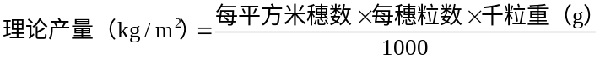 （十三）理论产量：按调查的单位面积穗数、每穗粒数和千粒重计算理论产量。
每平方米穗数可以在田间定点计数，也可以通过早期调查的基本苗数与单株穗数的乘积计算。但一般以田间计数为准。由于产量一般以公顷（hm²）为单位，所以要将每平方米的理论产量乘以10000，即可得到每公顷的理论产量（kg/hm²）。
（十四）实际产量：实际收获的产量。试验田应分别单打单收，得出实际产量。如因劳力紧张或其他条件限制不能单收单打时，可采取收割小区推算产量的方法。方法如下：在成熟时，在试验田中选择有代表性的小区3~5区，小区面积4~6 m²。脱粒晒干后，称重推算出每平方米或每公顷产量。
四、作业报告
（一）将所调查的小麦单株性状填入表4—1内。
（二）根据单株考察的穗粒数和千粒重的结果，以基本苗225万/hm²计算，求出每公顷的理论产量。

表4—1 小麦成熟期单株性状调查表

地点 | 品种 | 株号 | 单株  穗数 | 株高  （cm） | 节间长度（由上至下）  （cm） |  |  |  |  |  | 节间粗度  （mm） |  | 穗长  （cm） | 每穗  小穗数 | 不孕  小穗数 | 结实  小穗数 | 穗粒数 | 芒的有无长短 | 穗粒重  （g） | 千粒重  （g） | 谷杆比 | 备注
 |  |  |  |  | 1 | 2 | 3 | 4 | 5 | 6 | 1 | 2
1
2
3
·
·
·

实验五 玉米穗分化过程的观察

一、目的要求
（一）学习玉米穗分化的研究方法。
（二）掌握玉米雌雄穗分化过程及各时期形态特征。
（三）了解玉米穗分化时期与营养器官（根、茎、叶）的关系。
二、材料和方法
（一）材料：分期播种的玉米穗期植株、液浸雄穗花序、带苞叶的有稃果穗。
（二）用具：雌雄花序和小穗小花构造挂图、解剖镜、瓷盆、解剖器、单面刀片、吸水纸。
（三）药品：FAA固定液 [ 按罗林氏（Rawlins）配方 ]
50%乙醇 100 ml
甲醛 6.5 ml
冰醋酸 2.5 ml
三、内容和方法
玉米（Zea mays L．）穗分化的研究是玉米生产中田间生物学鉴定的重要方法之一。其目的在于根据穗的发育形态，进一步制定提高玉米产量的措施，达到穗大、粒多和高产的目的。
（一）观察时间
品种类型（早、中、晚熟）或播种期（春、夏）不同，玉米穗分化的开始日期也不一致。春播玉米一般于出苗后18~20天，夏播在出苗后5~8天开始观察，于抽雄穗和抽花丝期结束。一般每3天观察一次。
（二）取样
玉米是天然异花授粉作物，植株间差异很大。因此，在观察前应对幼苗分期进行叶位标记，取样时应选取标记样本中代表性植株作为观察样本。一般每次取典型植株3~5株即可。
（三）观察方法
1．雌雄花序形态观察
（1）雄花序：为圆锥花序。取液浸雄穗花序，识别主轴、分枝、分枝数目及有柄、无柄的成对小穗。用拨针拨开一个小穗，识别颖片及其包含的2朵雄小花，观察每朵花的外稃、内稃和雄蕊等。玉米雄小穗的构造如图5—1。
（2）雌花序：为肉穗花序。取有稃雌穗，识别苞叶、穗柄及密集的穗轴节，计数穗柄节数及苞叶数。每个穗轴节上着生两个无柄小穗，剥其小穗识别颖片、上位花（结实）的内、外稃及下位花（退化）残留的膜质内、外稃。上位结实小花有1个雌蕊及3个退化的雄蕊，雌蕊又由子房、花柱、柱头组成。退化的下位花雌、雄蕊均已退化。玉米雌小穗构造如图5—2。
2．植株外部性状的观察
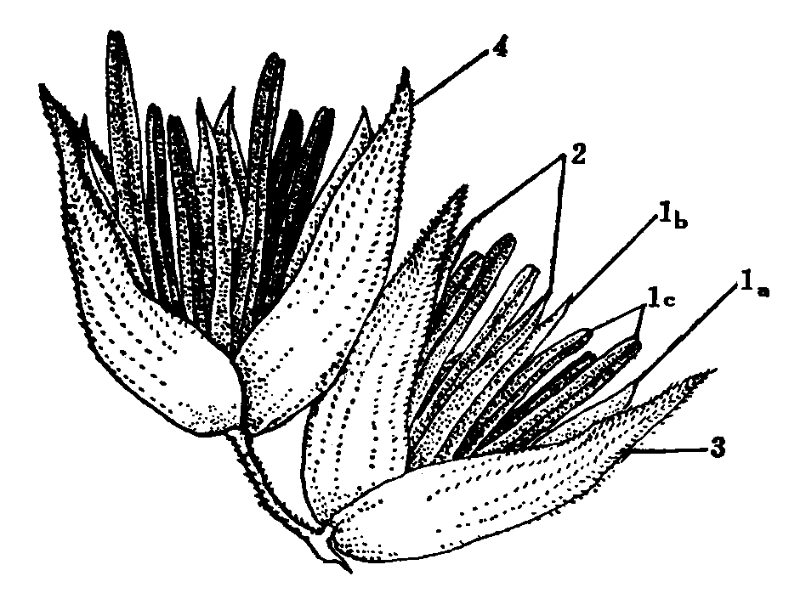
取不同播期的植株，观察记载株高、可见叶数、展开叶数、见展叶差、最上展开叶的长度和宽度、根层数（气生根、地下根）、每层根条数等。
图5—1 玉米雄小穗花
1a.第一朵小花外稃 1b.第一朵小花内稃 1c.第一朵小花雄蕊 2.第二朵小花 3.第一颖片 4.第二颖片
a
3
3．穗分化时期的观察
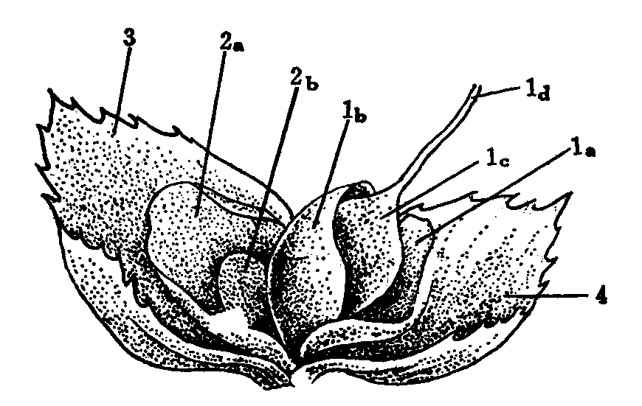
玉米为雌雄同株异花授粉作物，其雄穗位于茎的顶端，为心叶所包藏。雌穗位于叶腋中，全株除上部4~6节外，每节均生1个腋芽。通常地下节的腋芽不发育或形成分糵；近地表节上腋芽形成混合花序；位置稍高的腋芽多分化至雌穗小穗分化期前后停止发育；再往上部的腋芽，虽然可以分化到较晚的时期，但多不能授粉结实；一般只有最上部1~2个腋芽发育成果穗。故在观察时，雌穗以最上部节位腋芽分化为准。
图5—2 玉米雌小穗花
1a.结实花外稃 1b.结实花内稃 1c.子房 1d.柱头（花丝） 2a.退化花外稃 2b.退化花内稃 3.第一颖片 4.第二颖片
在观察记载外部形态后，逐叶剥去其叶片和叶鞘，其顶端为雄穗。在各茎节上有苞叶包被的腋芽，用刀片贴近茎部把腋芽取下，在解剖镜下剥去苞叶，即可观察到雌穗。由于个体间差异，群体的穗分化期50%以上植株达到的分化期为标准。对一个观察穗来说，以穗的中下部开始进入某分化时期为准，当雄穗进入四分体期以后，又以主轴中上部进入某个分化时期为准。
在玉米穗分化的分期上，国内外学者分期标准不一。一般分为生长锥未伸长期、生长锥伸长期、小穗分化期、小花分化期和性器官形成期。现将穗分化各期分述如表5—1。各分化时期的主要形态特征见放大照片挂图（河北农业大学作物栽培教研室制作）。
四、作业报告
将观察结果填入表5—2。

表5—1 玉米雌雄穗分化过程及其对应关系
雄穗分化时期及形态特征 |  | 雌穗分化时期及形态特征 |  | 植株外部形态及叶龄指数
时期 | 形态特征 | 时期 | 形态特征 | 植株外部形态及叶龄指数
生长锥未伸长期 | 生长锥为光滑透明的圆锥体，宽度大于长度。基部有叶原始体，此期分化茎的节、节间和叶原始体。 |  |  | 植株尚未拔节，叶龄指数25以下。
生长锥伸长期 | 生长锥微微伸长，长大于宽。生长锥基部出现叶突起。 |  |  | 茎开始拔节，茎节间总长2~3 cm，叶龄指数30左右。
小穗分化期 | 生长锥基部出现分枝突起，中部出现小穗原基，每一小穗原基又迅速分裂为成对的2个小穗突起，小穗基部可看到颖片突起。 | 生长锥未伸长期 | 生长锥为光滑透明的圆锥体，宽度大于长度。此期分化苞叶原始体和果穗柄。 | 茎节伸长，叶龄指数42左右。
小花分化期 | 每一小穗分化出2个大小不等的小花原基。小花原基基部出现3个雄蕊原始体，中央形成1个雌蕊原始体，同时也形成内外稃和2个浆片。以后雌蕊原始体退化消失。 | 生长锥伸长期 | 生长锥伸长，长大于宽。基部出现分节和叶突起，叶腋处将来产生小穗原基，叶突起退化消失。 | 展开叶7~10片，叶龄指数46左右。
小花分化期 |  | 小穗分化期 | 生长锥基部出现小穗原基。每个小穗原基又迅速分裂为2个小穗突起。小穗基部可以看到颖片突起。 | 叶龄指数53左右。
性器官形成期 | 雄蕊原始体迅速生长。雄穗主轴中上部小穗颖片长度达0.8 cm左右，花粉母细胞进入“四分体”期。雌蕊原始体退化。颖片和内外稃强烈生长。 | 小花分化期 | 每一小穗分化出2个大小不等的小花原基。基部出现3个雄蕊原始体和1个雌蕊原基。雄蕊原基以后退化消失。下位花也退化。 | 植株心叶丛生，上平中空，正值大喇叭口期。叶龄指数约60。
抽穗期 | 雄穗露出 | 性器官形成期 | 雌蕊的花丝逐渐伸长，顶端出现分裂，花丝上出现绒毛，子房体积增大。 | 孕穗期，叶龄指数77左右。抽雄，叶龄指数88左右。

表5—2 玉米雄、雌穗分化观察表
雄穗分化期 | 雌穗分化期 | 植株形态 | 叶龄指数 | 生育时期 | 简明图像 | 特征记述

实验六 玉米成熟期估产和室内考种

一、目的要求
学会玉米成熟期田间调查、估产和室内考种的方法。
二、材料和用具
（一）材料：大田不同产量水平下的植株及不同栽培措施处理下的植株。
（二）用具：钢卷尺、皮卷尺、卡尺、1/10天平、瓷盘、剪刀等。
三、内容和方法
（一）估产步骤和方法
玉米（Zea mays L.）估产一般在蜡熟期进行。估产时，先在一块地（或处理）选取代表性的样点3~5点，然后在每点进行下列项目调查记载并估产。
1．每点连续选取50或100株，调查空株率、折断株率、双穗株率、单株果穗率和黑粉病株率。
2．求行、株距：量21行的距离除以20求出行距，量51株的距离除以50求出株距，根据行距和株距求出每公顷株数。
3．从样点内连续选取20个果穗，除去苞叶，调查籽粒行数和每行粒数，计算穗粒数。
4．玉米估产分初测和实测两种。初测可以在田间植株上进行测定，其每公顷株数、单株果穗数和每穗粒数依上述步骤求出，千粒重依测定品种的常年平均值及人为主观经验预测；实测时千粒重要实际测出，需要把所测定的果穗晒干、脱粒，然后称取千粒重。
最后，根据下述公式，计算出每公顷产量。
（二）成熟期玉米植株性状的考察
从大田选取的具有代表性的样点内，连续选取10~20株植株，进行下述性状的考察。
1．株高：自地面至雄穗顶端的高度（cm）。
2．双穗率：单株双穗（指结实10粒以上的果穗）的植株占全部样本植株的%。
3．空株率：不结实果穗或有穗结实不足10粒的植株占全部样本植株的%。
4．单株绿色叶面积：单株各绿色叶片面积 [ 单叶中脉长（cm）×最大宽度（cm）×0.7 ] 的总和（cm²）。
5．穗位高度：自地面至最上果穗着生节的高度（cm）。
6．茎粗：植株地上部第3节间中部扁平面的粗度（cm）。
7．果穗长度：穗基部（不包括穗柄）至顶端的长度（cm）。
8．果穗粗度：距果穗基部1/3处的直径（cm）。
9．秃顶率：秃顶长度占果穗长度的%。
10．粒行数：果穗中部籽粒行数。
11．穗粒数：一果穗籽粒的总数。
12．果穗重：风干果穗的重量（g）。
13．穗粒重：果穗上全部籽粒的风干重（g）。
14．籽粒出产率（%）＝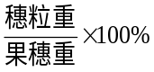
15．百粒重：自脱粒风干的种子中随机取出100粒称重（g），精确到0.1 g，重复2次。如2次的差值超过2次的平均重量的5%，需再做一次，取2次重量相近的值加以平均。在样品量大的情况下，最好做千粒重的测定。千粒重的测定方法同实验四中小麦千粒重的测定。
四、作业报告
（一）按表6—1和表6—2的要求项目填写考察内容。
（二）比较分析考察材料的结果。
表6—1 玉米田间测产统计表
处理及单位： 品种： 日期： 调查人：
样点 | 行距（cm） | 株距(cm) | 每公顷  株数 | 空杆率（%） | 双穗率（%） | 每公顷  穗数 | 穗粒数 | 千粒重（g） | 产量  （kg/hm²）
合计
平均

表6—2 玉米单茎经济性状考查表
处理及单位： 品种： 日期： 调查人：
株号 | 株高  （cm） | 穗位高度  （cm） | 穗数  （个） | 穗长  （cm） | 秃顶长  （cm） | 秃顶率  （%） | 穗粒行数 | 每行粒数 | 每穗粒数 | 果穗重  （g） | 果穗籽粒重  （g） | 籽粒出产率  （%）
1
2
3
4
5
6
7
8
9
10
平均
千粒重： g

实验七 水稻形态特征及类型识别

一、目的要求
（一）掌握水稻的主要形态特征。
（二）掌握籼稻与粳稻、非糯稻（粘稻）与糯稻的区别。
（三）掌握稻与稗草幼苗的区别。
二、材料和用具
（一）材料：籼稻和粳稻、非糯稻和糯稻的种子、幼苗和完整植株；水稻、稗草的分蘖期幼苗。
（二）用具：瓷盆、二重皿、滴瓶、解剖器、手持放大镜、碘液（KI 0.1%）。
三、内容和方法
（一）水稻的形态特征
1．根系：水稻（Oryza Sativa L.）的根属于须根系，由种子根（初生根）和不定根（次生根、节根）组成。种子根只有1条，当种子萌发时，由胚根直接发育而成。不定根是由胚芽鞘节、不完全叶节和基部几个完全叶节上发生的根。不定根还可以形成第一、第二次支根，呈稠密的根群。
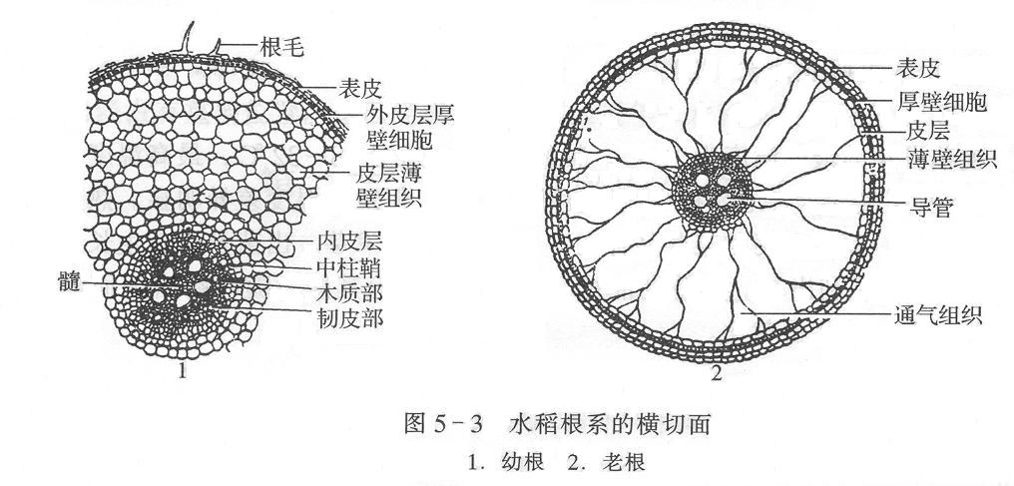
根由表皮、皮层和中柱3部分构成（图7—1）。在幼根中，皮层由多层由内向外、由小至大、呈放射状排列的薄壁细胞组成。当根长成后，若干个放射状排列的细胞群之间分解，形成裂生通气组织的空隙。这是沼泽植物特有的解剖构造。当稻田淹水时，裂生通气组织中的空隙，便成为由叶、茎输送空气到根部的通路。
7—1
1.幼根 2.老根
2．茎：一般为圆形，中空。茎高及节数因品种和环境条件而不同，高杆品种的节数较多，主茎的总节数有10~16个，深水稻还有达20余个的。一般早熟品种节数少，晚熟品种节数较多，但伸长节间均为4~5个，其余节密集于茎的基部，称为分蘖节。茎的地下茎节发生不定根。
水稻的分蘖，从主茎上直接发生的叫第一次分蘖，从第一次分蘖上发生的叫第二次分蘖。水稻分蘖的发生规律与小麦的基本相同。
3．叶：水稻的叶互生于茎的两侧。种子发芽时，芽鞘伸长，继后从芽鞘中伸出1片不完全叶，仅有叶鞘而无叶身。以后出现的为完全叶，包括叶片、叶鞘、叶枕、叶舌、叶耳。在计算叶片数目时，我国通常从第1片完全叶开始计算，日本则从不完全叶开始计算。
4．花序：水稻的花序为圆锥花序，由主轴、一次枝梗、二次枝梗和小穗组成（图7—2）。穗的中轴为主轴，主轴上有穗轴节，穗轴节上着生一次枝梗，一次枝梗上着生二次枝梗，由一次和二次枝梗生出小穗梗，末端着生小穗。分枝有轮生、对生或互生。
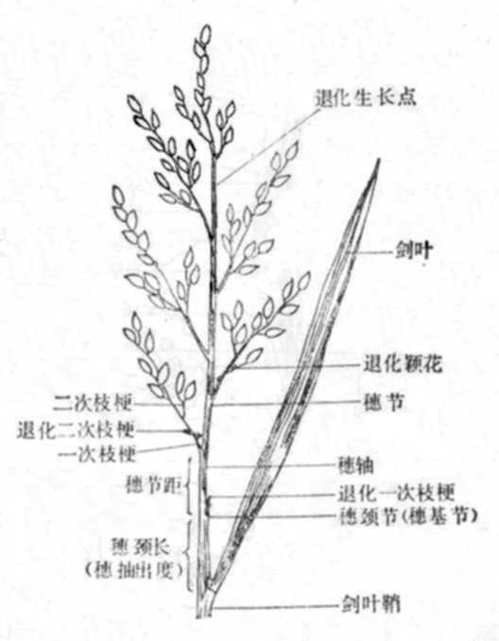
每个小穗有3朵小花，但只有上部1朵小花能结实，下部的2朵小花退化，仅各剩下1枚披针状的外稃，一般称为颖片。小穗基部的2个小突起是真正的退化颖片，但一般称为副护颖。由于水稻每个小穗只1朵小花结实，故水稻的小穗又称为颖花。在2个颖片之间有小花梗，上面着生正常花的内外稃，即成熟时的谷壳。外稃为船底形，先端称颖尖，如伸长则为芒，是由3条脉的末端并合而成。内外稃之间有雌蕊1枚，雄蕊6枚，花药4室。雌蕊子房1室，内含1个胚珠。柱头二分叉，各呈羽毛状。子房与外稃间有2个透明的小粒叫鳞被（图7—3）。
图7—2 稻穗的形态
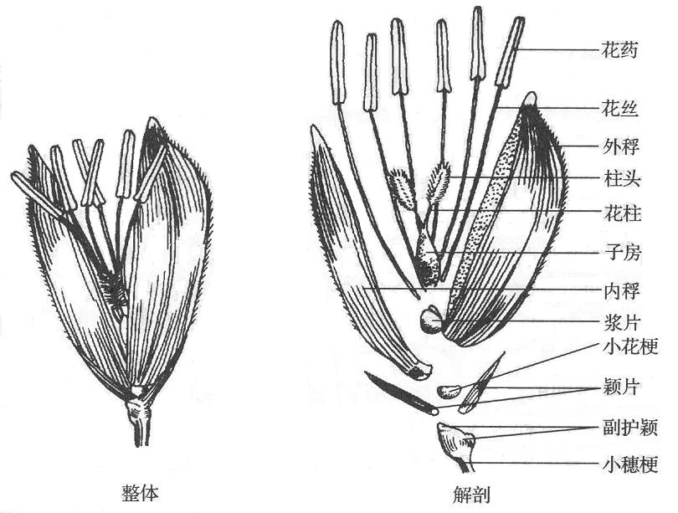
5．种子：生产上用的水稻种子叫稻谷，是由果实（颖果）及谷壳（内、外稃）组成的。稻谷表面有毛或光滑，有芒或无芒。谷壳有黄、棕、红、紫等色，是水稻分类和品种识别中的重要性状。
图7—3 水稻小穗（颖花）的构造
去掉谷壳的果实叫糙米。形状扁圆，两侧各有纵沟2条，有胚的一面为腹面。成熟不好时，腹面可能形成腹白，米中心因温度等原因也可能形成心白。腹白和心白多的米质差，碾米时易破碎，出米率低。糙米的颜色有白、红、褐、黑、紫等，以白色最常见。
取水稻完整植株，按上面所述观察水稻植株的外部形态。
（二）籼稻与粳稻、非糯稻与糯稻的区别
1．水稻的5级分类：水稻按对温度的反应可以分为2个亚种，按对光照的反应可以分为2个群，按对水分的反应可以分为2个型，按稻米的淀粉特性可以分为2个变种。加上栽培品种的划分，水稻可以按5级分类（表7—1）。水稻的各亚种、群、型、变种之间互相包括，因此表现型极其丰
表7—1 水稻的5级分类
分类级别 | 亚种 | 群 | 型 | 变种 | 栽培品种
影响因素 | 温度 | 光照 | 水分 | 淀粉特性
基本型 | 籼稻 | 晚稻 | 水稻 | 非糯稻
变异型 | 粳稻 | 早、中稻 | 陆稻 | 糯稻
富多彩。各亚种、群、型、变种及大量的栽培品种之间也均可杂交产生正常可育后代。
2．籼、粳稻的主要形态区别：籼稻和粳稻是由于栽培在不同温度条件下演变来的2种气候生态型。籼稻主要分布在华南热带和淮河、秦岭以南亚热带的平川地带，具有耐热、耐强光的习性；粳稻主要分布在南方的高寒山区、云贵高原及秦岭、淮河以北地区，具有耐寒、耐弱光的习性。它们的主要形态区别见表7—2。
表7—2 籼、粳稻的主要形态区别
项目 | 籼稻 | 粳稻
叶的形态、色泽  顶叶开度  叶毛  茎杆  谷粒形态  落粒性  米质  颖毛 | 叶片较宽、色较浅  小  一般多  较粗，茎壁较薄  细长而较扁平  易落粒  黏性小，胀性大  毛稀而短，散生颖面 | 叶片较窄、色较深  大  一般少，甚至无  较细，茎壁较厚  宽厚而短，横切面近圆形  不易脱粒  黏性大，胀性小  毛密而长，集生颖棱上

取籼、粳稻种子各10粒，测量种子长、宽、厚的比（以宽度为1）。再取植株按上表进行比较，区分籼、粳稻的不同。
3．非糯稻与糯稻的区别：糯稻是非糯稻淀粉粒性质发生变化而形成的变异型。籼稻中的糯稻称小糯或长粒糯，粳稻中的糯稻称大糯或团粒糯。非糯稻与糯稻的主要区别见表7—3。
表7—3 非糯稻与糯稻的区别
项目 | 非糯稻 | 糯稻
胚乳成分 | 含20%~30%的直链淀粉，70~80%的支链淀粉 | 只含支链淀粉，不含直链淀粉或含量极少
饭的黏性 | 小 | 大
胚乳颜色 | 白色透明 | 不透明的蜡白色
对碘化钾液的反应 | 吸碘性大，深蓝色 | 吸碘性小，紫红色

取10粒糯稻和非糯稻籽粒，剥去稃壳，用刀片切断米粒，观察断面色泽。然后滴上碘—碘化钾液，观察颜色的变化。
（三）稗草苗与稻苗的区别
稗草为水稻生产中的大敌。由于稻、稗同属于禾本科，且形态相似，幼苗较难区别，增加了其防除的难度。水稻幼苗与稗草幼苗的区别如表7—4。

表7—4 稗草和水稻幼苗的区别
项目 | 稻 | 稗
叶耳、叶舌  中脉  叶形  叶色  茸毛  叶片着生角度 | 有  不明显，色淡绿  短窄厚  黄绿  有  斜直，角度小 | 无  宽而明显，色较白  长宽薄  浓绿  无  斜平，角度大

取稻、稗幼苗进行区分。
四、作业报告
（一）绘一水稻幼苗图，并注明各部位名称。
（二）对未标明的实验材料进行观察，鉴别籼、粳2个亚种。并列表说明观察结果。
（三）对未标明的实验材料进行观察，鉴别糯稻和非糯稻。并列表说明观察结果。

实验八 高粱和粟类作物类型的识别

一、目的要求
（一）认识并掌握高粱及粟类作物的形态特征。
（二）了解高粱及粟类作物花序构造的特点。
二、材料和用具
（一）材料：具有典型特点的高粱农家品种将军锤、散穗黄、歪脖黄、帚高粱及二人夺盔白（红）等不同类型的穗，帚高粱、建材用高粱、苏丹草、多穗高粱及普通高粱的植株及液浸花序标本。粟、黍、稷、龙爪稷、稗、蜡烛稗等粟类作物的植株、花序、种子及液浸粟花序标本。高粱、谷子穗分化标本。
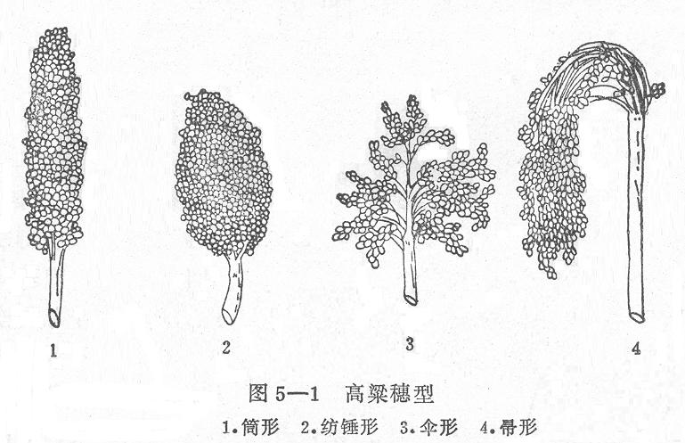
（二）挂图及用具：高粱、粟花序解剖图，高粱、粟类花序类型图，粟穗形图。解剖器、扩大镜、解剖镜、示范镜。
8
三、内容和方法
（一）高粱和谷子花序结构的观察
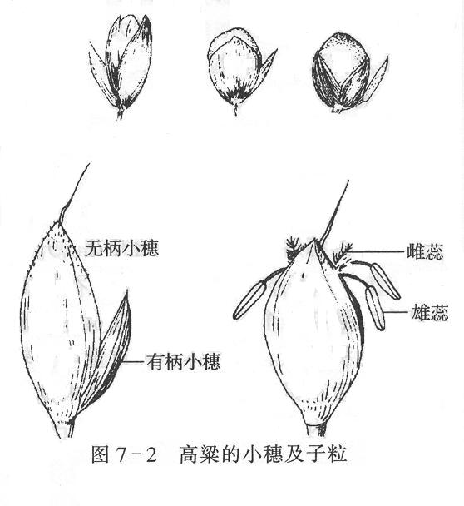
1．高粱花序：高粱 [ Sorghum bicolor (L.) Moench ] 为圆锥花序，有粗大的穗轴。穗轴上有4~10个节，每个节上轮生5~10个分枝，称为一级枝梗。每个一级枝梗上又生出10数个二级枝梗。由于二级枝梗的长短不同，就形成了散穗或密穗高粱。在二级枝梗上着生5~6个三级枝梗。由于穗轴长度和一级枝梗长度的不同，就形成形状各异的穗形，如纺锤形、牛心形、筒形（棒形）、伞形、帚形等（图8—1）。
8
二级枝梗或三级枝梗上通常着生成对的小穗（图8—2）。较大的为无柄小穗，较小的为有柄小穗，位于无柄小穗一侧。其中有柄小穗为不完全花，不能结实。无柄小穗为完全花，能结实。
无柄小穗有2片光滑而厚的颖片，将来发育成颖壳。内有2朵小花，上位花为可育花，下位花为退位花，花内只留1枚外稃，呈薄膜状，位于第一颖片内，其内侧为结实花的内稃，但内稃小而薄，有时退化。因此，结实花的外稃与退化花的外稃在外观上恰似内外稃的形状。由于下位花退化，所以一般无柄小穗内仅结1个籽粒。但有的品种例外，下位花也可育，每个小穗结2个籽粒（如二人夺盔红）。
每一结实小花的内外稃中间有3枚雄蕊、1枚雌蕊和2枚鳞片。退化花的花器发育不完全。
有柄小穗（退化）比无柄小穗（结实）狭窄而尖，虽有2朵花，但大都发育不完全，成熟时宿存或脱落。
高粱花序各分枝的顶端并生3个小穗，其中两侧为有柄小穗，中间1个为无柄小穗。
根据挂图和实物（液浸花序），仔细观察高粱花序及花的解剖结构。
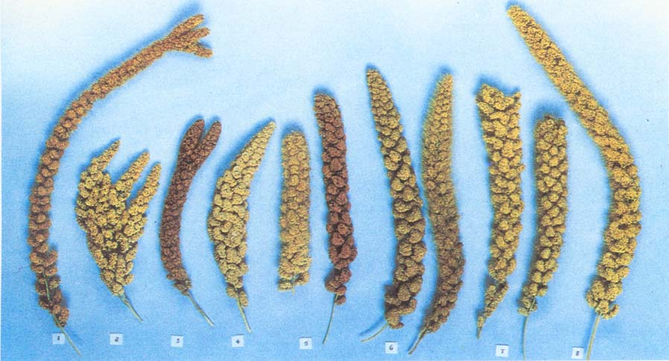
2．谷子花序：谷子 [ Setaria italica (L.) Beauv. ] 古称粟，为顶生穗状圆锥花序，由穗轴、分枝、小穗、小花和刚毛组成。穗轴粗壮，着生绒毛，一般可生出1~3级分枝，三级分枝顶端着生密集的小穗，形成小穗簇。由于一、二级分枝的长短、数目、距离的不同而使穗子形成各种各样的形状。一般有纺锤形、圆筒形、棍棒形、分枝形（如猫足形、龙足形、鸭嘴形）等（图8—3）。小穗数目很多，一般每穗有3000~8000个。每个小穗基部着生1~5根刚毛，是由未发育的小穗变态而来。
图8—3 谷子的穗形（引自中国作物种质信息网icgr.caas.net.cn）
1．猫足形 2．龙爪形 3．鸭嘴形 4．纺锤形 5．圆筒形 6．长纺锤形 7．棍棒形 8．鞭绳形

每个小穗有2片膜质颖片，第1颖片甚短小，长度仅及小穗的1/3，位于小穗下方，有颖脉3条。第2颖片较大，与小穗近于等长，有颖脉5条。在2个颖片之间有2朵小花，1朵退化，1朵结实。退化花在第1颖片之内，只有外稃和极小的内稃，外稃大而厚。结实花在第2颖片之内，内外稃等大，有1枚雌蕊，羽状柱头，子房基部侧生3枚雄蕊，下有2枚鳞片。
对照挂图，在解剖镜下观察谷子花序、小穗、小花的结构，认出各部位名称。
（二）高粱类型的识别
1．高粱穗型的鉴别：高粱 [ Sorghum bicolor (L.) Moench ] 属于禾本科（Gramineae）高粱族（Andropogoneae）高粱属（Sorghum）。该属有许多一年生和多年生的种，但广泛栽培的粒用高粱都属于普通高粱（Sorghum bicolor）1个种。
普通高粱根据穗结构可以分为散穗高粱和密穗高粱（图8—4）。
（1）散穗高粱：其特点是穗形松散，有较长或长的分枝。根据穗轴长短又分为2个类型。
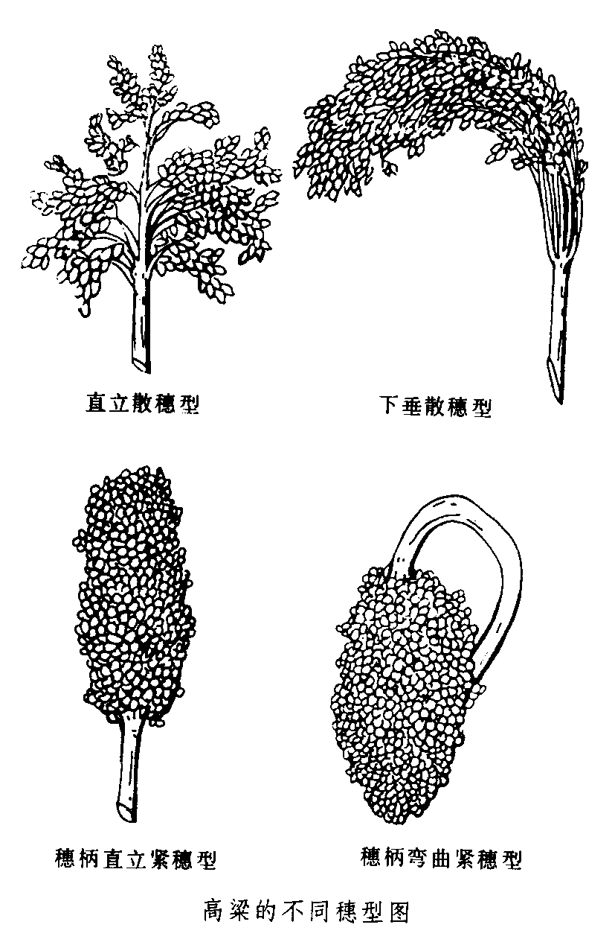
① 下垂伞穗型：穗轴很短，分枝长于穗轴且下垂（如帚高粱）。着粒少，自理包于颖壳内不易脱粒。
图8—4 高粱的不同穗型图
引自《中国农业百科全书》
② 直立散穗型：穗轴较长，分枝稍短于穗轴，呈扩散状（如散穗黄）。籽粒着生较少，且多被颖片包住。
（2）密（紧）穗高粱：其特点是穗紧密，分枝短，并密集在一起。根据穗柄的直立或弯曲又可以分为2个类型。
① 穗柄直立型：穗与茎垂直，不弯曲（如将军锤）。
② 穗柄弯曲型：穗柄向下弯曲，穗与茎不垂直，甚至下垂（如苏联白高粱）。
2．高粱的变种：高粱的亚种及类型内分为许多变种，通常可以根据以下形态特征鉴别变种。
（1）穗侧枝长短。
（2）穗的形状：分卵圆、椭圆和长圆3种基本类型。
（3）颖片色泽：有白、黄、红、褐、黑等（以成熟期为准）。
（4）籽粒色泽：多种多样，有红、白、黄、暗褐、黄紫等（以成熟期为准）。
3．高粱的用途分类：在生产上，由于栽培目的不同，通常按用途将高粱品种分为4类。
（1）粒用高粱：这类高粱以获取籽粒为目的。其植株高矮不等，分蘖力较弱，穗密而短，茎中的髓呈半干燥状态。成长的植株叶中脉呈黄白色或白色。籽粒较大，品质较佳，但因常裸露于颖外而易落粒。按籽粒淀粉性质不同，可以分为粳型和糯型。
（2）糖用高粱（芦粟）：茎高，节细长，植株色浓，叶中脉绿色，分蘖力强。茎中富含糖汁，约含8%~19%的糖分，故可制糖浆用。籽粒被颖片包被或稍裸露，不易落粒。籽粒小，品质差。
（3）饲用高粱：茎细，分蘖力和再生力强，生长势旺盛，干草收获量较高。穗小，籽粒有稃，品质差。
（4）帚用高粱：通常无穗轴或穗轴较短，分枝发达，穗不下垂，不易落粒。脱粒时，颖片与籽粒一并脱下，故栽培目的主要供帚用。帚用高粱茎髓完全干燥，叶中脉为白色。
（5）兼用高粱：籽粒品质较佳，分蘖力强，茎秆中又含有较多的汁液。收获物可供食用、饲用及综合利用，如多穗高粱。
根据实验材料对照上述项目进行观察。
（三）粟类作物的识别
凡是叶片繁茂，种子较小，与粟有类似性状的食用或饲用一年生禾本科栽培植物，合称为粟类作物，它们属于禾本科不同属的几个种。即谷子（粟）、黍稷（糜子）、稗（稗子）、龙爪稗（糁子）和蜡烛稗（御谷、珍珠粟）等5个种。通常依下列性状区别粟类作物的5个种。
花序种类：圆锥花序、穗状圆锥花序、穗状花序。
小穗类型：单穗（每个小穗具有1个完全花）、复穗（每个小穗具有2个以上的完全花）。
穗形松散或紧密状况及散开程度。
果实与颖分离的难易。
1．谷子：谷子 [ Setaria italica（L.）Beauv. ] 属于禾本科，黍族，狗尾草属。茎高1~1.5 m，直立，茎杆圆形，中空，稍有髓。叶鞘有短茸毛或光滑。叶片较窄。有叶舌。圆锥花序，枝梗密集呈穗状，小穗基部有刚毛。种子小，圆或椭圆形，千粒重1.5~5 g。胚乳性质有糯与非糯之分，糯性的叫黏谷。
粟可以分为食用粟和饲用粟，它们在生态学、生物学方面有很多不同点。
（1）食用粟：植株较高，穗长而下垂，小穗群明显，各部分发育旺盛，生长期长。
（2）饲用粟：植株较矮，穗短而粗，小穗群不明显。成熟时，穗稍垂，生长期短，抗旱性强。
食用粟与饲用粟的基本差异如表8—1。
表8—1 食用粟与饲用粟的基本差异
性状 | 食用粟 | 饲用粟
株高（cm） | 100~200 | 50~150
分蘖力 | 弱 | 强
茎粗（直径，mm） | 5~15 | 2~8
叶长（cm） | 50~60 | 20~50
叶宽（cm） | 2~4 | 1~3
花序长度（cm） | 16~50 | 6~25
花序构造 | 浅裂明显 | 浅裂不明显
颖片长宽（mm） | 20×1.7 | 2.1×1.5
表8—2 黍和稷穗形和籽粒的区别
性 状 | 黍 | 稷
穗形 | 紧凑 | 松散
分枝倾斜度 | 小 | 大
分枝弹性 | 大，不易折断 | 小，脆
籽粒大小 | 小 | 稍大
粒质 | 黏 | 不黏（遇碘呈蓝色）

2．黍稷：黍稷（Panicum miliaceum L.）属禾本科黍稷属。茎高1 m左右，直立或倾斜。茎圆，节间中空，节上生短毛。叶片较宽，叶鞘较节间短，鞘上有颗粒状突起。叶片、叶鞘密生茸毛，有叶舌。圆锥花序，小穗无芒，颖壳具光泽。籽粒比粟稍大，千粒重5~7 g。
黍和稷形态很相似，但也有区别。其穗形及籽粒区别见表8—2。
3．食用稗：食用稗 [ Echinochloa crusgalli（L.）Beauv. var. frumentacea（Roxb.）Wright ] 属禾本科，稗属，稗种的1个变种。茎高1~1.5 m，茎秆圆形，中空。分蘖力强。叶鞘光滑无毛，叶片阔线形，光滑，无叶舌、叶耳。穗为圆锥花序，长10~20 cm。穗轴较粗而有棱，分枝5~15个，枝上密被茸毛。小穗有颖片1对，内有2朵小花，下位花退化，上位花结实。外稃上有芒或芒状突起。籽粒与颖较难分离，粒色为灰或紫色。
4．蜡烛稗：蜡烛稗 [ Pennisetum americana（L.）Leeke] 属禾本科黍族狼尾草属一年生草本植物。茎直立，实髓，高2~3 m。叶鞘平滑，边缘具茸毛。叶片较宽，被有茸毛，有叶舌。拟穗状圆锥花序，小穗着生紧密，全穗如蜡烛状。成熟时籽粒外露并具光泽。
5．龙爪稷：龙爪稷 [ Eleusine coracana（L.）gaertn ] 又名糁子、龙爪粟、龙爪稗、鸭趾粟、鸡爪粟、鹰爪稗等，属禾本科糁属的1个栽培种。茎高1 m左右，茎秆为扁三棱形，粗壮无毛。分蘖力强。主茎约12节左右，叶生于节上，光滑、较窄，有短叶舌。穗为穗状花序，长4~9 cm，有3~7枚呈指状簇生于茎顶端，一般糯性者呈3指分叉，非糯性者呈5~7指分叉。小穗在穗轴上排成2列，每小穗5~10朵小花。果实属于囊果，小球形，直径1~1.8 mm。种子暗黑色，甚小，千粒重3 g左右。
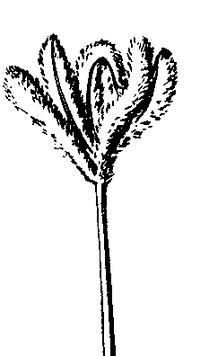
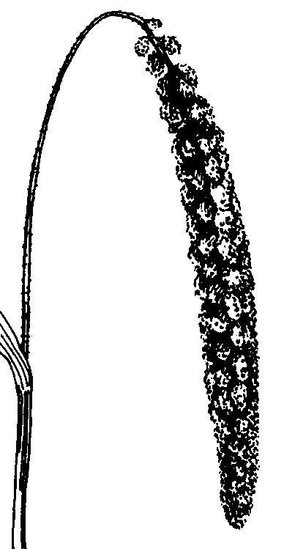
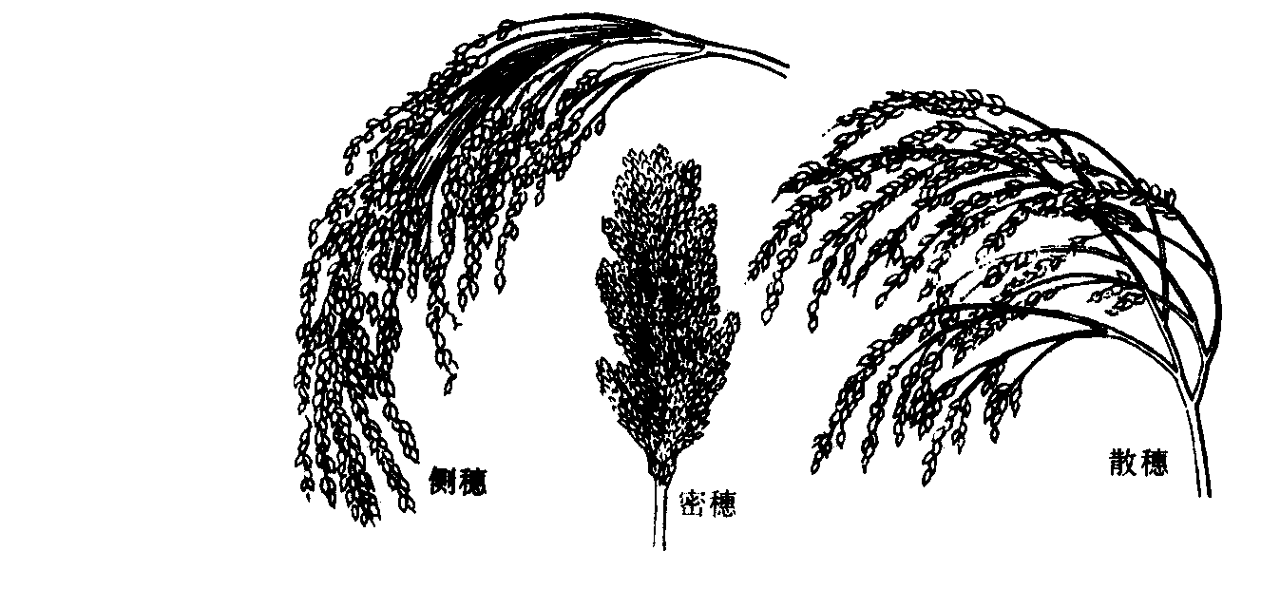
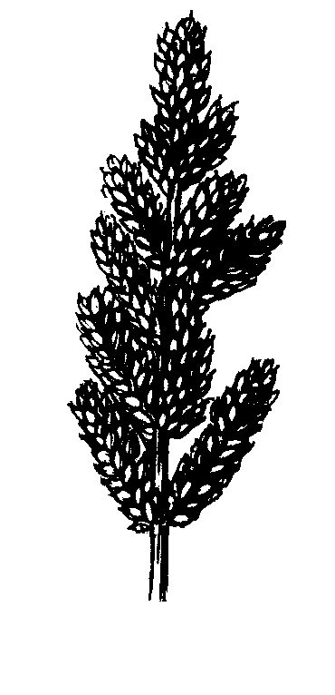
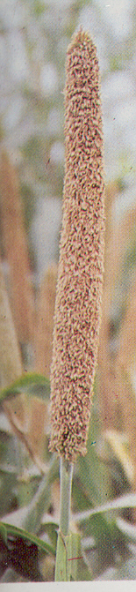
5种粟类作物的穗型见图8—5。
图8—5 5种粟类作物的穗型
（根据《中国农业百科全书》插图组绘）
取粟类作物植株的实验材料，观察比较其植株、花序、籽粒的形态特点，并根据检索表（表8—3）鉴别各种粟类作物。
四、作业报告
（一）鉴别编号1~5的高粱穗属于何亚种和类型。
（二）粟类作物包括那些种？它们突出的特征是什么？

表8—3 5种粟类作物分类检索表
1 圆锥花序，开展或密集呈穗状，每小穗含2小花。
2 每小穗下部生有多数刚毛。
3 穗形较疏，成熟时刚毛不随小穗脱落，果实包于内外稃内……………………………………粟
3´ 穗形紧密，呈圆柱形，成熟时刚毛与小穗一起脱落，果实与内外稃容易分离…………蜡烛稗
2´ 小穗下部无刚毛
3 穗松散下垂，小穗无芒…………………………………………………………………………黍稷
3´ 穗较短，密集直立，小穗的小花外稃上生芒或芒状突起…………………………………食用稗
1＇ 穗状花序，呈指状排列，成熟时穗轴散开，每小穗有5~10朵小花………………………龙爪稗

实验九 甘薯、马铃薯的形态及块根、块茎内部构造的观察

一、目的要求
（一）掌握甘薯和马铃薯的形态特征。
（二）了解甘薯块根、马铃薯块茎的内部构造。
二、材料及用具
不同品种、不同形状的甘薯块根，马铃薯块茎、整株材料及叶型标本，甘薯根的切片，甘薯、马铃薯形态及内部构造挂图，显微镜、解剖器。
三、内容和方法
（一）甘薯形态的观察
甘薯（Ipomoea batatas Lam.）属旋花科（Convolvulaceae），甘薯属，甘薯种，蔓生草本植物。在热带为多年生，能开花结实。在温带为一年生，通常不开花或花而不实，多用无性繁殖。
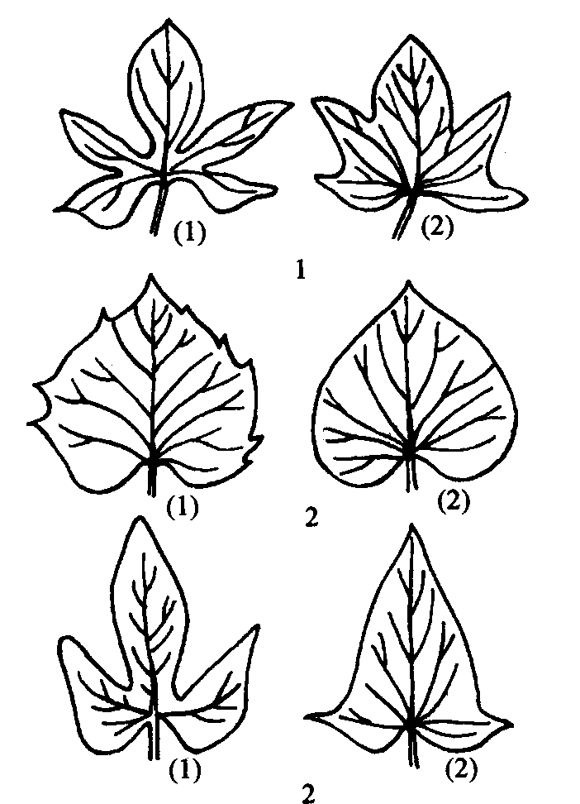
1．茎：蔓生，匍匐或半直立型。蔓的长短因品种而有很大差异。依蔓的长短分为：长蔓型（春薯蔓长3 m以上，夏薯2 m以上），中蔓型（春薯1.5~3 m，夏薯1~2 m），短蔓型（春薯1.5 m以下，夏薯1 m以下）。茎断面呈圆形或有棱角，茎色分紫、绿或绿中带紫等色。茎上每节生1叶，叶腋部有1腋芽，节上可产生不定根，有时节间也可产生不定根。
图9—1 甘薯的叶形
1．掌状形：（1）深复缺刻 （2）浅复缺刻
2．心脏形：（1）带齿 （2）全缘
3．三角形或戟形：（1）深单缺刻 （2）浅单缺刻
2．叶：单叶，互生，叶序2/5。具长叶柄，无托叶。叶色分绿、浅绿、深绿、紫色等。顶叶是识别品种的主要特征之一，分为绿、紫、褐或叶缘带紫等色。叶形分心脏形、三角形或掌状形等，叶缘分全缘、带齿或缺刻（有浅单、浅复、深复缺刻之分）（图9—1），有的品种在同株上的叶形也不尽一致。叶脉色、叶脉基部色、叶缘色、叶柄基部色都是鉴别品种的重要特征。
3．根系：甘薯扦插时，由节上产生大量不定根，这些不定根最初为纤维状细根，内部构造相同。但随着生长进程和外部条件的影响发展为3种形态不同的根（图9—2）。
（1）纤维根（细根）：主要作用是吸收水分和养分，称为吸收根，无次生形成层，不能形成次生结构。
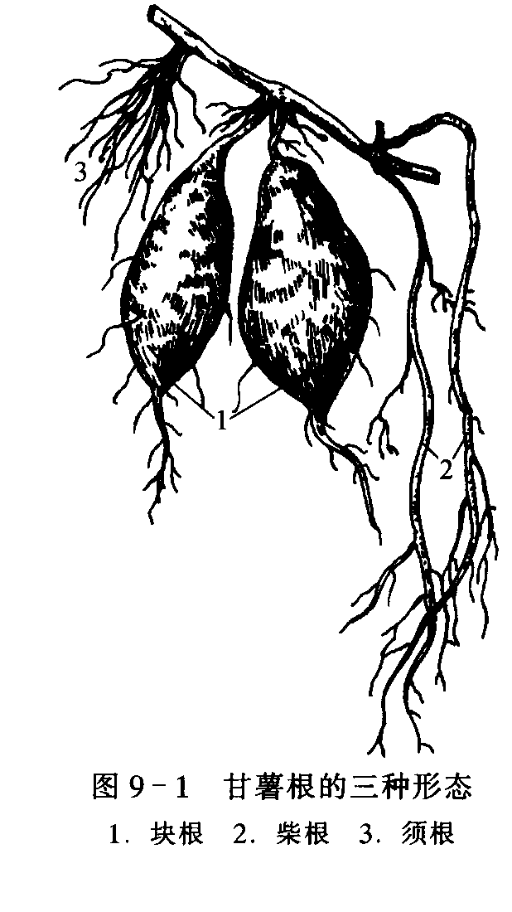
（2）牛蒡根（梗根）：直径约1 cm左右，在生长过程中，次生形成层活动能力小，中柱木质化程度大，根中纤维多。无食用价值，徒耗养分。
2
（3）块根：由次生形成层活动能力大、中柱木质化程度小的细根膨大而成。块根是贮藏养分的主要器官，是收获的目的物。块根的形状因品种而不同，分纺锤形（又分上膨、下膨）、球形、筒形、块状形（图9—3）。块根的皮色和肉色是鉴别品种的主要特征。薯块皮色分红、淡红、紫、褐、黄、白等色（图9—4）。肉色分白、黄、杏黄、桔红或带有紫晕等色。
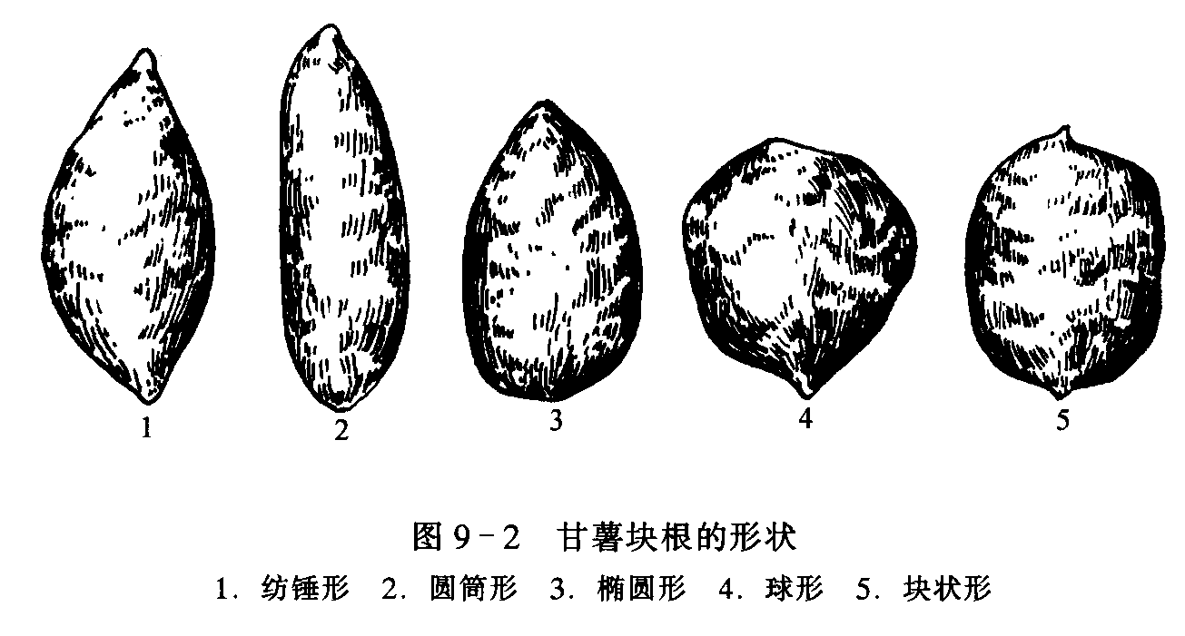
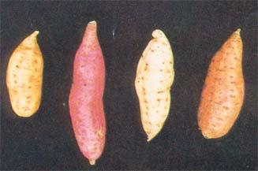
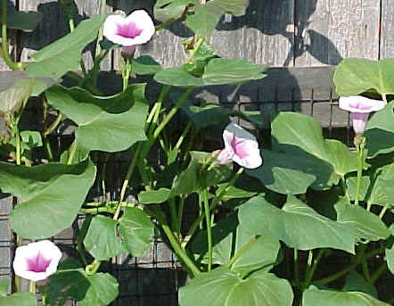
4．花、果实、种子：我国北纬23度以南，一般品种能自然开花；在我国北方，则很少自然开花。甘薯是异花授粉作物，花单生或若干朵集成聚伞花序，花型如漏斗状（图9—5）。有雄蕊5个，花丝长短不一，花粉囊分为2室。雌蕊1个，柱头球状分2裂。果实为蒴果，球形或扁球形，每果有种子1~4粒，种皮褐色。
3
图9—4 甘薯块根的皮色
（引自中国作物种质信息网icgr.caas.net.cn）
图9—5 甘薯的花
（引自sd1new.net）
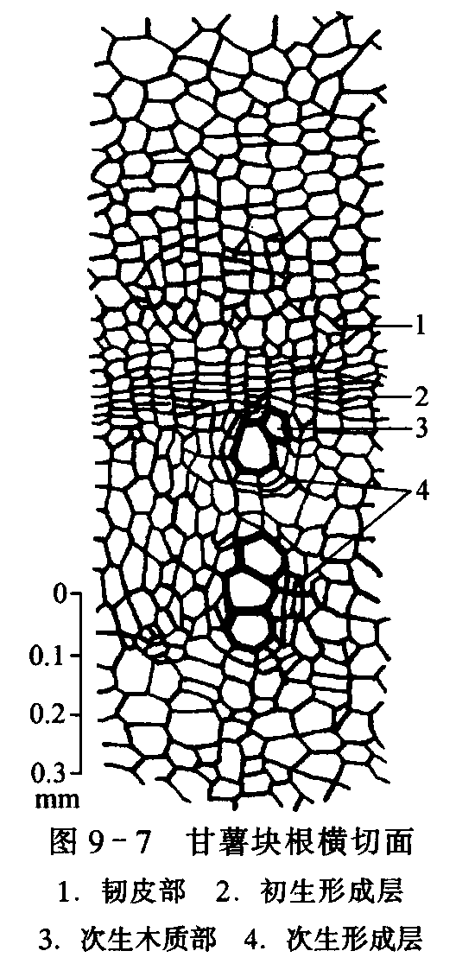
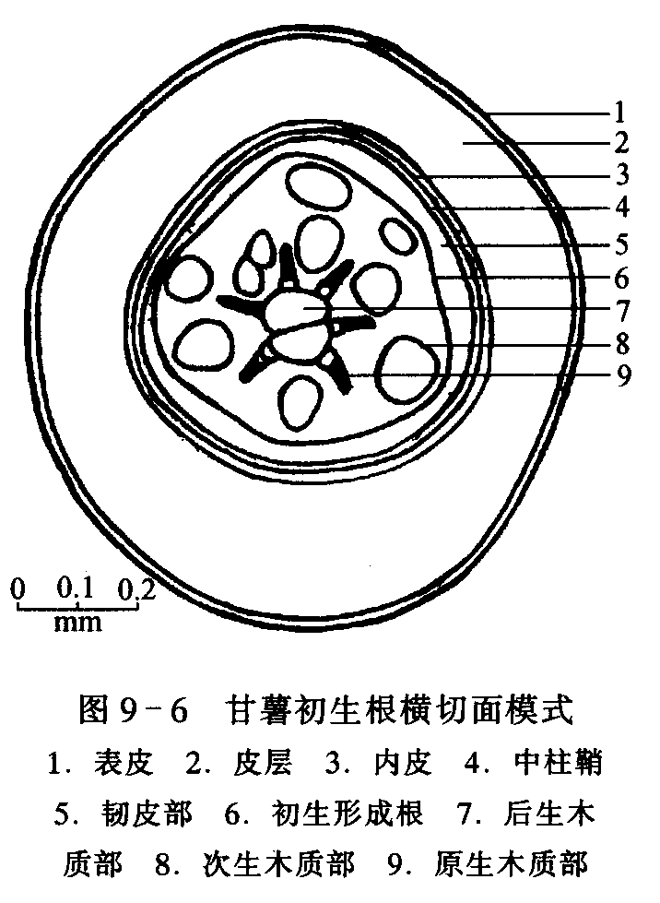
（二）甘薯块根内部构造的观察
7
6
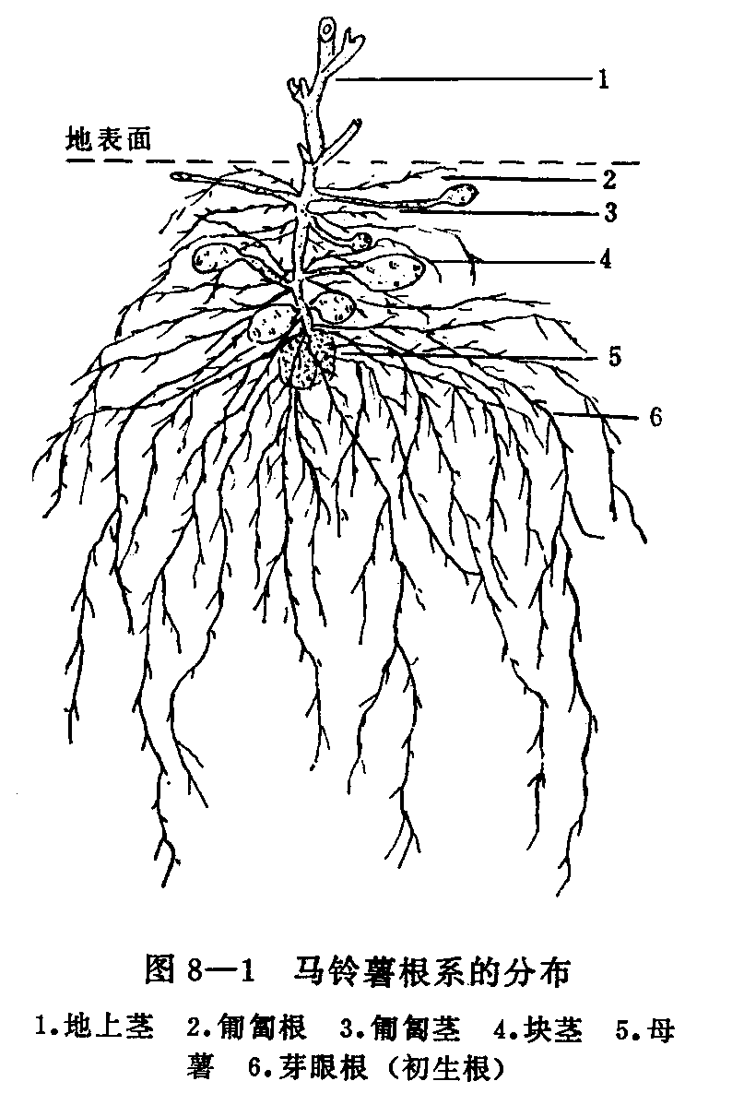
甘薯的根最初和一般双子叶植物的幼根相似，由表皮、皮层、内皮层和中柱组成。中柱包括中柱鞘和4~6个放射状排列的原生木质部及后生木质部导管，韧皮部和形成层尚不发达。随后，在原生木质部和初生韧皮部之间出现初生形成层，并进行细胞分裂。初生形成层向外分裂的薄壁细胞分化为次生韧皮部，向内分裂的薄壁细胞分化为次生木质部。由于次生木质部增加较快，迫使初生形成层发展成一个形成层圈（图9—6）。初生形成层分裂出的薄壁细胞逐渐增多，并在薄璧细胞内开始积累淀粉，同时出现次生形成层。先在原生木质部导管的周围出现次生形成层，后来在后生木质部导管和次生木质部导管周围也出现次生形成层。次生形成层在块根中的分布没有一定的位置，随着块根的次生形成层分布范围的扩大和次生形成层活动力的加强，分裂出大量薄璧细胞，致使块根迅速膨大。块根横切面的构造见图9—7。
9—8
初生形成层活动力的强弱决定块根能否形成，次生形成层活动力的分布范围大小是块根膨大的动力。随着块根逐渐变粗，中柱直径加大，原来的皮层组织剥落，为木栓层即薯皮（周皮）所代替。因周皮含有花青素的色素不同，使甘薯出现不同的皮色。
（三）马铃薯形态的观察
马铃薯是茄科（Solanaceae）茄属（Solanum）的草本植物。在生产上应用普遍、经济价值高的品种都属于茄属结块茎的种（Solanum tuberosum L.）。
1．根：马铃薯用种子繁殖的根系为直根系，有主侧根之分。无性繁殖所发生的根系为须根系，由两种根组成（图9—8）。一种是芽眼根，是指在初生芽的基部靠种薯处紧缩在一起的3~4节所发生的根，又称为初生根，是马铃薯根系的主体。另一种是匍匐根，由地下茎节处匍匐茎的周围发生，每节上3~5条成群，又称为后生根。
2．茎：因部位和作用的不同，分为地上茎、地下茎、匍匐茎、块茎。
（1）地上茎：是由块茎芽眼抽出地面的枝条形成，直立，有分枝。茎内充满髓，亦有中空的，呈绿色，间有紫色的。茎的横切面在节处为圆形，节间部分为三棱或多棱形。在茎的棱上有翅状突起。茎上有茸毛和纤毛。
（2）地下茎：是主茎的地下结薯部位。地下茎节上每一腋芽都可能伸长形成匍匐茎，地下茎节数一般为6~8节，因覆土深度与培土高度而变化。
（3）匍匐茎：是地下茎节上的腋芽发育而成，具有向地性和背光性，略呈水平方向生长。茎上有节，节上有鳞片状的退化叶，节上可生根，亦能产生分枝。匍匐茎的顶端膨大形成块茎。
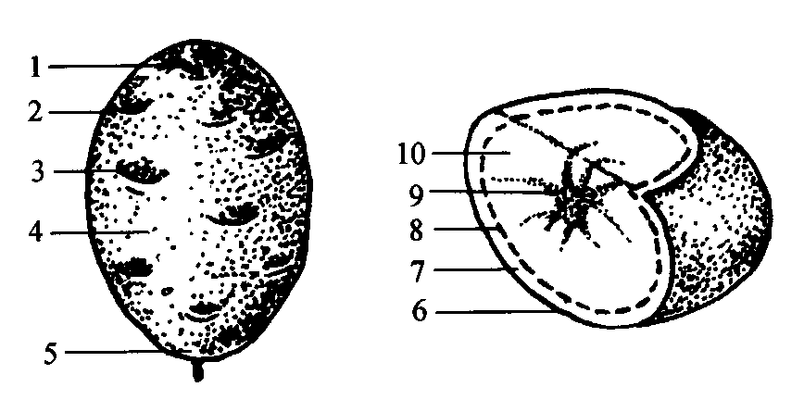
（4）块茎：是一短缩而肥大的变态茎。块茎具有地上茎的各种特征。块茎膨大后，鳞片状小叶凋萎，残留叶痕，呈月芽状，称芽眉。芽眉向内凹陷成为芽眼。芽眼在块茎上呈2/5、3/8或5/13的叶序排列，顶端芽眼密，基部稀。每个芽眼里有3个或3个以上未伸长的芽，中央较突出的为主芽，其余的为副芽（或侧芽）。块茎的形状有球形、长筒形、椭圆形、卵形及不规则形等。块茎皮色有白、淡黄、红、紫、灰、红白相间等色；肉色有白、乳黄、浅红等色，均为品种特征。块茎的表面有许多气孔，称为皮孔或皮目。皮孔的大小和多少，因品种和栽培条件而不同，可使块茎表面光滑或粗糙，影响商品质量（图9—9）。
图9—9 马铃薯的块茎
1．顶部 2．芽眉 3．芽眼 4．皮孔 5．脐部 6．周皮
7．皮层 8．维管束环 9．内髓 10．外髓
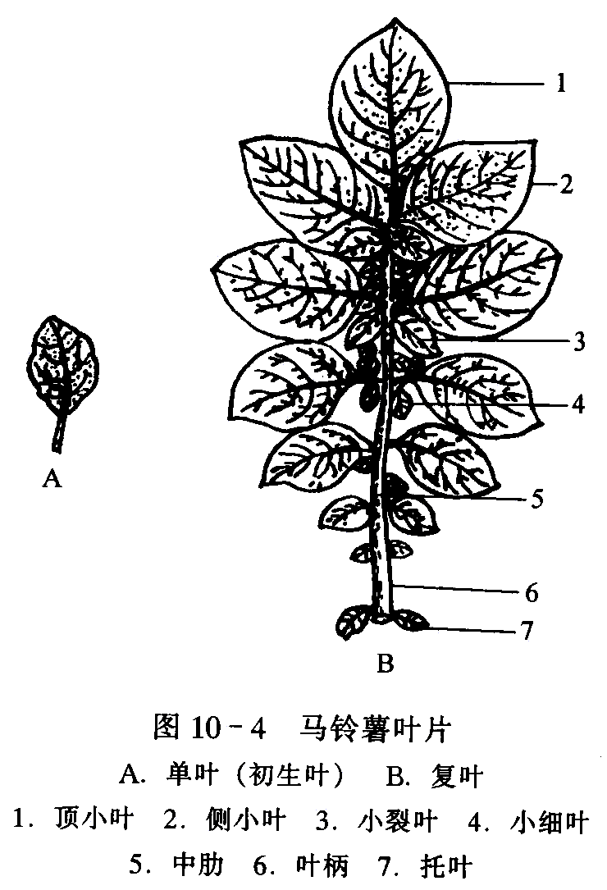
块茎在膨大过程中，遇不良条件会停止膨大，一旦条件适合又会重新膨大或块茎顶芽伸长形成新的块茎——子薯，或使块茎顶芽出现畸形。
9—10
3．叶：从块茎上最初长出的几片叶为单叶，称为初生叶。初生叶全缘，颜色较浓，叶背往往有紫色，叶面的茸毛较密。随植株生长，逐渐长出奇数羽状复叶。复叶由顶小叶和3~7对侧生小叶，以及侧生小叶之间的小裂叶和复叶叶柄基部的托叶所构成。复叶互生，叶序为2/5、3/8或5/13（图9—10）。
4．花：为聚伞花序，有的品种因花梗分枝缩短，各花的花柄几乎着生在同一点上，好似伞形花序（图9—11）。每个花序有2~5个分枝，每个分枝上有4~8朵花。花柄的长短不等，在花柄上有环状突起，是花果脱落的地方，通称离层环或花柄节。花器较大，萼片基部联合成筒状，花冠合瓣，呈星轮状。花冠有白、浅红、紫红、蓝及蓝紫等色（图9—12）。雄蕊一般5枚，雌蕊1枚。
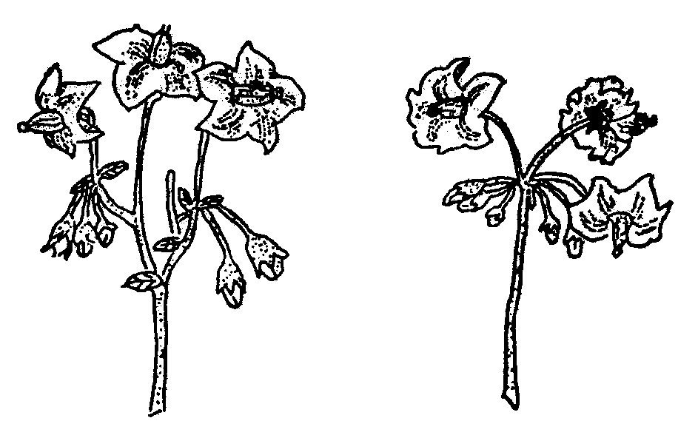
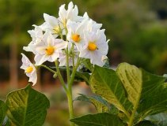
5．果实和种子：果实为浆果，圆形或椭圆形。多为二室，内含种子100~300粒。
2
1
图9—11 马铃薯的花序
1．聚伞花序 2．伞形花序
图9—12 马铃薯的花
（引自www.offinet.com）
（四）马铃薯块茎内部构造的观察
马铃薯块茎的外面是1层周皮，周皮里面是薯肉。周皮由10层左右的长方形细胞组成。在块茎老化和贮藏过程中，周皮细胞逐渐被木栓质所充实。薯肉由外向里包括皮层、维管束环和髓部（图9—9），其中皮层和髓部薄壁细胞占绝大部分，里面充满淀粉粒。皮层和髓之间的维管束环是块茎的输导系统，与匍匐茎的维管束环相联，并通向各个芽眼。
四、作业报告
（一）绘制甘薯块根内部结构图。
（二）列表比较甘薯块根与马铃薯块茎的区别。
（三）列表说明所观察甘薯品种的区别。

实验十 食用豆类作物形态特征的观察

一、目的要求
（一）了解豆类作物的一般形态特征。
（二）从种子、幼苗、叶、花、荚果的形态特点区别大豆、蚕豆、豌豆、绿豆、小豆、豇豆。
二、材料和用具
（一）材料：6种豆类作物的种子、砂培幼苗、叶形标本、花、荚果。大豆的根系标本。
（二）用具：解剖器、扩大镜、1/10天平、直尺、卡尺。
三、内容和方法
食用豆类作物属于豆科（Leguminosae）蝶形花亚科（Papilionoideae）中几个不同的属。
大豆 [ Glycine max（L.）Merr. ] 大豆属
蚕豆（Vicia faba L.） 蚕豆属
豌豆（Pisum sativum L.） 豌豆属
绿豆 [ Vigna radiata（L.）Wilczek ] 豇豆属
或（Phaseolus radiatus L.） 菜豆属
小豆 [ Vigna angularis（Willd）Ohwi & Ohashi ] 豇豆属
或（Phaseolus angularis wight） 菜豆属
豇豆 [ Vigna unguiculata（L.）Walp. ] 豇豆属
扁豆（Dolichos lablab L.） 扁豆属
菜豆（Phaseolus vulgaris L.） 菜豆属
依据下述性状首先认识豆类作物的共同特征，然后对不同的豆类作物加以鉴别。
（一）种子的识别：豆类作物的种子具有革质的种皮，多平滑，常有光泽，种子外部有明显的种脐、合点和珠孔。种脐是胚珠与珠柄的连接处，它的表面没有角质层。当种子吸水膨胀时，水分很容易从脐部渗入种子。珠孔位于种脐的一端，是受精时花粉管穿入胚珠的孔道。合点位于种脐的另一端，是胚珠的基部，即种子发育的起点。豆类种子无胚乳，具有2片肥大的子叶、胚茎和胚根。取6种豆类作物的种子，根据下列性状加以区别。
1．种子的形状：球形、椭圆形、扁椭圆形、肾脏形、圆柱形。
2．种子的色泽：单色（绿、白、红、黄、黑、褐等）、杂色。
3．种子的大小：大、中、小。
4．种脐的位置。
5．种脐的色泽。
（二）幼苗的识别：豆类作物发芽出苗时，有的是下胚轴伸长，子叶出土；有的是上胚轴伸长，子叶不出土。在子叶出土的豆类中，幼苗的初生真叶有单叶和三出复叶2类。在子叶不出土的豆类中，幼苗的初生真叶有单叶和羽状复叶2类。取6种豆类作物的砂培幼苗，根据下列性状加以区别。
1．子叶是否出土。
2．初生真叶的类型。
3．真叶的形状及茸毛的有无。
（三）叶的识别：除初生真叶以外，食用豆类作物的叶有羽状复叶和三出复叶2种类型。叶光滑或微具茸毛。有的羽状复叶的顶端小叶被卷须代替。叶基部有托叶。取6种豆类作物的叶形标本，根据以下性状加以区别。
1．叶的类型。
2．小叶的形状。
3．叶上茸毛的有无。
4．托叶的大小和形状。
5．卷须的有无。
（四）花的识别：花着生在叶腋中，为单生花或呈总状花序。花为蝶形花。花冠5瓣，顶端最大者为旗瓣，两侧为翼瓣，下方为2片基部联合的龙骨瓣。雄蕊10枚，通常9合1离，下方联合成筒状。取6种豆类作物的花，根据下列性状加以区别。
1．花序的种类。
2．龙骨瓣的形状。
3．花的大小及颜色。
（五）荚果的识别：豆类作物的果实为荚果，内有种子若干粒，着生在短的子房柄上。成熟后沿着荚壳两侧的缝线开裂，有的壳不裂开。荚果的大小和形状因种类不同而异。荚果在植株上的着生状态分直立和下垂2种。取6种豆类作物的荚果，根据其形状、大小、有无茸毛及在植株上的着生状态加以区别。
（六）根的观察：豆类作物的根为圆锥根系，在主根上分生较细的侧根。根群较大，入土较深，侧根主要分布在土表20~25 cm处。豆类作物的根系能着生根瘤，一般近地表的根瘤多，深层的根瘤少。不同豆类作物根瘤的形状各不相同。
四、作业报告
依种子、幼苗、叶、花、荚果形态特征，列表区别6种食用豆类作物。

实验十一 大豆品种类型的识别

一、目的要求
掌握大豆品种类型的识别方法。
二、材料和用具
（一）材料：大豆各品种类型植株及标本，叶、花、荚果、根系标本。
（二）用具：解剖镜、扩大镜、1/10天平、卡尺、直尺。
三、内容和方法
栽培大豆 [ Glycine max（L.）Merr. ] 属于豆科（Leguminosae）蝶形花亚科（Papilionoideae）大豆属。
大豆在我国栽培历史悠久，品种类型繁多。其性状也多种多样。在栽培和育种工作中，主要以下列性状来鉴定品种类型。
（一）株型
按照分枝多少，栽培品种的株型可以分为3类：
1．主茎型：主茎发达，植株较高，节数较多，主茎上不分枝或分枝很少，分枝一般不超过2个，以主茎结荚为主。
2．中间型：主茎比较坚韧，一般栽培条件下分枝3~4个，豆荚在主茎和分枝上分布较均衡。这种品种在生产上应用最多。
3．分枝型：主茎坚韧，强大，分枝力强，在一般栽培条件下，分枝数可达5个以上。分枝上的荚数往往多于主茎。
（二）叶形
大豆的叶分子叶、单叶和复叶。复叶一般由3片小叶组成，中间小叶生在叶柄的尖端，其下对生左右2片小叶，3片小叶在同一水平面上。小叶的形状因品种而异，可分为椭圆形、卵圆形、披针形和心脏形等。
（三）花簇
大豆的花着生在叶腋间及茎的顶端，为短总状花序。花朵簇生在花梗上，叫做花簇。大豆花簇的大小及每个花簇上花朵的多少因品种而异。不同品种大豆的花簇大小，可以按花轴长短分为3种类型。
1．长轴型：花轴长10~15cm，每个花簇有10~40朵花。
2．中轴型：花轴长3~10 cm，每个花簇有8~10朵花。
3．短轴型：花轴短，不超过3 cm，每个花簇有3~10朵花。
（四）种子
1．形状：大豆的种子可以分为球型、椭圆型和扁圆形等。鉴别种子形状用种子的长、宽、厚的相差数为标准。
球形：种子的长与宽相差0.1 cm以内，且宽厚相当。
椭圆：种子的长与宽相差0.11~0.19 cm，且宽厚相当）。
扁圆：种子的宽与厚相差0.25 cm以上。
2．大小：可分为大粒种、中粒种、小粒种。区分的标准通常用百粒重表示，单位为g。
小粒种：百粒重14 g以下。
中粒种：百粒重14~20 g。
大粒种：百粒重20 g以上。
3．颜色：大豆种皮的颜色可以分为黄、青、褐、黑色及双色5种。种脐颜色可以分为黄白、淡褐、褐、深褐及黑色5种。
（五）生长习性
大豆植株的生长习性分无限生长习性和有限生长习性。
1．无限生长习性：在幼苗期主茎向上生长时，其基部第1复叶节的腋芽就能够分化而首先开花，以后随着茎的上部各节顺次出现，各节上的腋芽也按先后顺序陆续分化开花。开花顺序是由下而上，在成熟以前主茎可以无限生长。
2．有限生长习性：开花时间较晚。主茎生长高度超过成株高度一半以后，才在茎的中上部开始开花，然后向上、向下逐节开花。以后，主茎顶端出现1个大花簇，茎即停止生长。这就是茎生长的有限性。
3．亚有限生长习性：介于无限和有限生长习性之间而偏于无限习性。植株较高大，主茎较发达。分枝性较差。开花顺序由下而上，主茎结荚较多。在多雨、肥足、密植情况下表现无限习性的特征，在水肥适宜、稀植情况下表现近似有限习性的特征。
四、作业报告
鉴定实验材料品种的主要性状。

实验十二 棉花主要形态特征的观察

一、目的要求
（一）认识棉花营养器官和生殖器官的主要形态特征。
（二）掌握棉花果枝芽和叶枝芽的观察方法，区别棉花的果枝与叶枝。
二、材料和用具
（一）材料：陆地棉4~8片真叶期的棉株，植株及各器官标本，不同果枝类型及株式标本。
（二）用具：各器官形态挂图及切片，解剖镜、解剖器、钢卷尺。
三、内容和方法
棉花属于锦葵科（Malvaceae），棉属（Gossypium），是一年生或多年生植物。我国栽培的棉花大部分为陆地棉（G. hirsutum）种。本实验以陆地棉为例，观察棉花根、茎、叶及生殖器官各部分的特征。
（一）根系形态特征
棉花根属于直根系，由胚根发育而成。主根长可达2~3 m，分生有许多侧根，大多呈4行排列，横向伸展达70~80 cm。主根上发生1级侧根，1级侧根上发生2级侧根，在适宜条件下可继续分生3级、4级侧根。各级侧根的尖端部分着生根毛。主根和各级侧根及根毛组成倒圆锥形的根系。
根系建成和生理活动过程可以划分为4个阶段：
1．根系发展期：3叶期前主根生长很快，3叶期后侧根大量发生，现蕾前主根可伸长到70~80 cm，侧根横向扩展达40 cm左右，侧根数可达80多条。
2．根系生长盛期：现蕾后主根生长减慢，侧根生长加快，开花前根系基本建成，主根长可达160~170 cm，大侧根横向扩展可达50~70 cm。
3．根系吸收高峰期：进入花铃期后，根系生长减慢，盛花后期主根、大型侧根基本停止生长，主根长可达2 m左右，侧根横向扩展达80 cm左右。此期小侧根及根毛大量滋生，吸收肥水能力进入高峰期。
4．根系衰退期：吐絮后耕层中活动根数减少，活动机能衰退，吸收能力下降。
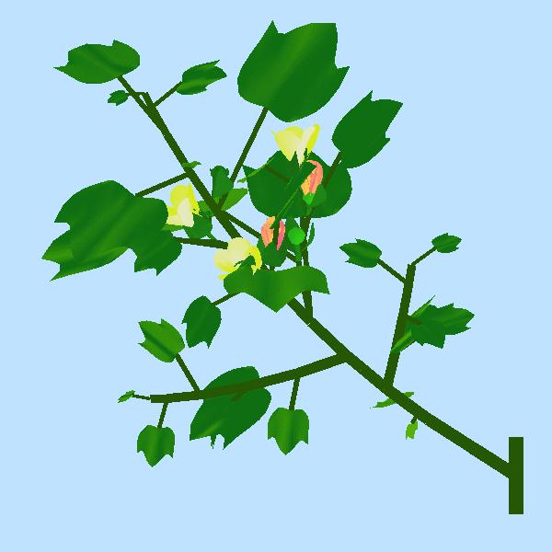
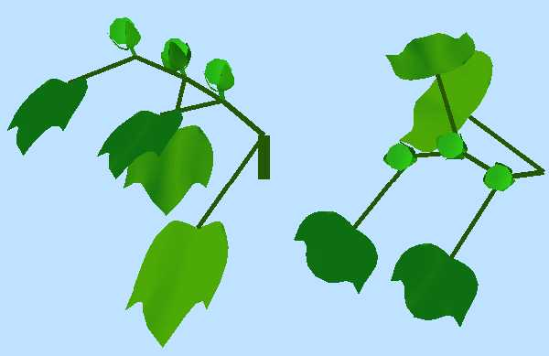
（二）茎及分枝的形态特征
图12—1 棉花的叶枝（左）和果枝（右）形态
（引自www.biologie.uni-hamburg.de）
1．主茎：胚芽生长点分化延伸成主茎，具有无限生长习性。但因生长条件所限，陆地棉品种主茎高度一般在60~120 cm。茎上生有茸毛。幼苗期茎为绿色，并随生长逐渐变为紫红色（少数品种始终为绿色）。红、绿茎色生长比例，可以作为田间诊断指标。主茎基部有对生的子叶节。子叶节以上着生真叶的地方叫节，节与节之间称为节间，子叶节至第1真叶的距离为第1节间。叶柄基部与主茎衔接所成的上角叫叶腋，每个叶腋内着生1枚腋芽，腋芽生长成分枝。
2．分枝：棉花有2种分枝，即叶枝和果枝。这2种分枝都来源于腋芽。棉花每个叶腋只分化1个腋芽。腋芽按其生理活动状态可以分为活动芽和潜伏芽，活动芽按其发育方向又可以区分为叶枝芽和混合芽。叶枝芽可以分化形成叶枝（俗称疯杈或赘芽），混合芽则在分化叶原基的同时又分化花芽，发育成果枝和亚果枝。果枝和叶枝的形成方式和形态特征见图12—1、图12—2和表12—1。
表12—1 棉花叶枝和果枝的主要区别
项目 | 叶枝 | 果枝
1．分枝类型 | 单轴枝 | 合轴枝
2．枝条长相 | 斜直向上生长 | 近水平方向曲折向外生长
3．枝条横断面 | 略呈五边形 | 近似三角形
4．发生节位 | 主茎下部 | 主茎中、上部
5．顶端生长锥分化 | 只分化叶和腋芽 | 分化出2片叶后，即发育成花芽
6．先出叶与真叶  的分布 | 第1叶为先出叶，以后各叶均为真叶 | 各果节第1、2叶分别为先出叶和真叶
7．节间伸长特点 | 第1节间不伸长，其余各节间均伸长 | 奇数节间都不伸长，只偶数节间伸长
8．叶的着生 | 与主茎同 | 左右互生
9．蕾铃着生方式 | 间接着生于2级果枝 | 直接着生
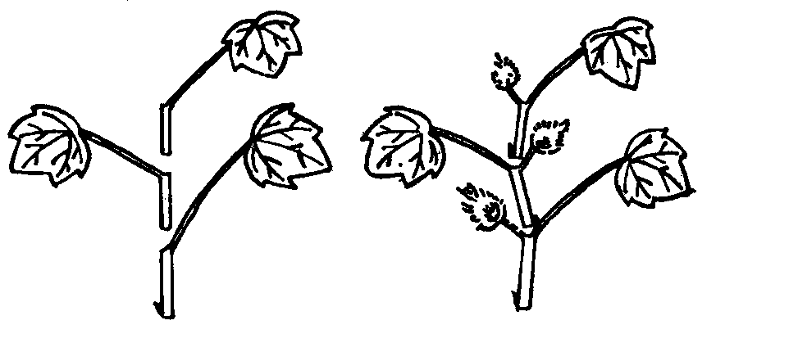
叶枝模式
图12—2 叶芽形成叶枝和混合芽发育为果枝的分化模式
果枝模式
3．叶枝芽与果枝芽的形态：取4~6片展叶的棉苗，去掉展叶，置于解剖镜下，观察第4或第5叶腋的腋芽（叶枝芽）和第7或第8叶腋的腋芽（果枝芽）。如叶芽原基刚突起或仅分化1~2枚叶原基，则从外形尚分不出叶枝芽或果枝芽，但第2叶分化后顶端生长锥如继续分化叶原基，即可确定此腋芽为叶枝芽；如果发育成花原基，可确定为果枝芽。叶枝芽与果枝芽形态特征见表12—2。
4．果枝类型及株型：棉花果枝类型分为零式果枝、一式果枝和二式果枝。零式果枝无果节，铃柄直接着生在主茎叶腋间。一式果枝只有1个果节，棉铃丛生于果节顶端。二式果枝多节，为无限果枝型（图12—3）。无限果枝型按其节间长短又分为4种类型：
Ⅰ型：果枝节间平均长度3~5 cm；
Ⅱ型：果枝节间平均长度5~10 cm；
Ⅲ型：果枝节间平均长度10~15 cm；
Ⅳ型：果枝节间平均长度15 cm以上。
表12—2 棉花叶枝芽与果枝芽的主要区别
项目 | 叶枝芽 | 果枝芽
腋芽生长点分化特点 | 不伸长，始终分化叶和腋芽 | 分化2片叶后发育成花原基
腋芽生长点形状 | 扁圆球形 | 园柱状（体积较大）
腋芽生长点颜色及透明度 | 绿玉色，不透明 | 淡黄色，稍透明
完全叶与不完全叶分化 | 第1叶为不完全叶，其余各叶为完全叶 | 每节第1叶为不完全叶，第2叶为完全叶
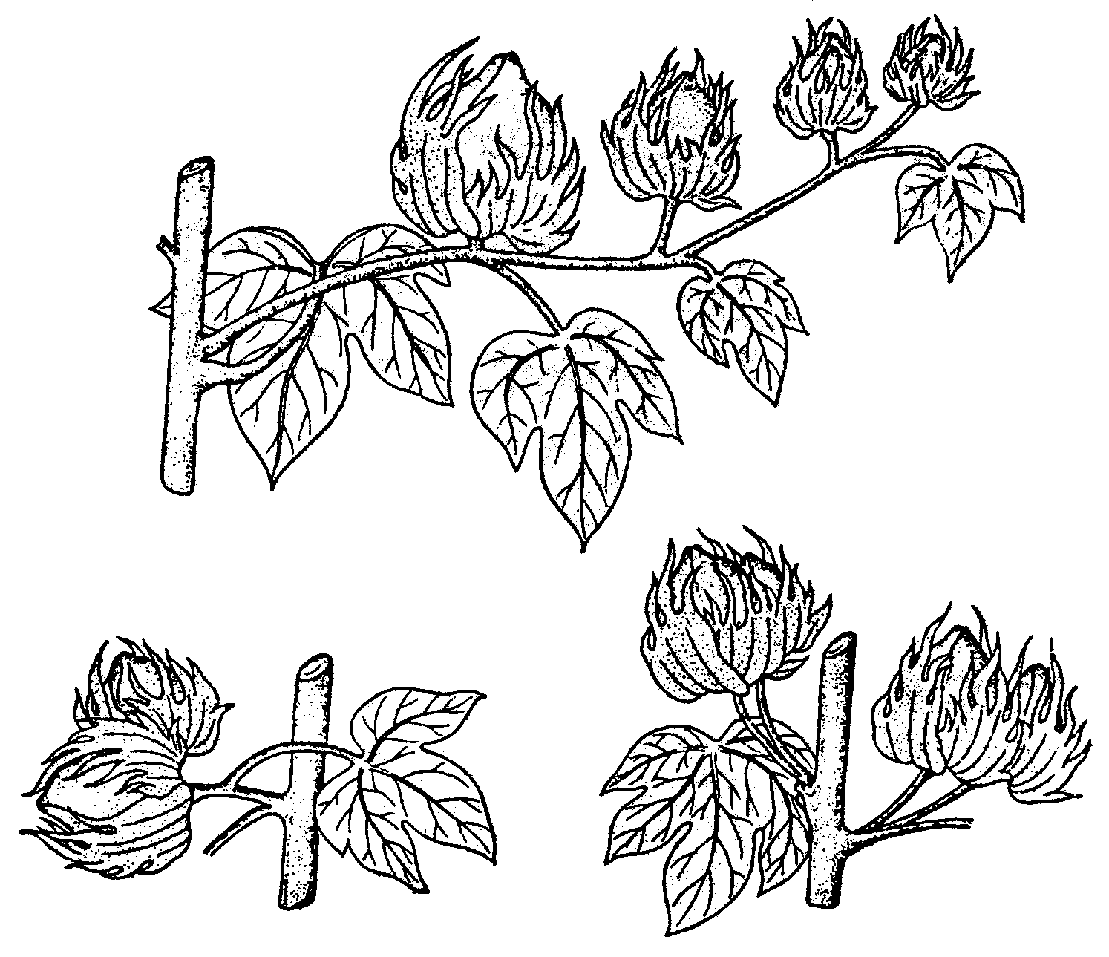  节间伸长情况  1  2  图12—3 棉花果枝类型  1．二式果枝 2．一式果枝 3．零式果枝  3 | 第1节间不伸长，其余各节间均伸长 | 奇数节间不伸长，偶数节间伸长

由于品种和栽培条件的影响，会形成不同的株型。根据果枝和叶枝的分布情况及果枝的长短，分为3种株型。
塔型：果枝自下而上逐渐变短，夹角多为锐角。
筒型：上、中、下果枝长度相似，夹角近似直角。
丛生型：主茎较矮，下部叶枝多而粗壮。
筒型植株紧凑，适合密植和机械化管理，塔型比较早熟，丛生型为不良株型。
（三）叶的形态特征
棉花的叶分为子叶、先出叶和真叶3种。
1．子叶：陆地棉子叶为肾形，绿色，2片对生。子叶有主脉3条，通常无蜜腺。子叶脱落后，留下1对叶痕，为识别子叶节的标志。正常情况下子叶生存2个月左右。子叶内贮藏大量养分，供种子萌发、出土所需。3片真叶以前，子叶光合产物是棉苗生长的主要营养来源。
2．先出叶：为每种分枝和枝轴的第1片叶，披针形。长1~1.5 cm，宽约0.5 cm，无托叶，叶柄有或无，为不完全叶，生长1个月左右即脱落。
3．真叶：分为主茎叶和果枝叶，皆为互生，完全叶，由叶片、叶柄和托叶3部分组成。
托叶：2片，着生于叶柄基部两侧，主茎叶托叶呈镰刀形，果枝叶的托叶近三角形。
叶柄：为稍扁圆柱形，长短因品种而异。
叶片：主茎第1片真叶全缘，第2片真叶浅裂成3个尖端，第3片叶有明显3裂片，第5叶开始有典型的5裂片。陆地棉叶裂片浅，不及叶长的1/2，也有少数裂片深的“鸡脚棉”品种。陆地棉叶绿色，也有少数红叶品种。叶片多数被有茸毛，叶背面毛重，也有少数无毛品种。叶背面中脉上离叶基1/3处有一凹窝为蜜腺，有时两侧裂片的侧脉上也生蜜腺，也有少数无蜜腺品种。陆地棉主茎叶序多为3/8，果枝上叶片的排列为二列互生。
（四）花和果实（铃）的形态及内部结构
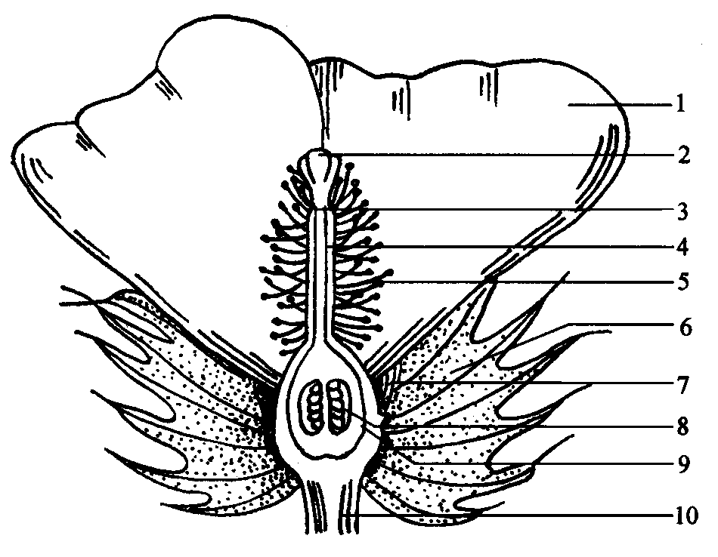
1．蕾和花：果枝上的花原基发育成蕾，蕾发育成花。花自外而内由苞叶、花萼、花冠、雄蕊、雌蕊5部分组成（图12—4）。
图12—4 棉花花器官的纵剖面
1．花冠 2．柱头 3．花柱 4．雄蕊管 5．雄蕊
6．苞片 7．萼片 8．胚珠 9．子房 10．花柄
苞叶：3片，三角形，绿色。上缘有不规则的锯齿，每片苞叶基部的外侧有1个苞叶蜜腺。苞叶可保护花蕾，制造养分供蕾铃。
花萼：在苞叶内侧，花冠基部，由5个黄绿色萼片联合成杯状。在花萼外侧，相邻2个苞叶间的基部各有1个花外蜜腺。花萼内侧基部有1圈环状多毛的花内蜜腺。
花冠：由5片似三角形的花瓣互相旋叠组成，基部与雄蕊管联合。花瓣因品种不同有乳白、黄色等。陆地棉开花初期为乳白色，次日变粉红，逐渐变紫红色，然后干枯脱落。
雄蕊：一般每朵花有60~90个雄蕊。雄蕊基部联合成管状，称雄蕊管，包在花柱之外。雄蕊由花丝、花药2部分组成，每个花药常有100~200个花粉粒。
雌蕊：位于花朵中央，由柱头、花柱和子房3部分组成。由3~5个心皮组成的花柱，一般不分开，只在柱头稍有分离。子房被心皮分割成3~5室，每室有胚珠9~11粒，每室顶尖只有1粒，其余成对排列。
2．棉铃（蒴果）：由子房逐渐膨大而成，棉铃内分3~5室，每室有棉瓤1瓣，内含种子9~11粒。棉铃外部构成分为铃尖、铃肩、铃面、铃基。棉铃因品种不同而有圆、卵圆、长圆、椭圆、圆锥形等几种形状。棉铃的大小因品种和栽培条件不同差异很大，铃的大小用单铃子棉重表示，称为铃重。目前，陆地棉品种铃重分为大、中、小3类，其标准是：大铃铃重7 g以上；中铃铃重5~7 g；小铃铃重5 g以下。
棉铃形成分为3个时期：
（1）棉铃增大期：开花后约经20~30天，棉铃可长到最大体积，同时棉铃内种子体积和纤维长度也迅速增大。
（2）棉铃充实期：此期茎叶和铃壳中的养分逐渐转移到种子和纤维中去，供种子和纤维充实加厚。含水量逐渐下降，棉壳也逐渐失水，由灰绿色变成黄褐色。此时期需经25~35天。
（3）开裂吐絮期：随着棉铃的成熟，含水量迅速下降到20%左右。铃内纤维失水干枯、扭曲，铃壳也变干收缩，沿背缝线处裂开，露出棉絮。此期需经5天左右。一般露地棉从1朵花开放到结铃吐絮，大约需经50~70天。
四、作业报告
（一）绘制棉花2种分枝（叶枝、果枝）的图式。
（二）绘制棉花花朵纵切面图，并注明各部分的名称。

实验十三 花生形态的观察及类型的识别

一、目的要求
了解花生的植物学特征，掌握鉴别花生类型的初步方法。
二、材料和用具
（一）材料：花生花期植株标本、液浸花、液浸根，结实器官发育过程的液浸标本，花生的果实及种子，4大类型的植株，花生品种若干。
（二）用具：解剖器、解剖扩大镜、手持扩大镜、折尺。
三、内容和方法
（一）花生形态的观察
花生（Arachis hypogaea L.）属于豆科（Leguminosae）蝶形花亚科（Papilionoideae）落花生属的一年生草本植物。其各部分主要形态如下：
1．根：为圆锥根系，4列侧根在主根上呈十字形排列。根系发达，主根长度可达2 m左右，侧根横向分布范围可达1~1.5 m。在主根及侧根上具有球形根瘤，主要集中在靠近地表的主根及主根附近的侧根上。
2．主茎和分枝：胚轴粗大，其长度多随播种深度而异。胚芽的主芽发育成主茎。主茎上一般可着生4~12个侧枝。第1对侧枝由位于子叶叶腋间的2个侧芽形成，为对生，其余的为互生。主茎及侧枝的叶腋间着生花序或分枝情况，以及花序连续出现还是与分枝间隔出现，是花生分类的主要依据。一般称主茎上的分枝为一级分枝，一级分枝上着生的分枝为二级分枝，二级分枝上着生的分枝为三级分枝。
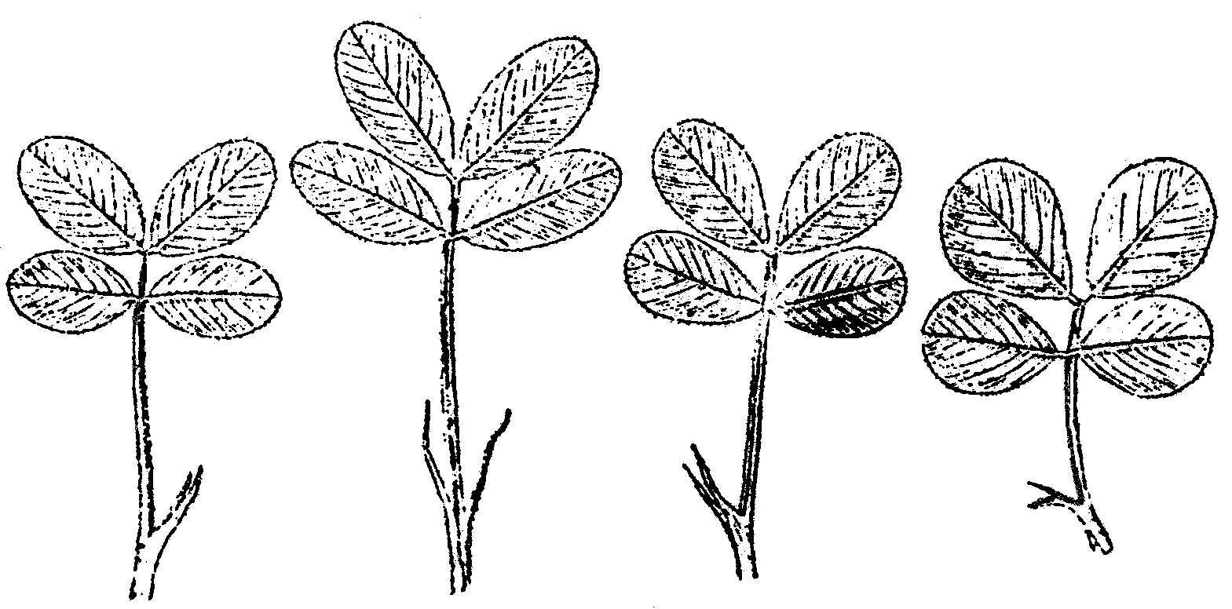
花生的分枝，有匍匐地面生长的，有直立生长的，也有居两者之间的，因而把花生分为蔓生型、直立性和半蔓生型。
图13—1 花生叶片形状
1．椭圆形 2．长椭圆形 3．倒卵形 4．宽倒卵形
1
2
3
4
3．叶：花生种子发芽时，子叶半出土或不出土，故一般称花生为半出土作物。每个分枝的第1或1、2节上着生不完全叶，称鳞叶。真叶为羽状复叶，小叶4片，偶有多于或少于4片的。小叶片形状有椭圆形、长椭圆形、倒卵圆形等，其大小、颜色、形状因品种类型而异。复叶有叶柄。叶柄基部有托叶2片。叶柄及小叶基部均有隆起的叶枕，可使叶片张开或闭合（图13—1）。
4．花：为总状花序。花序轴长短不同，每花序可着生2~7朵花，多的可达15朵。花冠为橙黄色，蝶形，由1片旗瓣，2片翼瓣和2片基本联合的龙骨瓣组成。花萼5片，其中4片联合，1片分离。花萼的下部延长成细长的花萼管。雄蕊10枚，2枚退化，8枚发育形成花药，其中4枚为长圆形，另4枚为圆形。花丝基部联合成雄蕊管。雌蕊由柱头、花柱和子房构成。花柱呈线形，贯穿于雄蕊管及花萼管中。子房位于花萼管的基部，子房上位、1室，内含1~4个胚珠。花萼管基部有形状不同的苞片2枚（图13—2）。
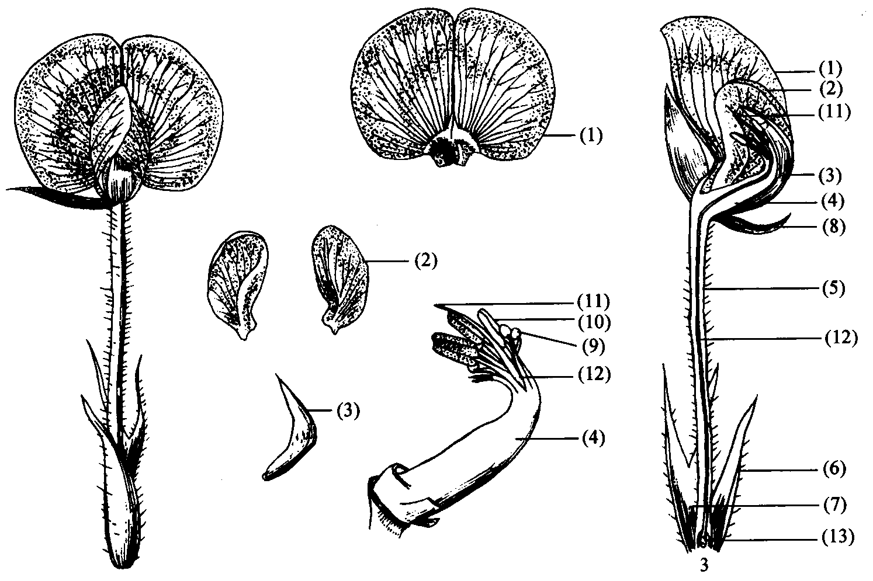
开花受精以后，子房基部的分生细胞迅速分裂，形成子房柄（连同子房称果针）。此时子房并不膨大，子房柄最初略呈水平生长，不久即弯曲向地。果针入土达一定深度（3~5 cm）后，子房柄停止伸长，子房横卧发育成果实。
图13—2 花生花器构造
1．花的外观 2．雄蕊管和雌蕊的柱头 3．花的纵切面
（1）旗瓣 （2）翼瓣 （3）龙骨瓣 （4）雄蕊管 （5）花萼管 （6）外苞叶 （7）内苞叶
（8）萼片 （9）圆花药 （10）长花药 （11）柱头 （12）花柱 （13）子房
1
2
3
5．果实和种子：花生果实为荚果，1室，内含种子2~4粒。果壳坚硬，成熟后不开裂，荚果有或深或浅的缩缢，称果腰。果壳表面有纵横网纹，前端突出似鸟嘴称果嘴。果形因品种而异，大体分为以下几个类型（图13—3）。
普通形：荚果多具2粒种子，果腰较浅。
斧头形：荚果多具2粒种子，前端平，后端与前端成一拐角。
葫芦形：荚果多具2粒种子，果腰深，果形似葫芦。
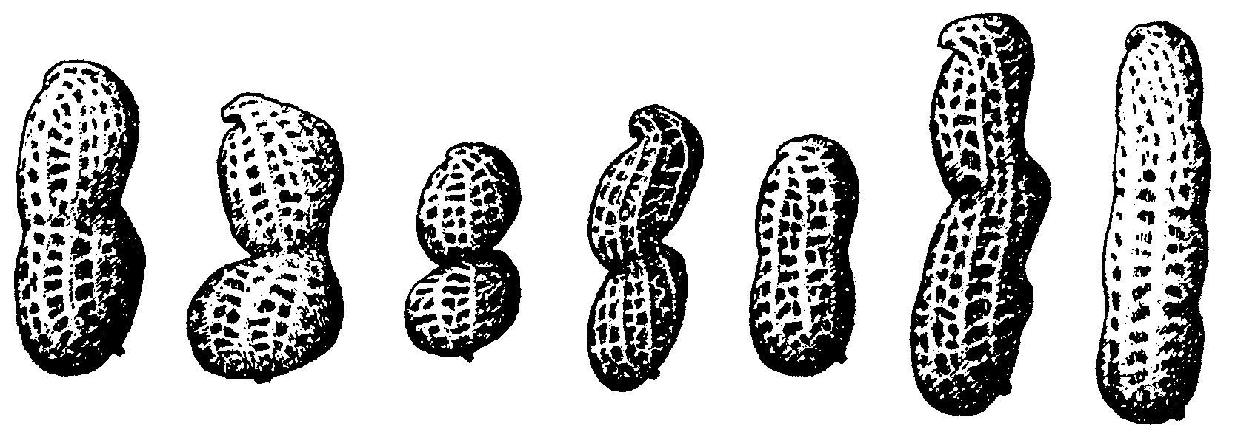
蜂腰形：与葫芦形相比，果腰较深，果形稍细长，似蜂腰。
图13—3 花生荚果果形
1．普通形 2．斧头形 3．葫芦形 4．蜂腰形 5．茧形 6．曲棍形 7．串珠形
1
2
3
4
5
6
7
茧形：荚果多具2粒种子，果腰极浅，果嘴不明显。
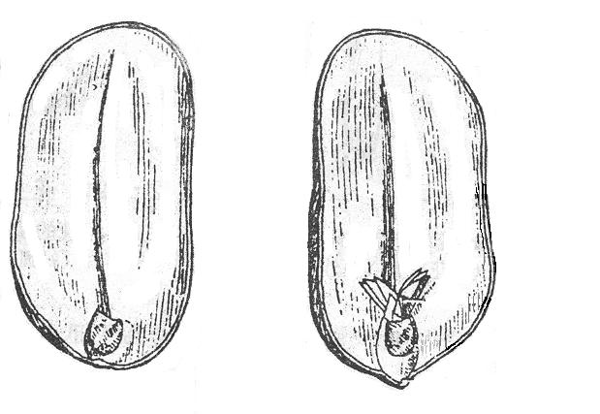
曲棍形：每荚种子多在3粒以上，有果腰，果壳的腹缝方面形成几个突起，前端稍向内弯曲，似拐棍，果嘴突出如喙。
图13—4 花生种子的构造
1．种皮 2．胚（1）子叶 （2）胚芽 （3）胚轴 （4）胚根
1
2
(1)
(2)
(3)
(4)
串珠形：每荚种子多在3粒以上，排列似一串珠，果腰不明显。
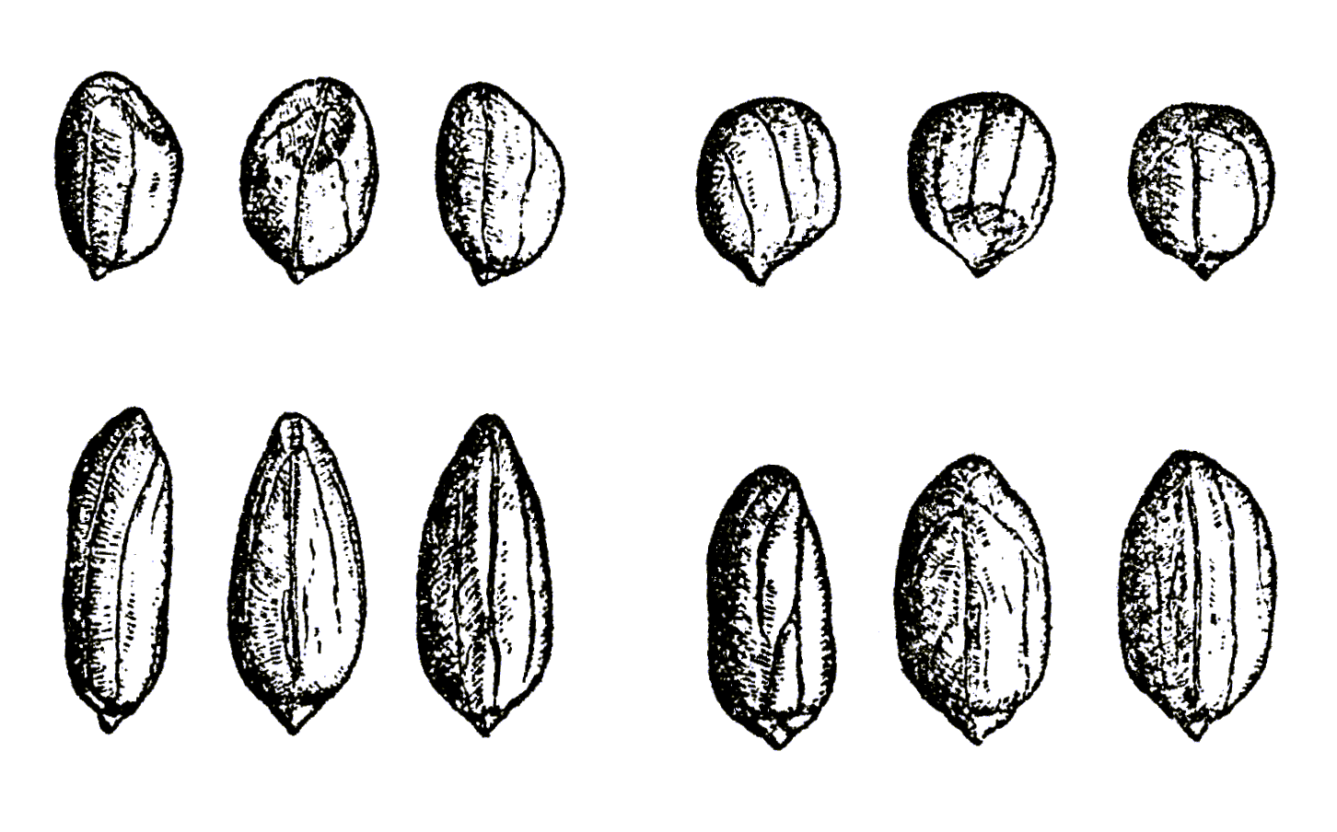
花生种子由种皮和胚组成，胚又分为子叶、胚根、胚轴及胚芽4部分（图13—4）。种皮由珠被发育而来。子叶2片，肥厚，富含贮藏态的营养物质。胚根在种子的一端，发芽后发育成主根。胚芽由1个主芽和2个侧芽组成，主芽发育成主茎，侧芽发育成第1对侧枝。
三角形
图13—5 花生种子形状
桃圆形
圆锥形
椭圆形
种子的形状受荚果的影响，一般可分为三角形、桃园形、圆锥形和椭圆形4种（图13—5）。种皮的颜色大体可分为紫、褐、紫红、红、粉红、黄、白、花皮等。
（二）花生类型的识别
按开花型及荚果性状将花生品种分为4大类型。
1．普通型：大粒种，交替开花，分枝多。荚果普通形，网纹浅，壳厚，每荚一般着生2粒种子，果形大。
2．龙生型：蔓生，小粒种，交替开花，分枝多。荚果曲棍形或驼峰形，每荚2~4粒种子，壳薄，网纹深，果嘴明显。
3．珍珠豆型：直立，小花生，连续开花，分枝少。每荚2粒种子，果壳薄，网纹细，果小仁小。
4．多粒型：连续开花，分枝最少。果壳薄，网纹粗而浅，每荚3粒以上种子。
4大类型中，普通型和龙生型属于密枝亚种，珍珠豆型和多粒型属于疏枝亚种。
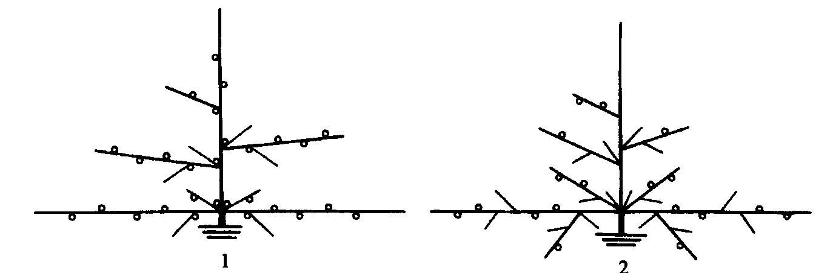
根据开花类型又可以把花生分为连续开花型和交替开花型。连续开花型侧枝的每1节均可连续着生花序。交替开花型侧枝的最初2或3个节上只长营养枝不长花序，其后几节着生花序，然后又有几节着生分枝（图13—6）。
图13—6 花生开花型模式
1．连续开花型 2．交替开花型
四、作业报告
（一）绘一花生植株简图，注明以下各部分：根、胚轴、主茎、一级分枝、二级分枝、花序（花冠、花萼、花萼管、雌蕊、雄蕊、子房）、子房柄、果实、叶和叶枕。
（二）列表说明我国栽培花生4大类型的以下特征：开花类型、分枝多少、主茎着果与否、荚果形状及大小、网纹和缩缢的深浅、种子粒数、种皮颜色。

实验十四 油菜形态的观察和类型的识别

一、目的要求
了解油菜的植物学形态特征，掌握识别油菜类型的主要依据。
二、材料及用具
（一）材料：油菜3大类型的液浸根系及液浸花序，各种叶形的蜡叶标本，不同类型的果实。3大类型油菜各生育时期的新鲜植株及标本、种子。
（二）用具：解剖镜、手持扩大镜、解剖镜。
三、内容和方法
（一）油菜形态的观察
油菜属十字花科（Crucifferae）芸薹属（Brassica），一年生或越年生草本植物。各器官主要特征如下：
1．根：属直根系，具有主根、支根及细根，主根上粗下细，呈长圆锥形，入土可达30~50 cm。支根和细根多集中于耕层20~30 cm以内，水平分布可达40~50 cm。
不同类型油菜的根系结构不同，但到开花末期主根都有部分木质化。芥莱型油菜根部木质化早，且木质化程度高；白菜型和甘蓝型油菜的主根为肉质根，柔软多汁，有贮藏营养物质的功能。
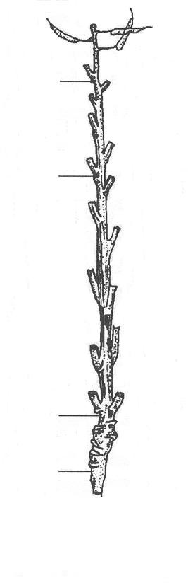
2．茎：包括主茎和分枝。
1
2
3
图14—1 油菜的主茎茎段
1．薹茎段 2．伸长茎段 3．缩茎段
（1）主茎：由子叶以上的幼茎延伸形成。茎色因品种而异，以绿色或淡紫色较多，少数紫红色或深紫色。茎表面有的被有蜡粉，有的较光滑，有的生有稀疏刺毛。主茎高一般1~2 m。
油菜茎段的划分：冬油菜的主茎苗期不伸长，节间短而密集。翌年春天，主茎伸长抽苔。以甘蓝型为例，各茎段的特点如下（图l4—l）：
① 缩茎段：在主茎基部，节间短而密集，节上着生长柄叶；
② 伸长茎段：在主茎中部，节间由下而上逐步增长，棱形渐显著，节上着生短柄叶。
③ 薹茎段：在主茎上部，节间依次缩短，棱形显著，节上着生无柄叶。
（2）分枝：主茎上各节的腋芽发育成分枝，为第1次分枝。第1次分枝上的分枝称第2次分枝。有的可以抽出第3、4次分枝。由于1次分枝的分布不同，可以分为3种分枝型和株型（图l4—2）。
① 下生分枝型：缩茎段的腋芽比较发达，分枝出现最早，分枝伸长速度与主茎相近或稍快，分枝数较多，结果形成发达的下部分枝，株型呈丛生状或筒状。
② 匀生分枝型：分枝习性介于下生分枝型与上生分枝型之间。分枝多，均匀分布在主茎上，植株筒形或纺锤形。
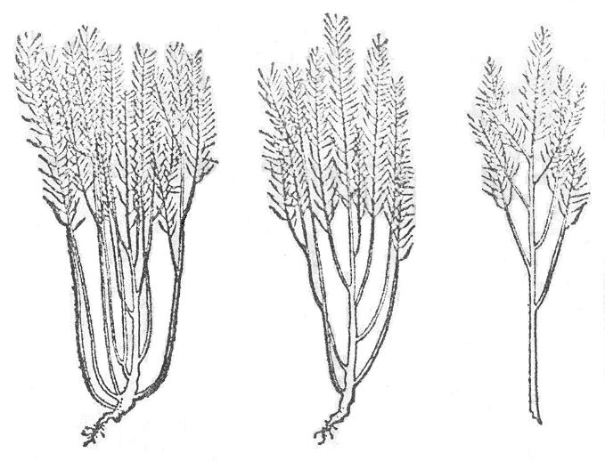
③ 上生分枝型：缩茎段和伸长茎段的腋芽不能正常发育，植株下部分枝极少或没有，分枝出现较迟，多在上部，株型呈帚型。
下生分枝型
匀生分枝型
上生分枝型
图14—2 油菜的分枝习性
3．叶
（l）子叶：1对，很小，形状有心脏形、肾脏形，杈型3种。
（2）真叶：为不完全叶。无托叶，有的无叶柄。叶色有黄绿、淡绿、深绿、灰兰、淡紫、深紫等。叶面有光泽或被蜡粉，表面光滑或着生刺毛。叶片边缘有多种形态，如全缘、锯齿、波状、缺刻、羽状缺刻。叶片中央有明显的主脉，通称肋。
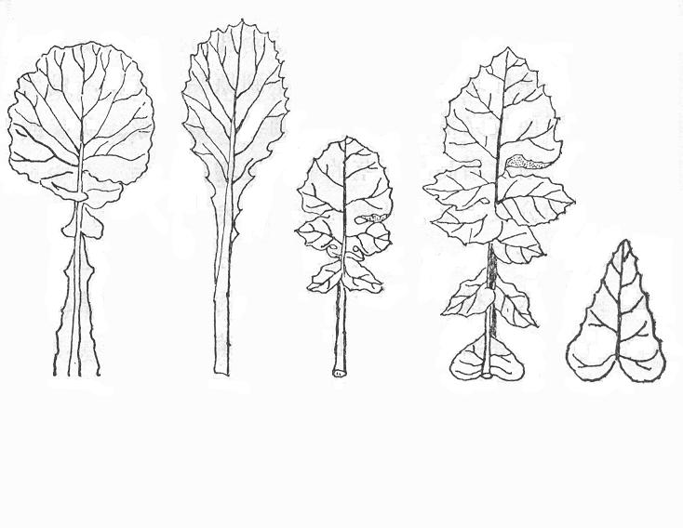
真叶的形状，因类型和品种而不同。在同一株上，不同部位的叶片也不相同。主茎上3组叶片的形态如下（图14—3）：
1
2
3
4
5
图14—3 油菜的叶型
2、3．基部长柄叶 1、4．茎生短柄叶
5．分枝与薹生无柄叶
① 长柄叶：着生在缩茎段上，又称缩茎叶或基叶。具有明显的叶柄，叶柄基部两侧无叶翅。叶片较大。有椭圆、长椭圆、卵圆、匙形等形状。
② 短柄叶：着生在伸长茎段上。叶柄不明显，叶柄两侧直至基部有明显的叶翅。叶片较大，叶形为全缘带状、齿形带状、羽裂状或缺裂状等。
③ 无柄叶：着生在薹茎段上，也叫薹茎叶。无叶柄，基部两侧向下延伸成耳状，全抱茎或半抱茎，叶形为披针形或狭三角形。
这3组叶片并非截然分开，组间还有过渡类型。
4．花：为总状花序，着生于主茎和分枝的顶端（前者称主花序，简称主序或主轴，后者称分枝花序，简称枝序）。花序中央着生花朵的部分称为序轴（谢花后称果轴）。序轴上着生许多单花，每朵花由花柄（谢花后称果柄）和花萼、花冠、雄蕊和雌蕊等部分组成。花萼位于最外层，由4片完全分离的绿色萼片组成。花冠4瓣，成十字形，有黄、淡黄和乳白等颜色。雄蕊6枚，4长2短。每个雄蕊由花丝和花药组成。雌蕊位于中部，由子房、花柱和柱头组成。子房有2个心皮，有假隔膜分为2室，胚珠着生于2个侧膜胎座上。在花朵基部有蜜腺4枚，粒状，绿色，分布于4个长雄蕊的外侧和2个短雄蕊的内侧，开花时能分泌蜜汁，供昆虫采蜜传粉。
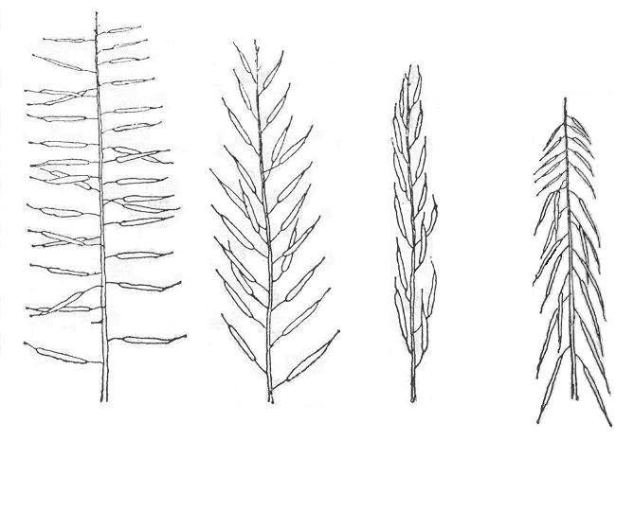
5．果实：为角果，由果喙、果身和果柄3部分组成。果喙由不脱落的花柱发育而成，绿色，与果身相联形成角状，故名角果。果柄由花柄发育而成。成熟时果柄与果轴所成角度的大小，以及角果在果柄上着生的状态，与品种特性有关。一般分为以下几种类型（图14—4）：
直生型
斜生型
平生型
垂生型
图14—4 油菜角果的着生状态
（1）直生型：果柄与果序所成角度接近90°。果身与果序呈垂直状，如胜利油菜。
（2）斜生型：果柄与果序所成角度为40~60°，如七星剑。
（3）平生型：果柄与果序所成角度为20~30°，果身与果序接近平行，如矮大秆。
（4）垂生型：果柄与果序所成角度大于90°，果身下垂，如川农长角。
角果的形态和大小因油菜类型和品种而异。一般芥莱型油菜角果细小，长约3~4 cm。白菜型和甘蓝型的角果长度差异很大，短小的仅4 cm左右，中长的7~9 cm，最长的可达14 cm以上。角果粗度也不同，最细的仅0.4 cm左右，粗大的可达1 cm。根据角果长度和粗度，可以区分为细短角果、细长角果、粗短角果和粗长角果4种。
角果成熟时由于果瓣失水收缩，一般能自行开裂，称裂果性。有的品种类型，由于果瓣厚而机械组织发达，成熟失水后并不收缩，也不自行开裂，表现抗裂果性强。
6．种子：球形或近球形，个别呈卵圆形或不规则棱形。种皮有黄、淡黄、淡褐、红褐、暗褐及黑色等。千粒重一般为2~4 g，但也有重达5 g的（通常甘蓝型约3.1 g，白菜型约2.8 g，芥菜型约1.8 g）。
（二）油菜类型的识别
我国的栽培油菜可以分为3大类型，即芥菜型、白菜型和甘蓝型。试根据实验材料，从以下方面识别其主要形态特征：
1．根系发育情况；
2．子叶形状，基叶和基叶的大小、形态、厚薄、附着物（蜡粉、刺毛等的有无和多少），叶柄叶翅的有无；
3．花的大小和颜色，花瓣皱缩和折叠情况；
4．角果着生状态，角果的大小和粗细；
3．种子大小和颜色，辛辣味的有无；
3．植株高度，分枝的多少及部位，株型。
四、作业报告
列表说明油菜3大类型的主要形态特征。

实验十五 芝麻形态的观察及亚种类型的识别

一、目的要求
了解芝麻形态特征，掌握区分芝麻亚种类型的主要依据。
二、材料及用具
（一）材料：芝麻液浸根系，叶形蜡叶标本，2心皮亚种和4心皮亚种的液浸花和果实，3种分枝类型植株，不同颜色种子。
（二）用具：解剖器、手持扩大镜、解剖镜。
三、内容和方法
（一）芝麻形态的观察
芝麻（Sesamum indicum L.）属胡麻科（脂麻科，Pedaliaceae）脂麻属一年生草本植物。各器官的形态特征如下。
1．根：直根系。主根入土深度可达1 m，但整个根群在土壤中分布较浅，侧根多分布于20 cm左右耕层内，属浅根性作物。根的水平伸展范围可达40~50 cm。绝大部分的侧根集中发生在主根入土后6~10 cm处。
2．茎：直立。主茎高50~150 cm。茎4棱，上具短毛。茎上具节，节上着生叶片，叶腋着生分枝或花束。分枝与否和分枝的多少，是区分芝麻品种类型的主要依据之一。
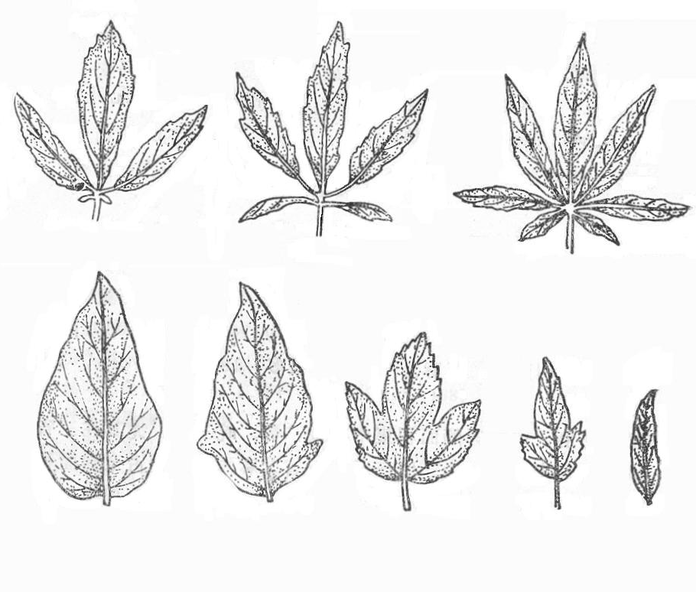
3．叶：子叶很小，扁卵圆形。真叶下部对生，上部互生，无托叶，有柄。叶片形状因在茎上着生的部位而异。下部叶片为尖椭圆形，有较浅的缺刻。上部叶片全缘，狭窄，披针形。中部叶片大而宽，有的具3~5个深缺刻而呈掌状复叶；有的缺刻浅，呈不规则形状（图15—1）。
图15—1 芝麻各种不同形状的叶片
上：复叶（3~7个裂片） 下：单叶（基部至上部）
4．花：叶腋内可不断分化花芽，为无限花序。花单生或3个簇生于叶腋间（当单生时也可在其两侧各有1个未发育的黄色圆形花痕）。有短花梗；苞叶小，披针形；花萼5裂，基部联合；花冠为5个花瓣联合成筒状或钟状，先端五裂，下裂较长而成唇形。花白色至淡红色，内具紫色斑点。四棱芝麻雄蕊4枚，2长2短；六棱或八棱芝麻多为6枚雄蕊。雌蕊1枚，柱头2~4裂。花基部生有蜜腺（图15—2）。花单生或簇生的性状稳定，是区分品种类型的主要依据之一。
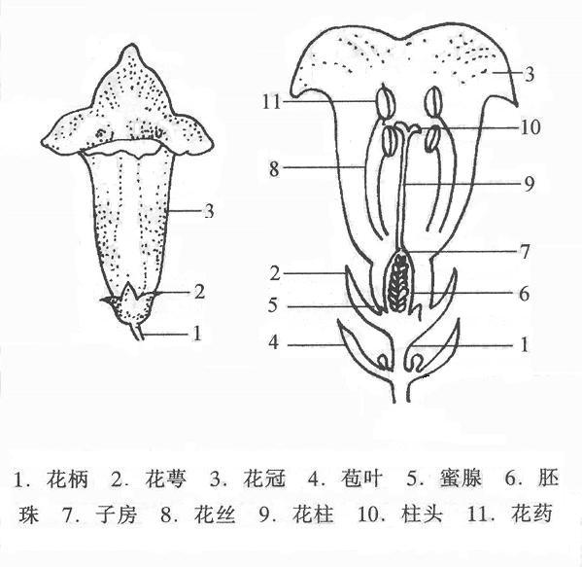
5．果实：为长形蒴果，上具纵沟。子房由2~4个心皮组成，形成2~4室，每室有2排胚珠。心皮的边缘向内弯曲，在各室之间形成假隔膜，因而每室被分为2个假室。从蒴果外形看每室具2棱，故芝麻有四棱、六棱、八棱之称。假隔膜发育完全的类型，当蒴果成熟开裂时，可以起到阻止籽粒散落的作用。假隔膜发育不完全的类型，当成熟时会掉落大量的种子。
图15—2 芝麻花的构造
6．种子：小，扁平，倒卵形。颜色有白、黄、褐、黑等色。以颜色浅、种皮薄、种皮上具“鸡爪纹”者含油量高。千粒重3 g左右。
（二）芝麻亚种和类型的识别
1．亚种的识别：根据芝麻蒴果心皮数目不同，栽培芝麻（Sesamum indicum）可以分为2个亚种。
（1）二心皮亚种（Sesamum indicum ssp. bicarpellatum Hiltebr.）：蒴果由2个心皮组成，横断面呈矩形，花瓣、花萼均为5片，雌蕊柱头2裂。
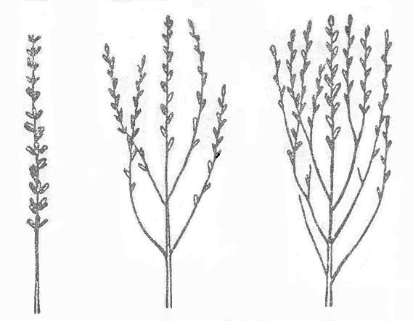
（2）四心皮亚种（Sesamum indicum ssp. Quadricarpellatum Hiltebr.）：蒴果由4个心皮组成，横断面呈正方形，花瓣、花萼有时多于5片，雌蕊柱头4裂。
单秆型
少分枝型
多分枝型
图15—3 芝麻的分枝类型
2．类型的识别
（l）按分枝有无、多少分成3类（图15—3）。
① 单秆型：株高130~170 cm以上。无分枝或有少数分枝（1~2个）。这些分枝多在接近地面的2~3个节位发生，且其长度与主茎相等。如霸王鞭、一条鞭等品种。
② 少分枝型：植株高度100~170 cm。主茎分枝3~5个，分枝上不再出现2级分枝。分枝发生部位不高，发育程度较差，分枝纤细。如小八杈、香炉腿等品种。
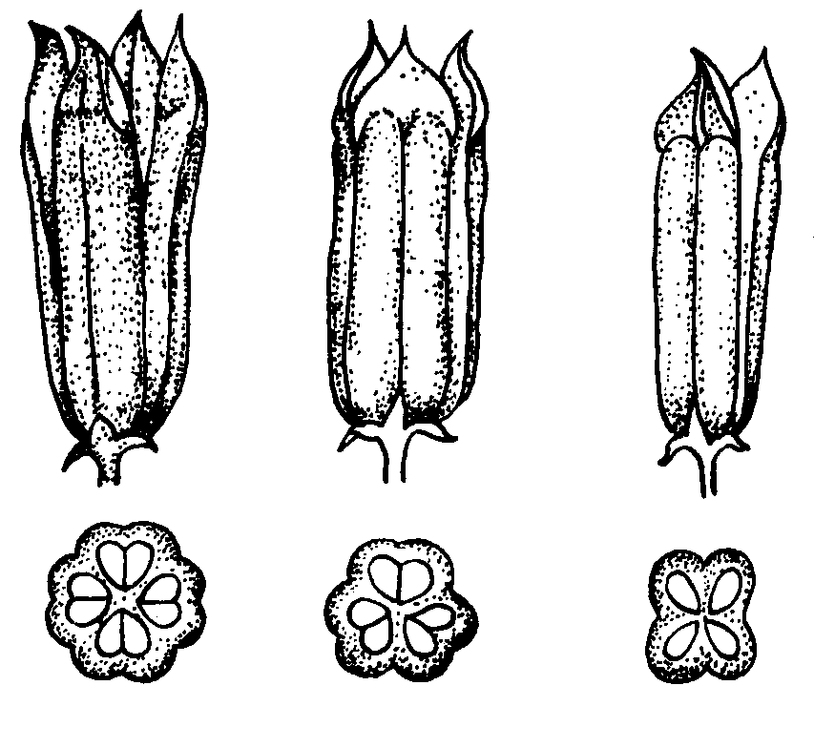
③ 多分枝型：植株高大，一般在170~230 cm以上，主茎分枝6~10个，且其上生有多数2级分枝。分枝部位高，主茎发育也健壮。如大八杈等品种。
八棱蒴果
六棱蒴果
四棱蒴果
图15—4 3种类型的芝麻蒴果（上）及其横切面（下）
（2）按叶腋着生蒴果数可分为单蒴型和三蒴型。
（3）按蒴果棱数的多少分成四棱芝麻、六棱芝麻和八棱芝麻（图15—4）。
（4） 按种子颜色分成白、黄、褐、黑等色。地方品种命名时往往又佐以其它特征，如八筒白、紧口黄等。
四、作业报告
（一）绘二心皮亚种和四心皮亚种蒴果的横断面图，并注明各部位名称。
（二）试述3种分枝类型的区别，并观察分枝类型与每叶腋花数有无关系？

实验十六 6种麻类作物形态特征的观察

一、目的要求
认识并掌握亚麻、红麻、黄麻、大麻、苘麻、苎麻6种韧皮纤维麻类作物的形态特征。
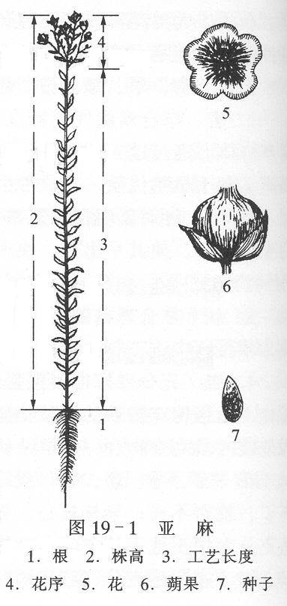
二、材料和用具
16—1
（一）材料：生长着的麻类作物植株，预制蜡叶标本，液浸花及果实，干果及种子。
（二）用具：麻类作物的形态挂图。手持放大镜、钢卷尺、木折尺、解剖镜、拨针、镊子。
三、内容和方法
按指导书内容逐项仔细观察认证，要求以亚麻、红麻、大麻作为重点，全面观察。对于黄麻、苘麻、苎麻，应能掌握其易于区别的主要特征。
（一）亚麻的形态特征观察
亚麻（Linum usitatissimum L.）属亚麻科（Linaceae）亚麻属一年生草本植物（图16—1）。依形态及用途不同，分为3种类型，即：纤维用亚麻、油用亚麻（胡麻）和油纤兼用亚麻（图16—2）。
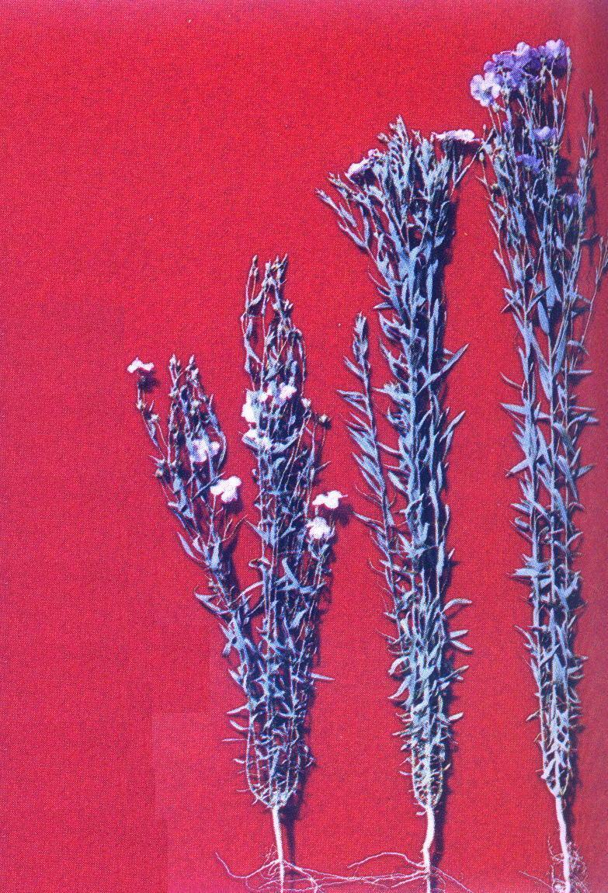
1．根：直根系。主根略呈波状，侧根纤细而多，整个根系生长柔弱，入土不深，吸收能力不强，因而栽培亚麻要求肥力较高的土壤。油用亚麻根系较为发达，入土较深，吸收能力也强。
1 2 3
图16—2 3种类型的亚麻
1．油用 2．兼用 3．纤维用
2．茎：绿色，细而圆，表面光滑，附有蜡质。茎高0.6~1 m，粗1~5 mm。茎的粗细直接关系到出麻率和纤维品质，以采收纤维为目的的最适宜粗度为1~1.5 mm，过粗的茎出麻率低，品质差。纤维用亚麻主茎较高，在1 m左右，仅植株上部出现少量分枝。油用亚麻主茎较矮，在30~50 cm之间，分枝多，节位低。兼用亚麻介于二者之间。
3．叶：绿色，全缘，狭披针形或匙形，无叶柄和托叶，在茎上呈螺旋状着生。一株着生叶片约50~120枚，茎的上部和下部着生叶片数较中部多，纤维用亚麻的叶片较油用和兼用亚麻的稀。
4．花：为复伞形花序，着生于分枝顶端。每花具有花萼和花瓣各5枚，连成漏斗状、星状、圆蝶状不一，花冠颜色有淡蓝、蓝紫、白色等，一般纤维用亚麻多呈淡蓝色。雄蕊5枚，花药黄绿色。雌蕊1枚，子房球型5室，每室生有1个假隔膜，分成2个半室，各含1粒胚珠。亚麻为自花授粉植物，天然杂交率不超过1%。
5．果实：球形蒴果，顶部稍尖，成熟时呈黄褐色。每果内含种子10粒。纤维用亚麻每株蒴果数甚少，油用亚麻每株蒴果数达40~100个或更多。
6．种子：扁卵型。尖端呈鸟嘴形弯曲。表面光滑，具有光泽，淡黄至红褐色。千粒重3~5 g。纤维用亚麻的种子较油用亚麻的小，种子含油量35%~45%。
（二）红麻形态特征的观察
红麻（Hibiscus cannabinus L.）属于锦葵科（Malvaceae）木槿属一年生草本植物。
1．根：直根系。主根发达，入土深度可达1.5 m以上。侧根呈辐射状向四周延伸可达20~30 cm。根群庞大，能有效吸收耕层及土壤深层的养分和水分，故抗旱能力较其它麻类强。遇洪水浸渍，茎可生出不定根，洪水过后，不定根枯死，故红麻又有一定抗涝能力。
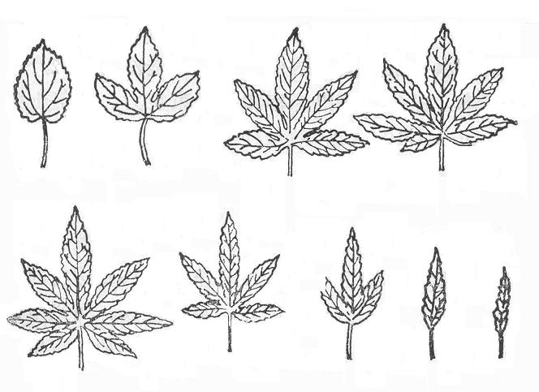
2．茎：高1.5~4 m，粗度和分枝数随品种和栽培密度而异。茎圆形或有棱，有的品种着生单细胞的疏刺。茎色因品种而有青、淡红及紫色等，并随植株生育阶段及环境条件影响而有变化，在生长后期，绿茎品种尤其是向阳部位多变为淡红或红色，而紫色或红色品种受环境条件影响较小。
1
2
3
4
5
6
7
8
9
图16—3 红麻不同生育时期叶片形状的变化
（1~9从基部至顶部）
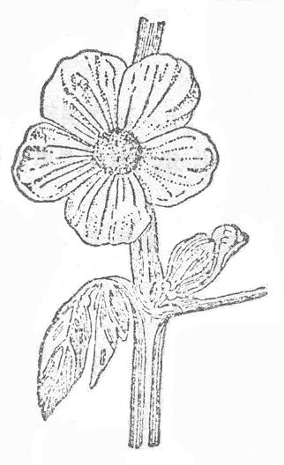
3．叶：一般绿色，单叶，互生，有2种叶型，即掌状裂叶和全缘型。叶柄较长，表面有刺，叶片边缘有锯齿。裂叶品种裂片数目随麻株的不同生长阶段而变化。苗期为心脏形叶，以后可变为3裂叶、5裂叶、7裂叶，生育后期叶型又由7裂叶逆转成5裂、3裂，生育末期长出披针形叶（图16—3）。生长中期叶的裂片数多少与品种的生育期长短有关，极早熟品种由心脏叶发育到3裂叶后，就出现披针形叶；中熟品种发育到5裂叶即逆转；晚熟种最多的发展为7裂掌状叶。从叶型的这一变化规律，可以判断品种的生育期长短。
图16—4 红麻的花
4．花：单生或簇生于叶腋间（图16—4）。柄短。花外有绿色苞叶数枚。花萼5片深裂，基部联合，并有蜜腺，萼片上有3条明显的脊线，中部有疣状突起，萼上布满银白色的毛。花瓣5片，淡黄色，基部紫红色。雄蕊60~70枚，排成5行，基部联合成雄蕊管，花丝短，基部黄色或褐色。雌蕊子房5室，每室胚珠5枚，子房表面密生茸毛。花柱长，柱头5裂，紫红色，柱头上的密茸毛便于吸附花粉。红麻清晨开花，傍晚萎蔫。从红麻花的结构与开花生理上观察，多数品种在开花前或开花时就已授粉自交，故有人认为，红麻是自花授粉作物。但也有人认为，红麻花有蜜腺，能吸引昆虫，且花粉粒带刺，可以借虫媒实现异花授粉。据观察，红麻的天然杂交率在百分之几到十几，故称为常异交作物。
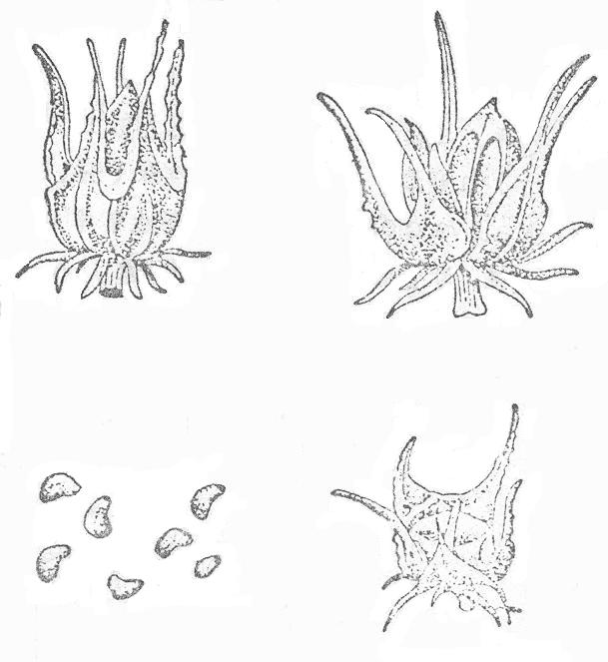
红麻花着生部位高低与成熟性有关，早熟类型的花着生节位低，晚熟的则较高。
1
2
4
3
图16—5 红麻的蒴果和种子
1．闭合的蒴果 2、4．开裂的蒴果 3．种子
5．果实：蒴果，呈圆锥型，成熟时黄褐色。每果5室，每室种子4~5粒。蒴果表面密生银白色刚毛，有些品种的蒴果成熟后自行开裂，种子散落（图16—5）。
6．种子：淡黑褐色，三棱形，千粒重25 g左右，含油率19%左右。种子无休眠期。
（三）黄麻形态特征的观察
黄麻属椴树科（Tiliaceae）黄麻属（Corchorus L.）一年生草本植物。根据果实的形状，把黄麻分为两个种，即长果种黄麻（C. olitorius L.）和圆果种黄麻（C. capsularis L.）（图16—6）。
1．根：直根系。主根深达0.5~1 m。侧根多，细而发达，分布表土30 cm范围内。当土壤水分饱和的情况下，往往在茎基部发生不定根而浮露地表。一般长果种的根系较圆果种的深，较为抗旱。
2．茎：直立，高2~4 m，基部粗1~3 cm，圆而光滑。茎色有绿、红或紫红等色。圆果种上下粗细差异显著，长果种上下粗细较一致。茎的分枝数目和分枝部位高低因品种和栽培条件而异，密植时只有顶部分枝。分枝点越高，分枝数越少，则麻茎的工艺长度越长，纤维品质越好。
3．叶：完全单叶，在茎上呈螺旋状互生，表面有蜡质。叶长椭圆、卵圆或披针形，先端尖，边缘有锯齿。叶片基部左右两侧的锯齿延伸呈须状叫叶须，这是黄麻叶片的重要特征。叶柄基部有2枚尖而狭长的小托叶，脱落早。叶绿色或淡绿色。长果种和圆果种在叶色、叶形、叶味、叶脉的稀密、叶须的长短、叶缘锯齿的疏密等方面均有区别。一般圆果种叶色发黄，叶片较宽，有苦味，叶脉稀，叶须较短。
4．花：聚伞花序。花小，黄色，有短柄。常2~3个簇生在叶腋的对面或向上延伸在节间的中部，很少生于叶腋间。每簇花的数目，圆果种2~6朵，以3朵较多；长果种1~3朵，以2朵较多。长果种的花较圆果种的大。每花有花萼、花瓣各5片，雄蕊多数，雌蕊1枚。花柱短，柱头5裂，圆果种子房球形，长果种园柱形。自花授粉，圆果种天然杂交率3%左右，长果种略高一些。
5．果实：圆果种的蒴果呈球形，表面有纵沟多条，突起部分有横凹。每果内分成5~8室，每室有种子2行。长果种蒴果呈长角型，长7~10 cm，顶端略尖，表面有许多纵沟，一般分为5室，每室有种子1行。黄麻蒴果成熟时变为深褐色，自行开裂并散落种子。
6．种子：很小，呈不整齐的锥状。圆果种的种子比长果种的大，黄褐色，千粒重3 g左右。长果种的种子为墨绿色或灰绿色，千粒重2 g左右。
（四）大麻形态特征的观察
大麻（Cannabis sativa L.）属于大麻科（Cannabinaceae）或桑科（Moraceae）大麻属一年生草本植物，雌雄异株。苗期雌雄难辨，以后随生长雌雄株有异。雌株长势强，株壮，叶色绿，也叫籽麻；雄株亦称花麻（图16—7和16—8）。
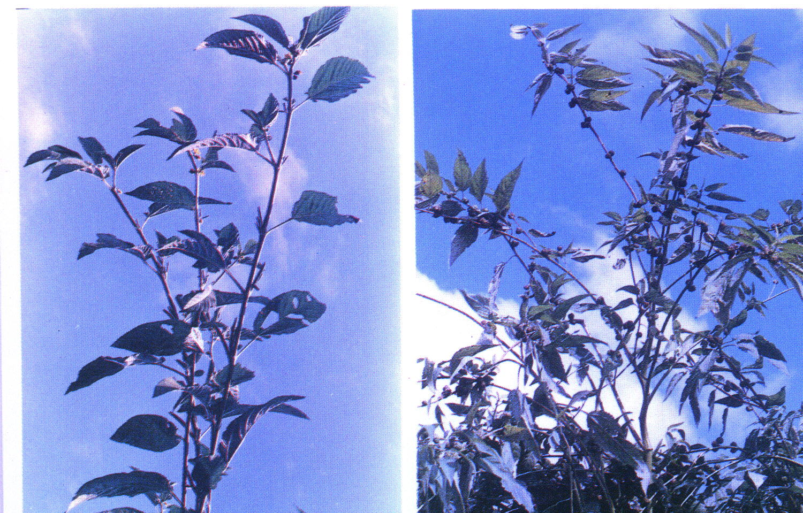
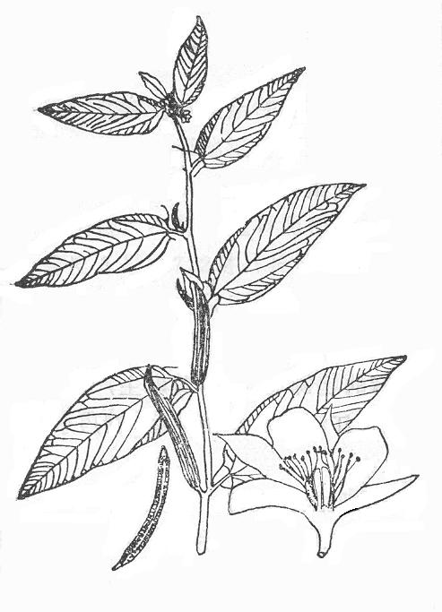
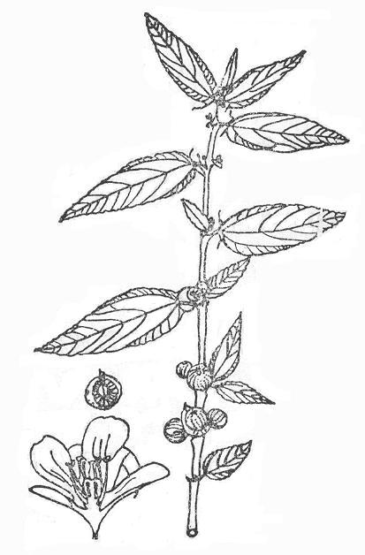
A
A
B
B
C
C
图16—6 长果种（左）和圆果种（右）黄麻
上：生长着的植株上部 下：各部分示意图 A. 植株一部分 B.花朵纵切 C.果实

1．根：直根系。主根入土1.5~2 m，大多数侧根和细根分布于20~40 cm表土中。根系的发育较地上部缓慢。雌株的根系发达，常比雄株的根系大数倍。
2．茎：直立，一般可高达2.5~4 m。茎色分绿色、淡紫色和紫色。基部常为圆形，中部呈方形或六边形，有纵沟，顶部又呈圆形。茎表粗糙，被复短的茸毛。密植时下部不分枝，仅上部形成分枝，稀植时从下部发生分枝。雌株茎粗，分枝多，节间短，前期生育较慢，后半期较快，茎木质化开始较晚，生长期比雄株长，纤维较粗糙，出麻率也低。雄株茎较细，分枝少或不分枝，节间长，含纤维率高，纤维品质优于雌株。
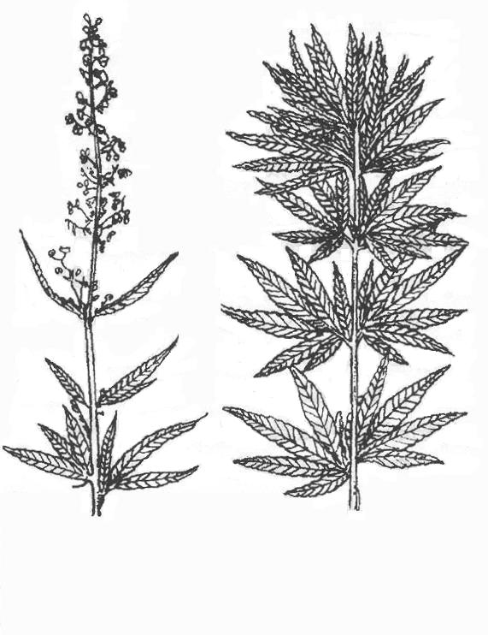
3．叶：种子萌发后，2片子叶出土，呈椭圆或倒卵形，见光后变绿。下部真叶对生。在2子叶间长出第1对真叶，为单叶，叶片椭圆形。自第2或第3对真叶以上，成为由3~13枚小叶片组成的掌状复叶。
1
2
图16—7 大麻植株顶部
1．雄株 2．雌株
叶的大小和裂片的多少，自茎的基部到中部逐渐增加，到上部又逐渐减少。叶片绿色，叶缘呈锯齿状。叶柄基部有2枚小而尖的托叶。雌株叶大而多，脱落较晚。雄株叶较小而少，茎秆成熟时就脱落。
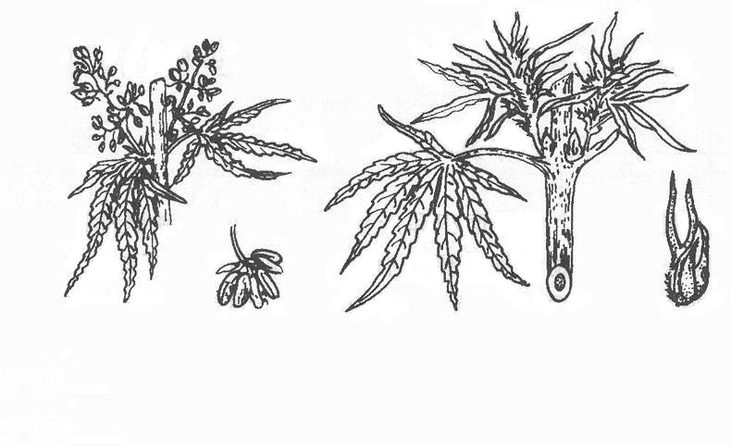
4．花：随着植株生长，在雄株顶端及分枝的叶腋间出现雄花花序，为圆锥花序，排列疏松。花无花冠，有淡黄色花萼5片，雄蕊5枚，花药淡黄色，悬于长花丝上。雌株的雌花着生于叶腋间，无花柄，为绿色密集的穗状花序。雌蕊外被一薄而完整的萼片包被，萼片外还有1片苞片。雌蕊子房1室，露出2个羽状柱头。风媒异花授粉。大麻多是雌雄异株，但是在短日照处理等条件下，也往往会发生雌雄同株的现象。
1
2
图16—8 大麻的叶和花
1．雄花 2．雌花
5．果实和种子：大麻的播种材料不是种子，在植物学上应属于果实。果实为卵圆形的小坚果，两侧有突起的棱角，顶端略尖。果皮光滑，通常呈灰绿色或褐色，具有浓淡相间的花纹。千粒重19~23 g，含油率一般为23%~30%。新鲜种子略具甘味，陈种子的果皮呈绿色，发芽率低。
（五）苘麻形态特征的观察
苘麻（Abutilon avicennae Gaertn.）属锦葵科（Malvaceae）苘麻属一年生草本植物（图16—9）。
1．根：直根系。在水肥充足条件下根系强大，主根入土深，可达1 m以上。侧根向水平方向发展。在地下水位高的情况下，侧根短，且分布很浅。
2．茎：直立，高3~4 m。圆形，外被细短而柔软的茸毛。茎色有青、红、紫3种，分枝多集中在上部。
3．叶：子叶2片，心脏形。真叶大，互生，心脏形，先端尖锐，叶缘有浅锯齿，叶柄长。全叶密生细绒毛，下部叶片在生长后期陆续枯黄凋落。
4．花：着生于顶端叶腋间长出的花轴上。有花柄，每花具花萼、花瓣各5片，呈钟形。花冠橙黄色。雄蕊40~50枚，雌蕊1枚，子房10~16室，每室3粒胚珠。属自花授粉作物，天然杂交率很低，约1.66%。
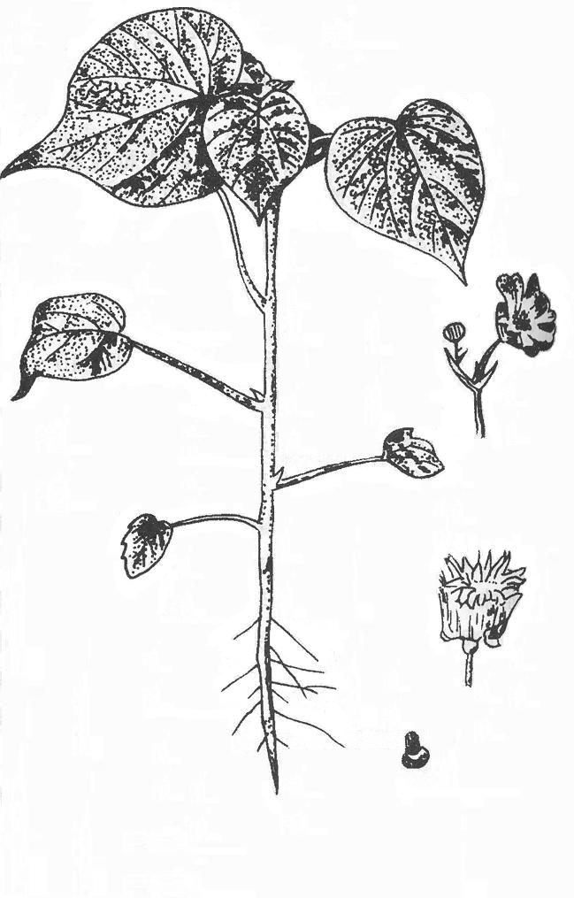
5．果实：蒴果，半磨盘形，密生短茸毛。幼时顶部浅绿色，下部绿白色。开花后经20~30天成熟。成熟时黄褐色，不完全开裂，部分种子洒落。
1
2
图16—9 苘麻的形态
1．根 2．茎 3．叶 4．花 5．果 6．种子
3
4
5
6
6．种子：肾形，褐色或浅灰色，有细小的短毛。千粒重10~17 g，种子含油量16%~19%。分小粒种和大粒种，生产上多为大粒种。
（六）苎麻形态特征的观察
苎麻属荨麻科（Urticaceae）苎麻属（Boehmeria）多年生宿根性草本植物。栽培最广泛的有两种，白叶种苎麻和绿叶种苎麻。
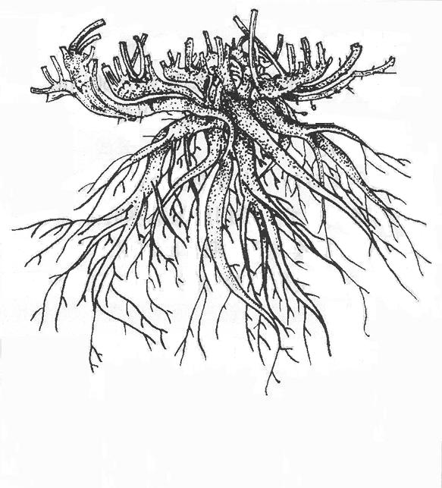
1．根：用种子繁殖的苎麻有主根、侧根和不定根。主根生长缓慢，其上着生侧根。当年播种的苎麻最初半年可以明显地看到主根，以后地下茎发生许多不定根，主根变得不明显。用无性繁殖的苎麻没有主根，而在地下茎或地上茎上出生不定根。不定根有粗根和细根的区别，粗根肥大多汁，具贮藏养分的功能，俗称萝卜根（图16—10）。苎麻地下部形成许多根和地下茎，俗称麻蔸，由此产生株丛。每年冬季地上部干枯，翌年春季地下茎上的休眠芽又发生新的植株。如此可连续生活多年。
1
2
图16—10 苎麻的根和地下茎
1．龙头根 2．扁担根 3．跑马根 4．萝卜根
3
4
2．茎：分地下茎和地上茎。
（1）地下茎：又称吸枝，由地下部老茎上长出，略呈水平生长，各部分粗细大致相同。茎上具很多节，节上有退化的鳞片，每节上均可生侧芽并发育成地上茎。吸枝顶端有顶芽，可向上生长发育成为地上茎。但吸枝通常在地下蔓延，其上可产生不定根和新的细吸枝。幼嫩吸枝呈白色，老吸枝因表皮木栓化而呈褐色。吸枝与根的区别在于，吸枝有多数节和芽，各部粗细大致相同；而根表面平滑无节，向尖端渐次变细。吸枝是主要繁殖器官之一，由吸枝各部位所萌发的幼苗生长势不同，顶端发芽快，出苗多；中部出苗少而粗壮。由吸枝上发生的吸枝发芽快，但较细小。吸枝的粗细和多少与品种类型及麻龄有关，一般栽植5~6年后为生长最盛期，因而生产上采用这种吸枝作为繁殖材料较为理想。
（2）地上茎：丛生，高2~3 m，依品种和环境条件而异。横截面圆筒形。茎色浅绿到深绿，成熟时由于皮层中产生木栓组织，逐渐变为褐色。茎表面密生茸毛（图16—11）。在密植情况下，通常不生分枝。茎有30~50节，一般晚熟品种节较多。苎麻茎生长很快，每年可收割2~3次（南方）。每蔸麻的株数一般为l0余株，壮龄的麻蔸可达50~60株。
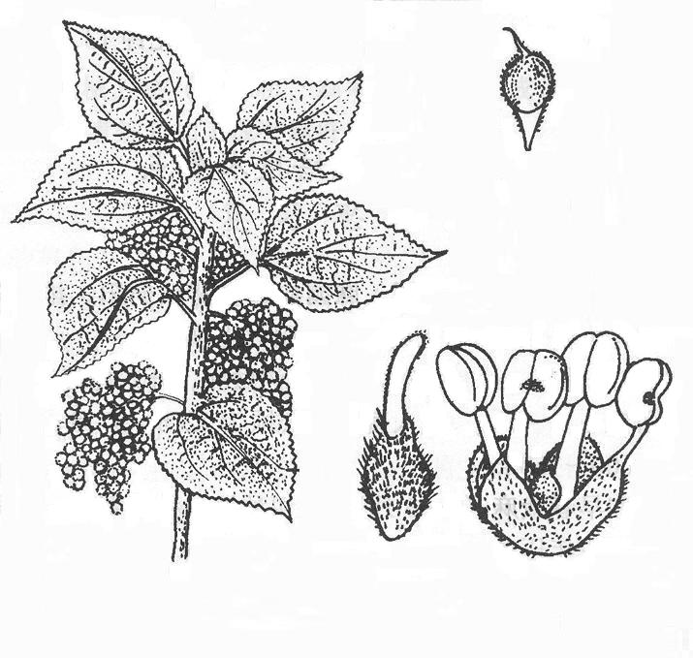
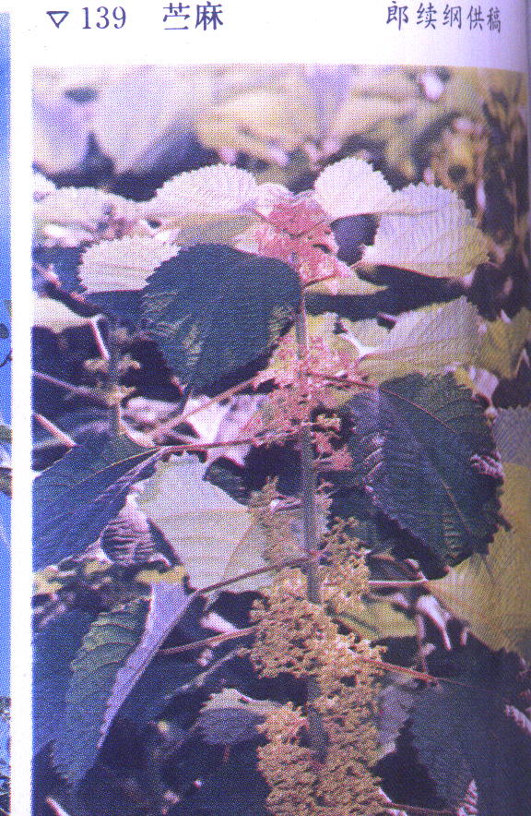
3．叶：互生，圆形或椭圆形，顶端渐尖，叶缘有粗锯齿。绿色，正面粗糙，背面密生银白色茸毛。叶柄长，有托叶2枚，狭长尖锐，黄绿色或带红色（图16—11）。
1
2
图16—12 苎麻形态
1．植株上端 2．雌花 3．雄花 4．果实
3
4
1
2
图16—11 苎麻植株上端
1．叶背面 2．雌花 3．叶正面 4．雄花
3
4
4．花：为复穗状花序，着生于叶腋间，雌雄同株异花。雄花序位于茎上半部的下方，雌花序位于上方，中部雌雄花大都混合着生，也有茎上仅有雄花或雌花的，一般雌花多于雄花（图16—11）。雄花花蕾球形，花萼4片，黄绿色。基部联合，雄蕊4枚，子房退化。雌花呈淡紫色、黄色等，无花瓣，花萼筒状，外被茸毛，顶端4裂。内具子房1枚，花柱细长，柱头白色，开花时露出花萼之外，进行异花授粉。受粉后花柱变为褐色（图16—12）。
5．果实和种子：苎麻果实为蒴果（图16—12），内含1粒种子。成熟的果实茶褐色，呈纺锤形，略扁，顶端残留部分花柱。果皮呈膜质，表皮密被茸毛，生产上用的种子即果实，千粒重0.06 g左右。
四、作业报告
根据各部位最明显的主要形态，将观察结果列表，把6种麻类作物区别开来。

附录Ⅰ 选修实验目录

为满足学生的实验和探讨兴趣，培养学生的创新求异精神，按照多方向培养模式的要求，除16个基本实验以外，另设立一部分选修实验。选修实验实行导师制。在学生选定实验题目以后，由学有专长的教师指导，结合课程论文、科研训练及课外时间完成。选修实验指导书由相关教师编写。现将选修实验目录列出，供选择。

一、氮肥对禾谷类作物叶发育过程影响的观察
二、作物叶片组织细胞形态的解离观察
三、利用红外线CO₂分析仪测定叶片的光合性能
四、作物叶片气孔阻抗的测定
五、作物施肥的形态和生理诊断
六、作物叶片碳酸酐酶测定与缺锌诊断
七、肥水措施对作物根系生理活性的影响
八、作物抗旱性的形态和生理诊断
九、栽培措施对作物产量和品质的综合影响
十、作物高产优质营养吸收特性的基因型差异

附录Ⅱ 插图来源说明

一、本实验指导书中的插图，除特别注明者外，一般转引自《作物栽培学》（北方本，1980）、《作物栽培学各论》（北方本，1995）和《作物栽培学各论》（北方本，2003）。由于这些插图在原书中引用时已做标注，或已经多次转引原作者不详，故不再一一标注来源。
二、实验三中小麦穗分化和植株照片引自北京市农业科学院编《小麦生长规律与栽培技术》（北京出版社，1980）。文中未一一标注。
三、实验十六中亚麻和黄麻的彩色照片引自《中国农业百科全书》（农作物卷）。

